tracer产品开发linux环境搭建

作者：滑国青

历史：2023.06.20 v0.1 未完成，未整理

前言 4

Xilinx文档 4

获取开发板SDK资料 5

参考资料 6

Acur100 petalinux的编译和下载、启动过程 6

如何编译linux工程： 7

7ev的工程 7

5ev自己装 7

创建编译工程 10

配置kernel外部源代码，uboot外部源代码，使用离线包 11

编译wifi驱动 12

参考：wifi-cypress驱动 12

rtl8821 14

Rtl8852 16

uboot FIT image 19

linux下如何从FIT镜像(*.itb)中分离出内核、根文件系统和设备树？ 19

串口驱动 21

Sd卡引导信息 22

OTA升级 24

5ev开发板启动 24

acur-linux编译 25

问题 25

tracerlinux工程建构 27

初始化工程的生成 27

将编译路径相关改为路径无关的方案 27

路径相关的差异 27

.petalinux\ 27

build\ 27

components 29

project-spec 31

如何增加一个app 32

编译linux_app与编译sdk_tracer要使用不同的环境变量脚本 33

Linux_app编译 33

Sdk_tracer编译 33

增加一个内核模块 33

内核配置更改 34

关于设备树 35

关于xsa文件 36

关于vitis安装 37

关于wifi网卡的配置 37

Rn440(rtl8852be) 37

Rg450(rtl8821cs) 37

硬件管脚 37

问题：sdio时钟频率应该设多少？ 39

RTW: ERROR _halmac_sdio_cmd52_read 39

测试wifi 42

rg450的蓝牙 42

验证pl_uart0没有问题方法： 45

Windows上验证蓝牙 45

与顾凯对话 45

rg440的蓝牙 54

关于SD卡 55

Uboot里的信息 55

硬件配置 55

问题：sdio时钟频率应该设多少？ 56

关于pcie 56

硬件管脚 57

关于图传usb 60

知识 60

Usb dwc 60

硬件管脚 60

TUSB1210BRHBR 63

关于flash 64

关于蜂鸣 65

关于陀螺仪gyro 66

编译问题 67

一些编译错误 67

#include_next <stdlib.h> 67

CMake Parse error. Expected a command name, got unquoted argument with text "​d" 69

ERROR: Task (/home/a23286/alinx/5ev_prj/linuxPsBase/tracerlinux/components/yocto/layers/meta-xilinx/meta-xilinx-bsp/recipes-bsp/u-boot/u-boot-xlnx_2020.1.bb:do_compile) failed with exit code '1' 70

git忽略的目录是否要取消 70

[bb.data_smart.ExpansionError: Failure expanding variable do_compilefile- 71

工具链路径在哪里？ 72

ERROR: OE-core's config sanity checker detected a potential misconfiguration 73

关于编译c++问题 74

生成sysroot和工具链 75

编译cmake的apptest 76

关于编译内核模块 77

error: macro "__DATE__" might prevent reproducible builds [-Werror=date-time] 77

内核模块安装到哪 78

TracerLinux板 78

拔码开关 78

Uboot 80

Sgmii有线网卡 80

Tftp server搭建 81

uboot引导linux临时方案 81

5ev开发板的env信息 83

Uboot支持OTA升级 84

Tftp服务 85

Windows上 85

Linux上 85

从emmc引导： 85

库 86

Xilinx Wiki 86

Libdfx 86

调试 86

有线usb网卡 86

绿联USB转串口驱动 87

Jtag烧录 87

常用调试标记文件 88

Oops抓取使用ramoops 89

gdb调试 89

忽略信号 89

设置源码路径 89

如何解压ota文件 89

tracer手工调试linux_app时请注意 89

平台功能 90

在线调试辅助功能 90

Petalinux2022在ubuntu22上安装 90

Petalinux2022编译问题 91

Problem: package dropbear-dev-2020.81-r0.0.cortexa72_cortexa53 requires dropbear = 2020.81-r0.0, but none of the providers can be installed 91

Rootfs定制 92

Libunwind 92

打包APP业务程序或文件到rootfs中 92

如何适应多种xsa的版本 94

自动建构 94

Libpcap开发包 95

如何引入第三方库 96

Libunwind交叉编译 97

Iperf3交叉编译 98

硬件版本号 98

结束 99

# 前言

# Xilinx文档

<https://docs.xilinx.com/search/all?filters=Product_custom~%2522Design+Tools%257CPetaLinux+Tools%257C2014.4%2522_%2522Design+Tools%257CPetaLinux+Tools%257C2015.1%2522_%2522Design+Tools%257CPetaLinux+Tools%257C2015.2%2522_%2522Design+Tools%257CPetaLinux+Tools%257C2015.3%2522_%2522Design+Tools%257CPetaLinux+Tools%257C2015.4%2522_%2522Design+Tools%257CPetaLinux+Tools%257C2016.1%2522_%2522Design+Tools%257CPetaLinux+Tools%257C2016.2%2522_%2522Design+Tools%257CPetaLinux+Tools%257C2016.3%2522_%2522Design+Tools%257CPetaLinux+Tools%257C2016.4%2522_%2522Design+Tools%257CPetaLinux+Tools%257C2017.1%2522_%2522Design+Tools%257CPetaLinux+Tools%257C2017.2%2522_%2522Design+Tools%257CPetaLinux+Tools%257C2017.3%2522_%2522Design+Tools%257CPetaLinux+Tools%257C2017.4%2522_%2522Design+Tools%257CPetaLinux+Tools%257C2018.1%2522_%2522Design+Tools%257CPetaLinux+Tools%257C2018.2%2522_%2522Design+Tools%257CPetaLinux+Tools%257C2018.3%2522_%2522Design+Tools%257CPetaLinux+Tools%257C2019.1%2522_%2522Design+Tools%257CPetaLinux+Tools%257C2019.2%2522_%2522Design+Tools%257CPetaLinux+Tools%257C2020.1%2522_%2522Design+Tools%257CPetaLinux+Tools%257C2020.2%2522_%2522Design+Tools%257CPetaLinux+Tools%257C2021.1%2522_%2522Design+Tools%257CPetaLinux+Tools%257C2021.2%2522_%2522Design+Tools%257CPetaLinux+Tools%257C2022.1%2522_%2522Design+Tools%257CPetaLinux+Tools%257C2023.1%2522&content-lang=en-US>

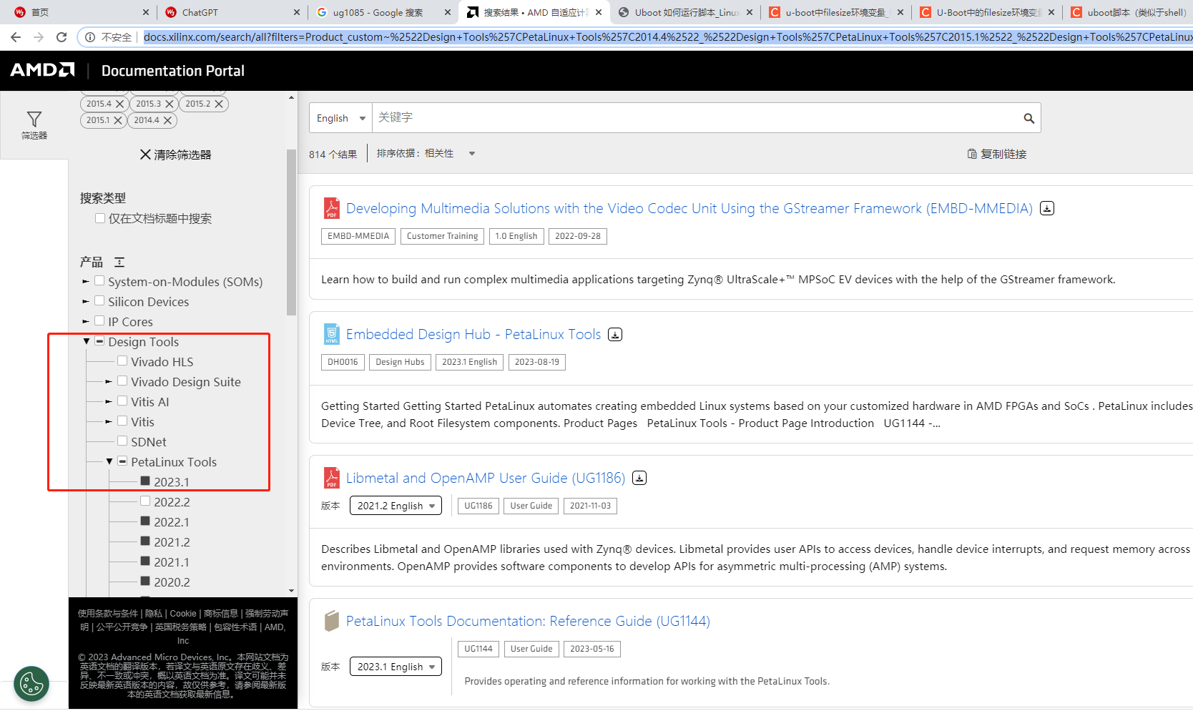

ug1144-petalinux-tools-reference-guide-en-us-2023.1.pdf

# 获取开发板SDK资料

AUX5EVB

找同事拷贝，已有人下载了。嵌入式部分已经有一台linux公共机，只要开通一个帐户即可。资料应该其它同事已经拷到此台机器了。

AXU5EVB-E资料链接： https://pan.baidu.com/s/1NDcRvjZUV3g3RDlQoo0qiw?pwd=ouux   
提取码：ouux   
软件包链接：https://pan.baidu.com/s/1yWcxMFvHPhUumOs1ZtwLng   
提取码：5kwq  
ubuntu18：链接：https://pan.baidu.com/s/19KneooOBnNT3xtHS7_xTCA?pwd=cwye   
提取码：cwye  
YOLOV3_trainning  
链接：https://pan.baidu.com/s/1Vjb-IW1IlMXE6_eilzSa2g?pwd=janh   
提取码：janh

# 参考资料

1. [编译、下载和启动 - 雷达自由高地 - Confluence (autel.com)](https://confluence.autel.com/pages/viewpage.action?pageId=262930644)

## Acur100 petalinux的编译和下载、启动过程

以acur100为例，说明petalinux的编译和下载、启动过程

源码路径：https://adasgitlab.autel.com/acur/acur101_ps_linux.git

需要在编译服务器10.240.34.120上申请账号，编译服务器上已经搭建好整个的编译环境及为每个账号生成其home目录下的samba共享盘。使用ssh工具，建议使用MobaXterm。共享盘映射地址为：\\10.240.34.120\homes， 输入自己的账号及密码即可。

开始下载代码及编译：

          git clone https://adasgitlab.autel.com/acur/acur101_ps_linux.git

          cd acur101_ps_linux

          请先阅读工程的README.md

编译linux_app的方法：

cd linux_app

mkdir build

cd build

cmake ..

make

编译sdk(包含所有的系统文件)

cd sdk

参考文档how_to_build.txt

编译rtos_app的方法同RTOS版本的一样

## 如何编译linux工程：

### 7ev的工程

打开控制台，找到petalinux-tools的安装目录，在v2022.2中执行source settings.sh

回到本目录下，执行petalinux-build，第一次编译时间会比较长

编译完成后，会生成images文件夹，所有的image都在images/linux下

# source /opt/xilinx/petalinux-tools/settings.sh

# petalinux-build

如何更新xsa文件：

# petatlinux-config --get-hw-description ../rtos_app/tool/hw_spec

如何生成qspi flash的烧录image

#sudo ./petalinux-xen-package-qspiflash.sh

默认生成petalinux-xen-fw.bin，适用于64M的QSPI Flash, 可使用jtag直接烧录使用

### 5ev自己装

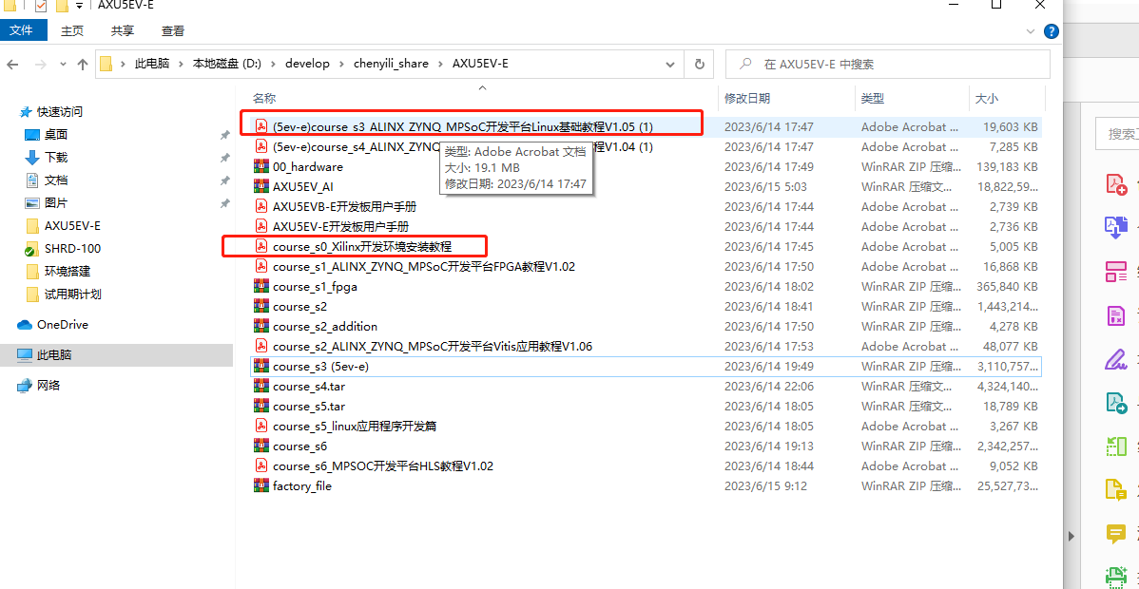

(5ev-e)course_s3_ALINX_ZYNQ_MPSoC开发平台Linux基础教程V1.05 (1)

根据这个文档，在linux上自己的帐户下如：/home/YOURAOUNT下

安装开发环境

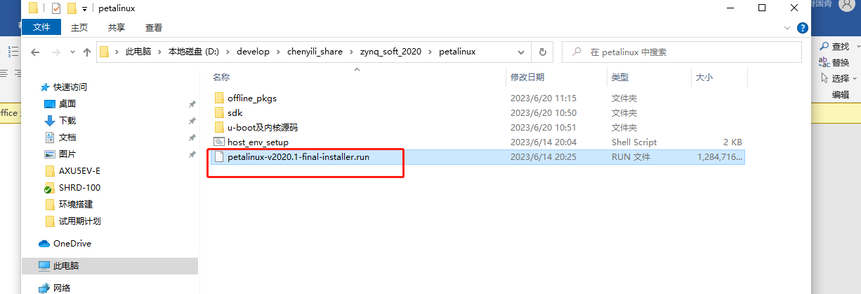

Host_env_setup是检查主机开发环境是否少一些包，目前7ev已经可以工作，所以对于5ev来说，也应该不缺少包的，所以不用跑此脚本。

这个脚本需要使用sudo,所以注意是否有sudo权限。

建构的petalinux-config, petalinux-build等程序路径，都是通过settings.sh来设置的

/home/a23286/alinx/offline_pkgs/downloads

/home/a23286/alinx/offline_pkgs/sstate_aarch64_2020.1

/home/a23286/alinx/linux-xlnx-xilinx-v2020.1

/home/a23286/alinx/u-boot-xlnx-xilinx-v2020.1

CONFIG_PRE_MIRROR_URL=[http://petalinux.xilinx.com/sswreleases/rel-v${PETALINUX_VER%%.*}/downloads](http://petalinux.xilinx.com/sswreleases/rel-v$%7bPETALINUX_VER%25%25.*%7d/downloads)

CONFIG_YOCTO_NETWORK_SSTATE_FEEDS_URL="http://petalinux.xilinx.com/sswreleases/rel-v${PETALINUX_VER%%.*}/aarch64/sstate-cache"

可以手工直接编辑：

/home/a23286/alinx/5ev_prj/linuxPsBase/petalinux/project-spec/configs/config

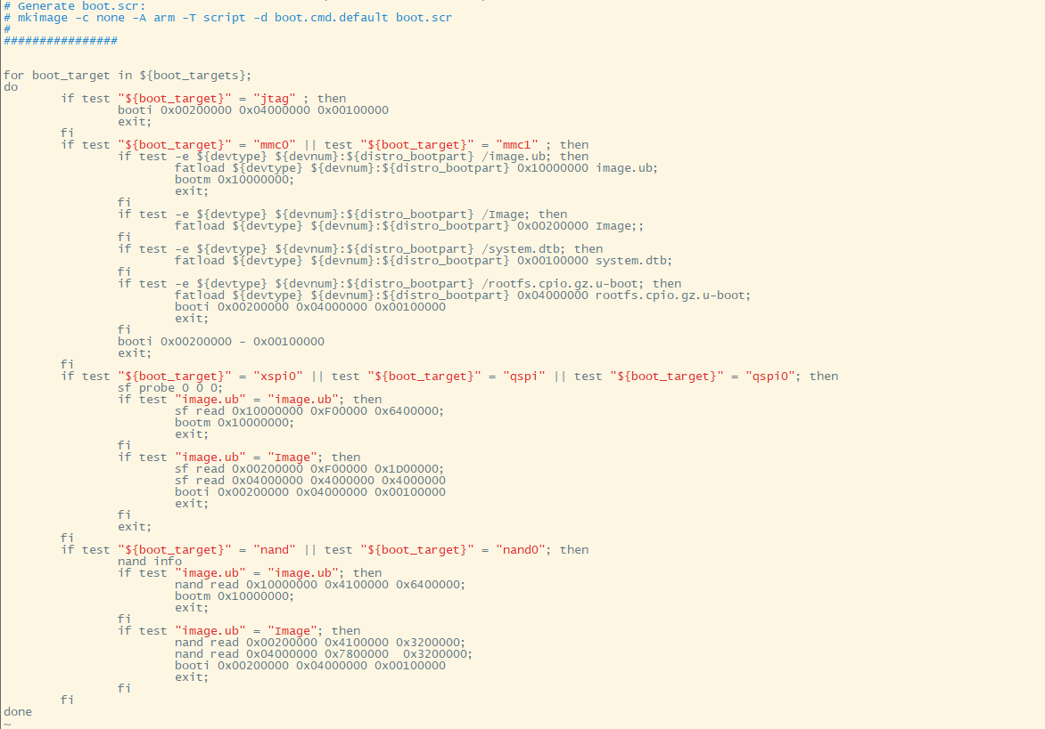

可以看出，如果从sd卡引导，要么找image.ub; 要么找Image,system.dtb; rootfs.cpio.gz.u-boot

booti addr [initrd[:size]] [fdt]

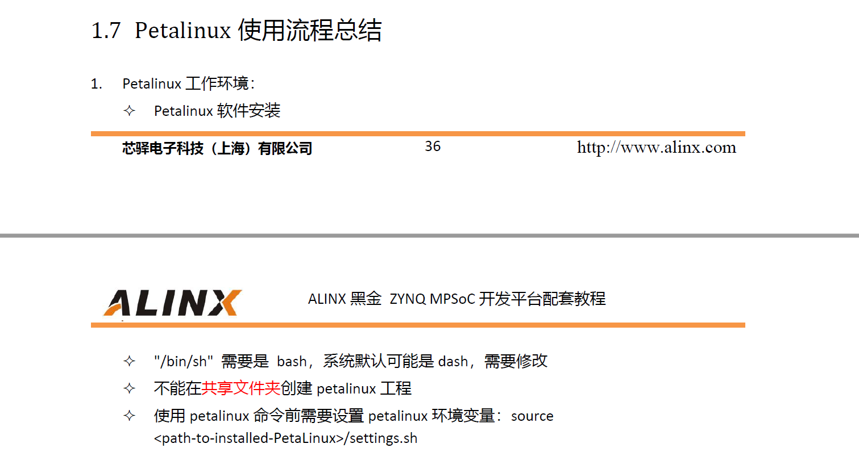

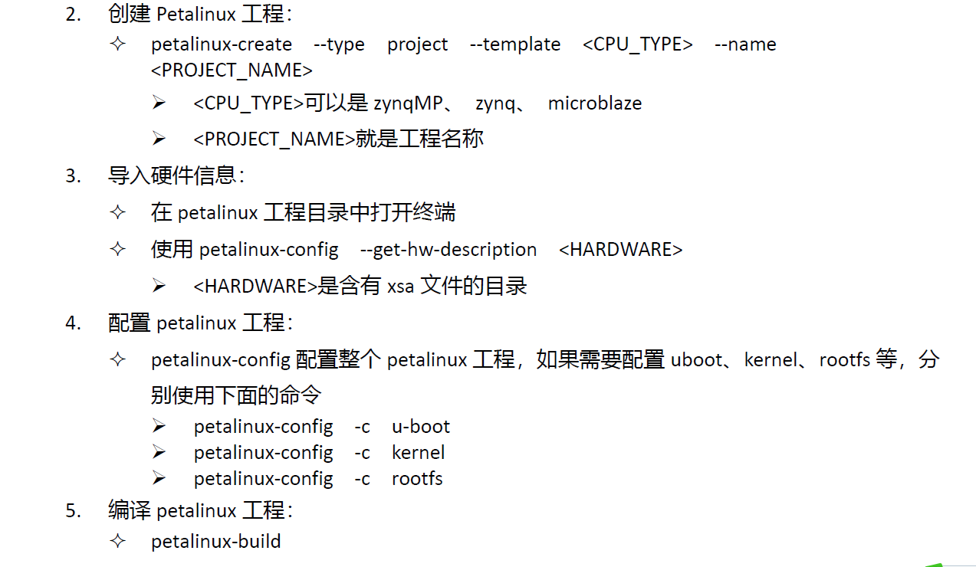

配置内核

petalinux-config -p petalinux -c kernel

petalinux-build -p petalinux -c kernel

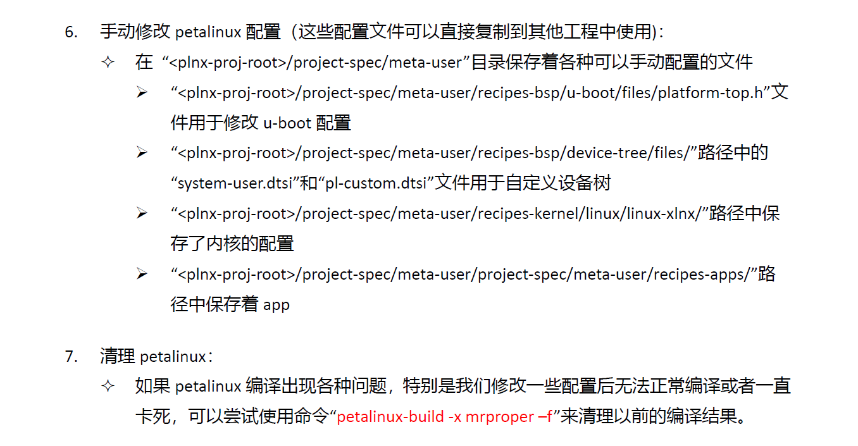

#### 创建编译工程

以创建tracerlinux产品的工程为例：

petalinux-create -t project -n tracerlinux --template zynqMP

cd tracerlinux/

petalinux-config --get-hw-description=../hardware

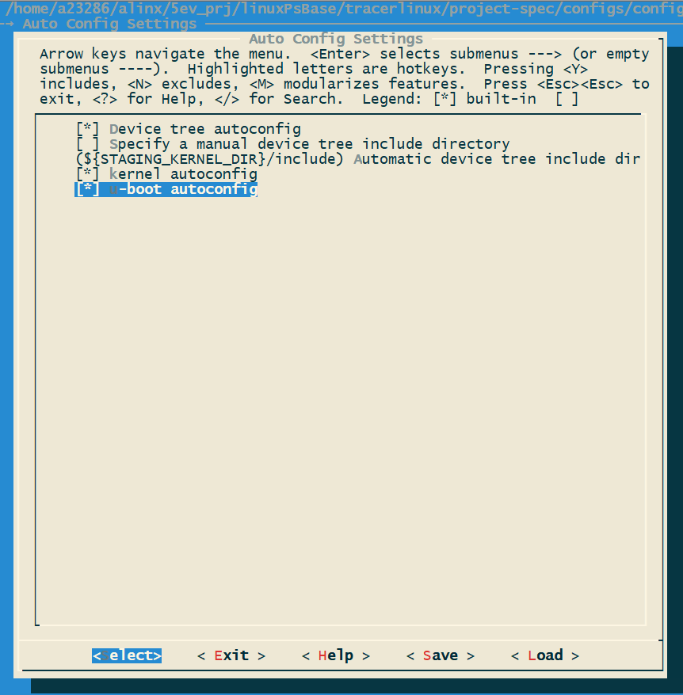

petalinux-build

petalinux-package --boot --u-boot --fsbl --force

#### 配置kernel外部源代码，uboot外部源代码，使用离线包

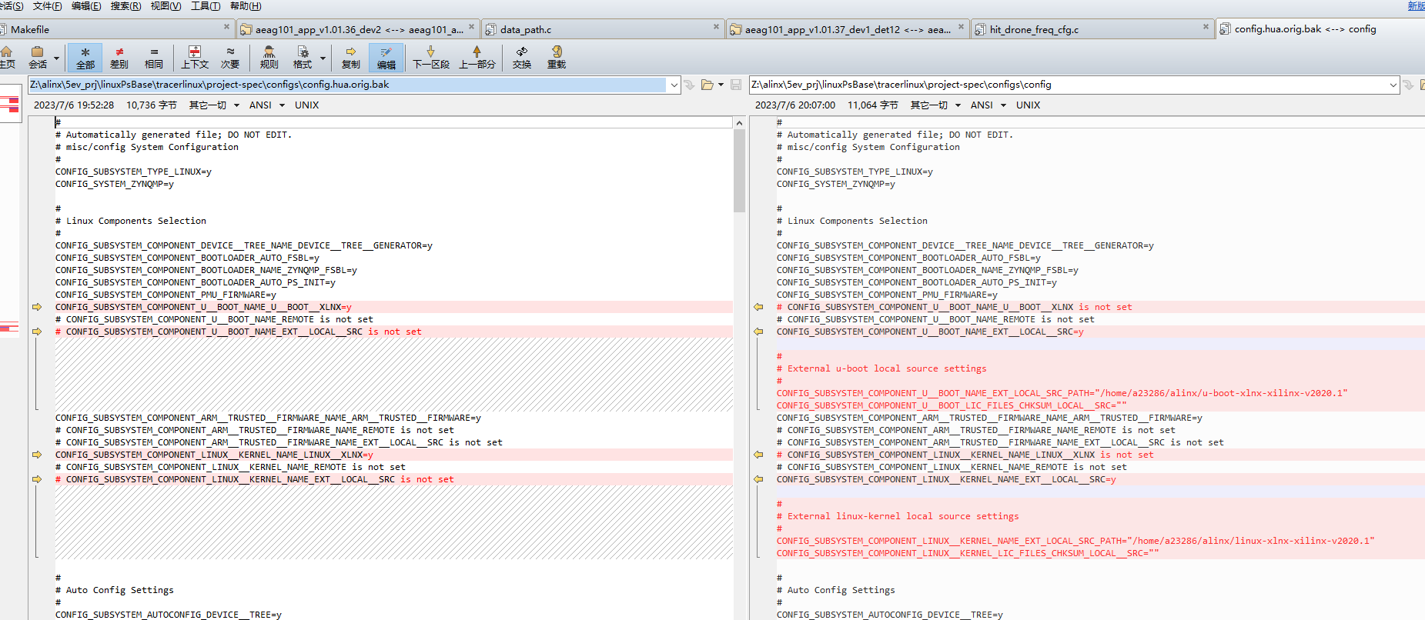

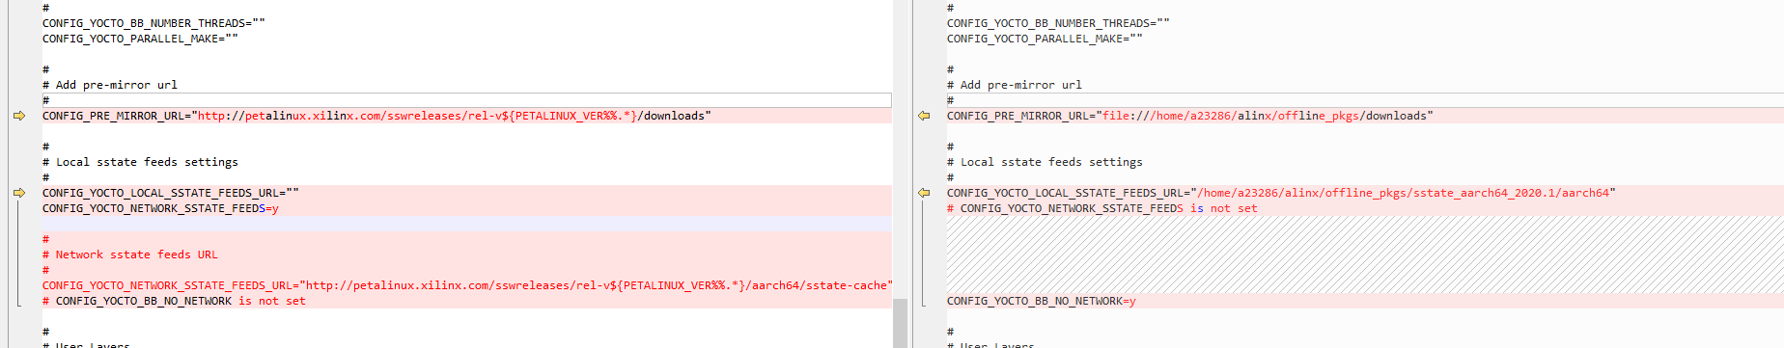

#

# Linux Components Selection

#

CONFIG_SUBSYSTEM_COMPONENT_DEVICE__TREE_NAME_DEVICE__TREE__GENERATOR=y

CONFIG_SUBSYSTEM_COMPONENT_BOOTLOADER_AUTO_FSBL=y

CONFIG_SUBSYSTEM_COMPONENT_BOOTLOADER_NAME_ZYNQMP_FSBL=y

CONFIG_SUBSYSTEM_COMPONENT_BOOTLOADER_AUTO_PS_INIT=y

CONFIG_SUBSYSTEM_COMPONENT_PMU_FIRMWARE=y

# CONFIG_SUBSYSTEM_COMPONENT_U__BOOT_NAME_U__BOOT__XLNX is not set

# CONFIG_SUBSYSTEM_COMPONENT_U__BOOT_NAME_REMOTE is not set

CONFIG_SUBSYSTEM_COMPONENT_U__BOOT_NAME_EXT__LOCAL__SRC=y

#

# External u-boot local source settings

#

CONFIG_SUBSYSTEM_COMPONENT_U__BOOT_NAME_EXT_LOCAL_SRC_PATH="/home/a23286/alinx/u-boot-xlnx-xilinx-v2020.1"

CONFIG_SUBSYSTEM_COMPONENT_U__BOOT_LIC_FILES_CHKSUM_LOCAL__SRC=""

CONFIG_SUBSYSTEM_COMPONENT_ARM__TRUSTED__FIRMWARE_NAME_ARM__TRUSTED__FIRMWARE=y

# CONFIG_SUBSYSTEM_COMPONENT_ARM__TRUSTED__FIRMWARE_NAME_REMOTE is not set

# CONFIG_SUBSYSTEM_COMPONENT_ARM__TRUSTED__FIRMWARE_NAME_EXT__LOCAL__SRC is not set

# CONFIG_SUBSYSTEM_COMPONENT_LINUX__KERNEL_NAME_LINUX__XLNX is not set

# CONFIG_SUBSYSTEM_COMPONENT_LINUX__KERNEL_NAME_REMOTE is not set

CONFIG_SUBSYSTEM_COMPONENT_LINUX__KERNEL_NAME_EXT__LOCAL__SRC=y

#

# External linux-kernel local source settings

#

CONFIG_SUBSYSTEM_COMPONENT_LINUX__KERNEL_NAME_EXT_LOCAL_SRC_PATH="/home/a23286/alinx/linux-xlnx-xilinx-v2020.1"

CONFIG_SUBSYSTEM_COMPONENT_LINUX__KERNEL_LIC_FILES_CHKSUM_LOCAL__SRC=""

#

# Add pre-mirror url

#

CONFIG_PRE_MIRROR_URL="file:///home/a23286/alinx/offline_pkgs/downloads"

#

# Local sstate feeds settings

#

CONFIG_YOCTO_LOCAL_SSTATE_FEEDS_URL="/home/a23286/alinx/offline_pkgs/sstate_aarch64_2020.1/aarch64"

# CONFIG_YOCTO_NETWORK_SSTATE_FEEDS is not set

CONFIG_YOCTO_BB_NO_NETWORK=y

### 编译wifi驱动

#### 参考：wifi-cypress驱动

cd ../cypress-backports-v5.15.58-2023_0222-module-src/v5.15.58-backports

生成.config

make KLIB=/home/a22804/git_linux_v4/acur101_ps_linux/sdk/build/tmp/work-shared/zynqmp-generic/kernel-source KLIB_BUILD=/home/a22804/git_linux_v4/acur101_ps_linux/sdk/build/tmp/work/zynqmp_generic-xilinx-linux/linux-xlnx/5.15.36+gitAUTOINC+19984dd147-r0/linux-zynqmp_generic-standard-build defconfig-brcmfmac

编译驱动ko

make KLIB=/home/a22804/git_linux_v4/acur101_ps_linux/sdk/build/tmp/work-shared/zynqmp-generic/kernel-source KLIB_BUILD=/home/a22804/git_linux_v4/acur101_ps_linux/sdk/build/tmp/work/zynqmp_generic-xilinx-linux/linux-xlnx/5.15.36+gitAUTOINC+19984dd147-r0/linux-zynqmp_generic-standard-build ARCH=arm64 CROSS_COMPILE=/opt/xilinx_linux/recipe-sysroot-native/usr/bin/aarch64-xilinx-linux/aarch64-xilinx-linux- modules

说明如下：

https://community.infineon.com/t5/Resource-Library/Getting-started-on-Linux-Driver-Backporting-FMAC/ta-p/246053

先安装yacc工具：sudo apt-get install bison, sudo apt-get install flext

cd sdk

在project-spec/meta-user/recipes-kernel/linux/linux-xlnx/bsp.cfg增加如下信息：

CONFIG_CFG80211=m

# CONFIG_BCMDHD=n

CONFIG_ASYMMETRIC_KEY_TYPE=y

CONFIG_ASYMMETRIC_PUBLIC_KEY_SUBTYPE=y

CONFIG_X509_CERTIFICATE_PARSER=y

CONFIG_PKCS7_MESSAGE_PARSER=y

petalinux-build -c kernel -x compile -f

cd ../cypress-backports-v5.15.58-2023_0222-module-src/v5.15.58-backports

生成.config

make KLIB=/home/a22804/git_linux_v4/acur101_ps_linux/sdk/build/tmp/work-shared/zynqmp-generic/kernel-source KLIB_BUILD=/home/a22804/git_linux_v4/acur101_ps_linux/sdk/build/tmp/work/zynqmp_generic-xilinx-linux/linux-xlnx/5.15.36+gitAUTOINC+19984dd147-r0/linux-zynqmp_generic-standard-build defconfig-brcmfmac

编译驱动ko

make KLIB=/home/a22804/git_linux_v4/acur101_ps_linux/sdk/build/tmp/work-shared/zynqmp-generic/kernel-source KLIB_BUILD=/home/a22804/git_linux_v4/acur101_ps_linux/sdk/build/tmp/work/zynqmp_generic-xilinx-linux/linux-xlnx/5.15.36+gitAUTOINC+19984dd147-r0/linux-zynqmp_generic-standard-build ARCH=arm64 CROSS_COMPILE=/opt/xilinx_linux/recipe-sysroot-native/usr/bin/aarch64-xilinx-linux/aarch64-xilinx-linux- modules

存放对应的firmware:

在/lib/firmware下新建文件夹cypress

将cyfmac43455-sdio.bin复制到/lib/firmware/cypress/下，并修改名字为：cyfmac43455-sdio.xlnx,zynqmp.bin

将cyfmac43455-sdio.clm_blob复制到/lib/firmware/cypress/下

下载regulatory.db和regulatory.db.p7s到lib/firmware下。这两个是用于校验签名的

给WIFI模块使能：设置WIFI_ON为高，即为：

cd /sys/class/gpio

echo 315 ＞export

cd gpio315

echo out > direction

echo 1 > value

目前存在第一次使能后，sdio无法识别，需要在开机之前保持该IO为高才能正常。原因不明。可通过reboot指令，重启系统，这样，这个IO的状态就会保持了。

正常时，可通过/sys/class/mmc/devices/mmc1查到该SDIO设备，或者通过/sys/kernel/debug/mmc1/ios查询到当前的SDIO的参数

加载驱动：按如下顺序加载

insmod compat.ko

insmod cfg80211.ko

insmod brcmutil.ko

insmod brcmfmac.ko

加载成功后，会出现wlan0的网卡，通过ifconfig wlan0 up来使能它

使用wifi

通过petalinux-config -c rootfs，打开wpa_supplicant、wpa_cli、udhcpc的编译。其中wpa是用于配网的，udhcpc是动态IP申请的client.

Wpa_supplicant -i wlan0 -D nl80211 -c /etc/wpa_supplicant.conf -B

#### rtl8821

/home/a23286/alinx/5ev_prj/linuxPsBase/petalinux/build/tmp/work-shared/zynqmp-generic/kernel-source

/home/a23286/alinx/5ev_prj/linuxPsBase/petalinux/build/tmp/work/zynqmp_generic-xilinx-linux/linux-xlnx/5.4+gitAUTOINC+22b71b4162-r0/linux-zynqmp_generic-standard-build

/home/a23286/alinx/5ev_prj/linuxPsBase/petalinux/build/tmp/work/zynqmp_generic-xilinx-linux/linux-xlnx/5.4+gitAUTOINC+22b71b4162-r0/recipe-sysroot-native/usr/bin/aarch64-xilinx-linux/aarch64-xilinx-linux-

ifeq ($(CONFIG_PLATFORM_XILINX_5EV), y)

EXTRA_CFLAGS += -DCONFIG_LITTLE_ENDIAN

EXTRA_CFLAGS += -DCONFIG_CONCURRENT_MODE

EXTRA_CFLAGS += -DCONFIG_IOCTL_CFG80211 -DRTW_USE_CFG80211_STA_EVENT

ARCH := arm64

CROSS_COMPILE := /home/a23286/alinx/5ev_prj/linuxPsBase/petalinux/build/tmp/work/zynqmp_generic-xilinx-linux/linux-xlnx/5.4+gitAUTOINC+22b71b4162-r0/recipe-sysroot-native/usr/bin/aarch64-xilinx-linux/aarch64-xilinx-linux-

#KSRC := /home/a23286/alinx/5ev_prj/linuxPsBase/petalinux/build/tmp/work-shared/zynqmp-generic/kernel-source

KSRC := /home/a23286/alinx/5ev_prj/linuxPsBase/petalinux/build/tmp/work/zynqmp_generic-xilinx-linux/linux-xlnx/5.4+gitAUTOINC+22b71b4162-r0/linux-zynqmp_generic-standard-build

INC += /home/a23286/alinx/5ev_prj/linuxPsBase/petalinux/build/tmp/work/zynqmp_generic-xilinx-linux/linux-xlnx/5.4+gitAUTOINC+22b71b4162-r0/linux-zynqmp_generic-standard-build/arch/arm64/include

#KERNELOUTPUT := /home/a23286/alinx/5ev_prj/linuxPsBase/petalinux/build/tmp/work/zynqmp_generic-xilinx-linux/linux-xlnx/5.4+gitAUTOINC+22b71b4162-r0/linux-zynqmp_generic-standard-build

EXTRA_CFLAGS += -DCONFIG_DEBUG_CFG80211

EXTRA_CFLAGS += -DCONFIG_CONCURRENT_MODE

EXTRA_CFLAGS += -fno-pic

MODULE_NAME :=wlan

endif

#### Rtl8852

顾凯软件刘天竹@微信@微信联系人 6-30 20:10:37  
把驱动外面这层文件夹改名为rtl8852be并这样放linux-zynqmp_generic-standard-build/drivers/net/wireless/rtl8852be再编译试下  
  
顾凯软件刘天竹@微信@微信联系人 6-30 20:10:37  
  
  
滑国青 6-30 20:11:12  
谢谢，我试一下  
  
顾凯软件刘天竹@微信@微信联系人 6-30 20:11:17  
@滑国青   
  
顾凯软件刘天竹@微信@微信联系人 6-30 20:11:17  
大概这样  
  
顾凯软件刘天竹@微信@微信联系人 6-30 20:11:17  


将8852be源代码放在drivers/net/wireless/realtek目录

把里面的Kconfig,Makefile修改，增加此网卡

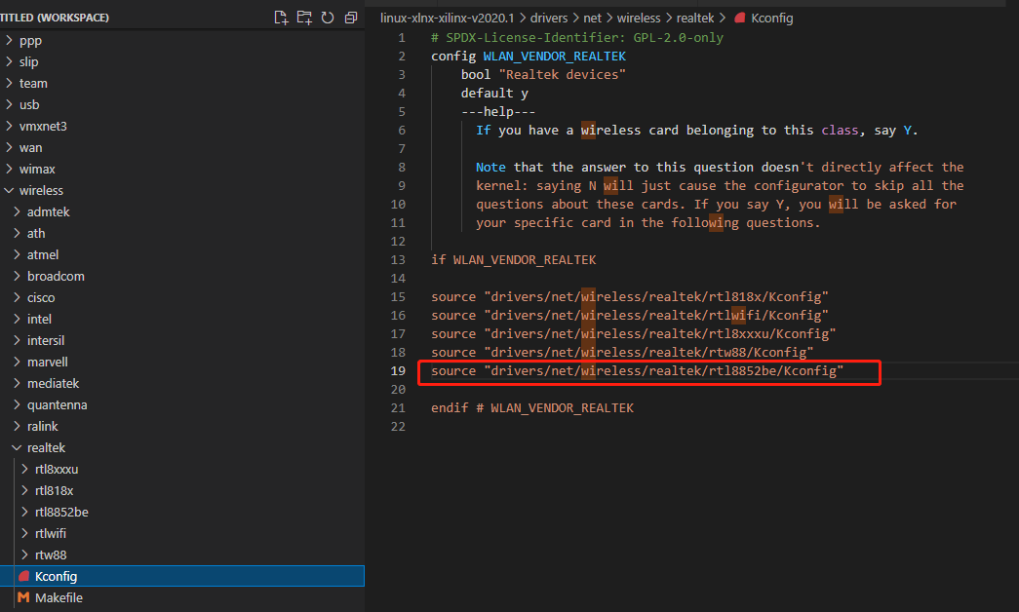 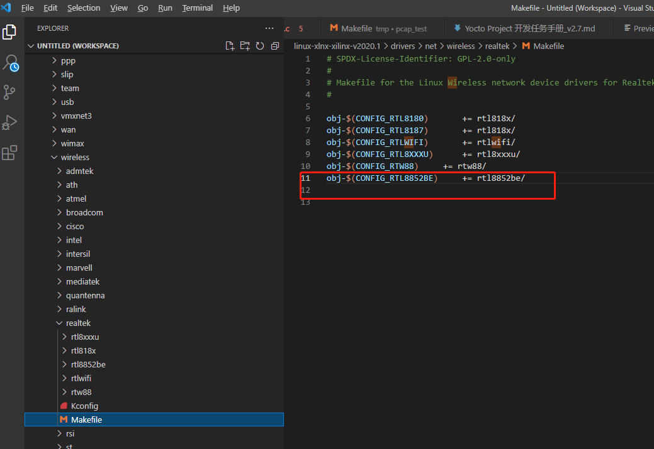

##### 问题：内核配置可以搜索到8852,但是看不到选项问题

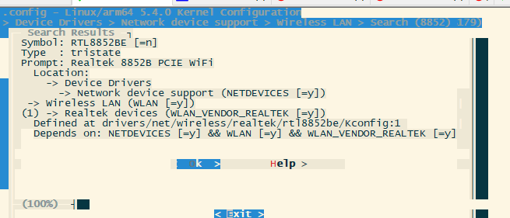

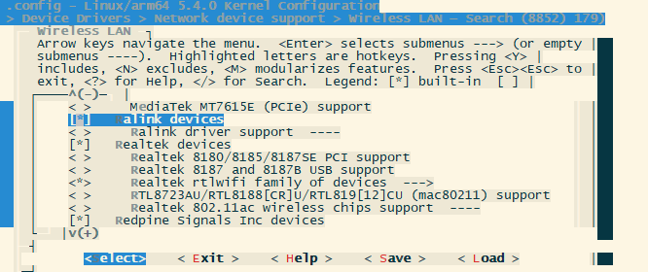

原因：不存在PCIE依赖，改为PCI，则配置时就可以看到选项。

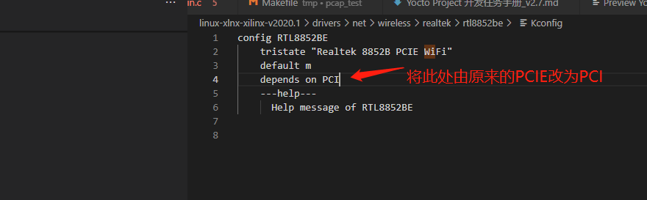

##### 问题：找不到drv_types.h

| make[6]: *** [/home/a23286/alinx/linux-xlnx-xilinx-v2020.1/scripts/Makefile.build:266: drivers/net/wireless/realtek/rtl8852be/os_dep/linux/os_intfs.o] Error 1

| /home/a23286/alinx/linux-xlnx-xilinx-v2020.1/drivers/net/wireless/realtek/rtl8852be/os_dep/linux/ioctl_linux.c:17:10: fatal error: drv_types.h: No such file or directory

| 17 | #include <drv_types.h>

| | ^~~~~~~~~~~~~

| compilation terminated.

| make[6]: *** [/home/a23286/alinx/linux-xlnx-xilinx-v2020.1/scripts/Makefile.build:266: drivers/net/wireless/realtek/rtl8852be/os_dep/linux/ioctl_linux.o] Error 1

| make[5]: *** [/home/a23286/alinx/linux-xlnx-xilinx-v2020.1/scripts/Makefile.build:509: drivers/net/wireless/realtek/rtl8852be] Error 2

| make[4]: *** [/home/a23286/alinx/linux-xlnx-xilinx-v2020.1/scripts/Makefile.build:509: drivers/net/wireless/realtek] Error 2

| make[4]: *** Waiting for unfinished jobs....

| make[3]: *** [/home/a23286/alinx/linux-xlnx-xilinx-v2020.1/scripts/Makefile.build:509: drivers/net/wireless] Error 2

| make[3]: *** Waiting for unfinished jobs....

| make[2]: *** [/home/a23286/alinx/linux-xlnx-xilinx-v2020.1/scripts/Makefile.build:509: drivers/net] Error 2

| make[1]: *** [/home/a23286/alinx/linux-xlnx-xilinx-v2020.1/Makefile:1652: drivers] Error 2

| make: *** [/home/a23286/alinx/linux-xlnx-xilinx-v2020.1/Makefile:179: sub-make] Error 2

| make: Leaving directory '/home/a23286/alinx/5ev_prj/linuxPsBase/tracerlinux/build/tmp/work/zynqmp_generic-xilinx-linux/linux-xlnx/5.4+git999-r0/linux-xlnx-5.4+git999'

| WARNING: /home/a23286/alinx/5ev_prj/linuxPsBase/tracerlinux/build/tmp/work/zynqmp_generic-xilinx-linux/linux-xlnx/5.4+git999-r0/temp/run.do_compile_kernelmodules.26647:1 exit 1 from 'exit 1'

|

##### error "Must be LITTLE/BIG Endian Host"

In file included from /home/a23286/alinx/linux-xlnx-xilinx-v2020.1/drivers/net/wireless/realtek/rtl8852be/include/drv_types.h:26,

from /home/a23286/alinx/linux-xlnx-xilinx-v2020.1/drivers/net/wireless/realtek/rtl8852be/os_dep/osdep_service.c:17:

/home/a23286/alinx/linux-xlnx-xilinx-v2020.1/drivers/net/wireless/realtek/rtl8852be/include/rtw_byteorder.h:30:5: error: #error "Must be LITTLE/BIG Endian Host"

30 | # error "Must be LITTLE/BIG Endian Host"

| ^~~~~

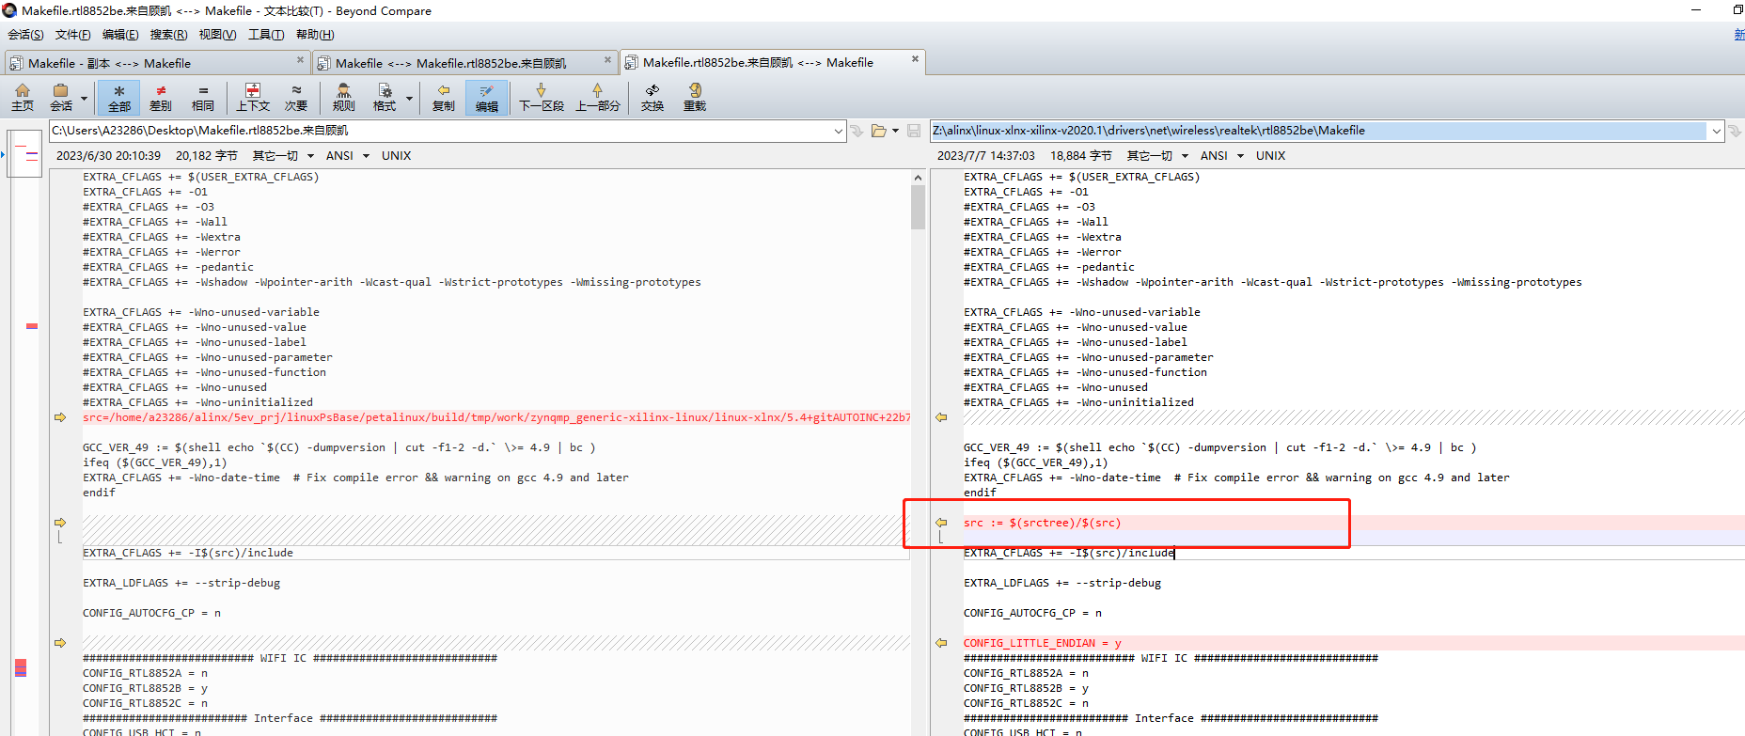

##### ERROR: "cfg80211_send_rx_assoc" [drivers/net/wireless/realtek/rtl8852be/8852be.ko] undefined!

| LD [M] drivers/net/wireless/realtek/rtl8852be/8852be.o

| Building modules, stage 2.

| MODPOST 36 modules

| ERROR: "cfg80211_send_rx_assoc" [drivers/net/wireless/realtek/rtl8852be/8852be.ko] undefined!

| ERROR: "pci_alloc_cache_mem" [drivers/net/wireless/realtek/rtl8852be/8852be.ko] undefined!

| ERROR: "pci_zalloc_pool_mem" [drivers/net/wireless/realtek/rtl8852be/8852be.ko] undefined!

| ERROR: "pci_alloc_noncache_mem" [drivers/net/wireless/realtek/rtl8852be/8852be.ko] undefined!

| ERROR: "pci_unmap_bus_addr" [drivers/net/wireless/realtek/rtl8852be/8852be.ko] undefined!

| ERROR: "pci_cache_wback" [drivers/net/wireless/realtek/rtl8852be/8852be.ko] undefined!

| ERROR: "pci_free_noncache_mem" [drivers/net/wireless/realtek/rtl8852be/8852be.ko] undefined!

| ERROR: "pci_cache_inv" [drivers/net/wireless/realtek/rtl8852be/8852be.ko] undefined!

| ERROR: "pci_get_bus_addr" [drivers/net/wireless/realtek/rtl8852be/8852be.ko] undefined!

| ERROR: "cfg80211_send_disassoc" [drivers/net/wireless/realtek/rtl8852be/8852be.ko] undefined!

| ERROR: "pci_free_pool_mem" [drivers/net/wireless/realtek/rtl8852be/8852be.ko] undefined!

| ERROR: "pci_free_cache_mem" [drivers/net/wireless/realtek/rtl8852be/8852be.ko] undefined!

| make[2]: *** [/home/a23286/alinx/linux-xlnx-xilinx-v2020.1/scripts/Makefile.modpost:94: __modpost] Error 1

| make[1]: *** [/home/a23286/alinx/linux-xlnx-xilinx-v2020.1/Makefile:1285: modules] Error 2

| make: *** [/home/a23286/alinx/linux-xlnx-xilinx-v2020.1/Makefile:179: sub-make] Error 2

| make: Leaving directory '/home/a23286/alinx/5ev_prj/linuxPsBase/tracerlinux/build/tmp/work/zynqmp_generic-xilinx-linux/linux-xlnx/5.4+git999-r0/linux-xlnx-5.4+git999'

| WARNING: /home/a23286/alinx/5ev_prj/linuxPsBase/tracerlinux/build/tmp/work/zynqmp_generic-xilinx-linux/linux-xlnx/5.4+git999-r0/temp/run.do_compile_kernelmodules.10612:1 exit 1 from 'exit 1'

|

## uboot FIT image

# [linux下如何从FIT镜像(*.itb)中分离出内核、根文件系统和设备树？](https://www.cnblogs.com/dakewei/p/12430203.html)

答: 使用dumpimage工具可以对itb文件进行分离，示例如下:

      $ dumpimage -l <your.itb> (列出itb文件中描述内核、根文件系统、设备树等的相关信息)

      $ dumpimage -T flat_dt -p index -o kernel.gz <your.itb>  (index=0,1...)

$ dumpimage -l image.ub

FIT description: U-Boot fitImage for PetaLinux/5.4+git999/zynqmp-generic

Created: Tue Sep 15 15:40:40 2020

Image 0 (kernel@1)

Description: Linux kernel

Created: Tue Sep 15 15:40:40 2020

Type: Kernel Image

Compression: gzip compressed

Data Size: 8297391 Bytes = 8102.92 KiB = 7.91 MiB

Architecture: AArch64

OS: Linux

Load Address: 0x00080000

Entry Point: 0x00080000

Hash algo: sha256

Hash value: a9bcda5bb6834645a2d3343ee5934c746fbd8ae989973de0d0323d744fe52e7c

Image 1 (fdt@system-top.dtb)

Description: Flattened Device Tree blob

Created: Tue Sep 15 15:40:40 2020

Type: Flat Device Tree

Compression: uncompressed

Data Size: 51930 Bytes = 50.71 KiB = 0.05 MiB

Architecture: AArch64

Hash algo: sha256

Hash value: 155b4e4cef1dc07902d4e8a8dea812cdd1da920a16bbca8466de333f21192b74

Default Configuration: 'conf@system-top.dtb'

Configuration 0 (conf@system-top.dtb)

Description: 1 Linux kernel, FDT blob

Kernel: kernel@1

FDT: fdt@system-top.dtb

Hash algo: sha256

Hash value: unavailable

mkimage -T list

Invalid image type, supported are:

Unknown image type Unknown image type

aisimage Davinci AIS image

atmelimage ATMEL ROM-Boot Image

copro Coprocessor Image

filesystem Filesystem Image

firmware Firmware

firmware_ivt Firmware with HABv4 IVT

flat_dt Flat Device Tree

fpga FPGA Image

gpimage TI Keystone SPL Image

imx8image NXP i.MX8 Boot Image

imx8mimage NXP i.MX8M Boot Image

imximage Freescale i.MX Boot Image

invalid Invalid Image

kernel Kernel Image

kernel_noload Kernel Image (no loading done)

kwbimage Kirkwood Boot Image

lpc32xximage LPC32XX Boot Image

mtk_image MediaTek BootROM loadable Image

multi Multi-File Image

mxsimage Freescale MXS Boot Image

omapimage TI OMAP SPL With GP CH

pblimage Freescale PBL Boot Image

pmmc TI Power Management Micro-Controller Firmware

ramdisk RAMDisk Image

rkimage Rockchip Boot Image

rksd Rockchip SD Boot Image

rkspi Rockchip SPI Boot Image

script Script

socfpgaimage Altera SoCFPGA CV/AV preloader

socfpgaimage_v1 Altera SoCFPGA A10 preloader

standalone Standalone Program

stm32image STMicroelectronics STM32 Image

tee Trusted Execution Environment Image

ublimage Davinci UBL image

vybridimage Vybrid Boot Image

x86_setup x86 setup.bin

zynqimage Xilinx Zynq Boot Image

zynqmpbif Xilinx ZynqMP Boot Image (bif)

zynqmpimage Xilinx ZynqMP Boot Image

# 串口驱动

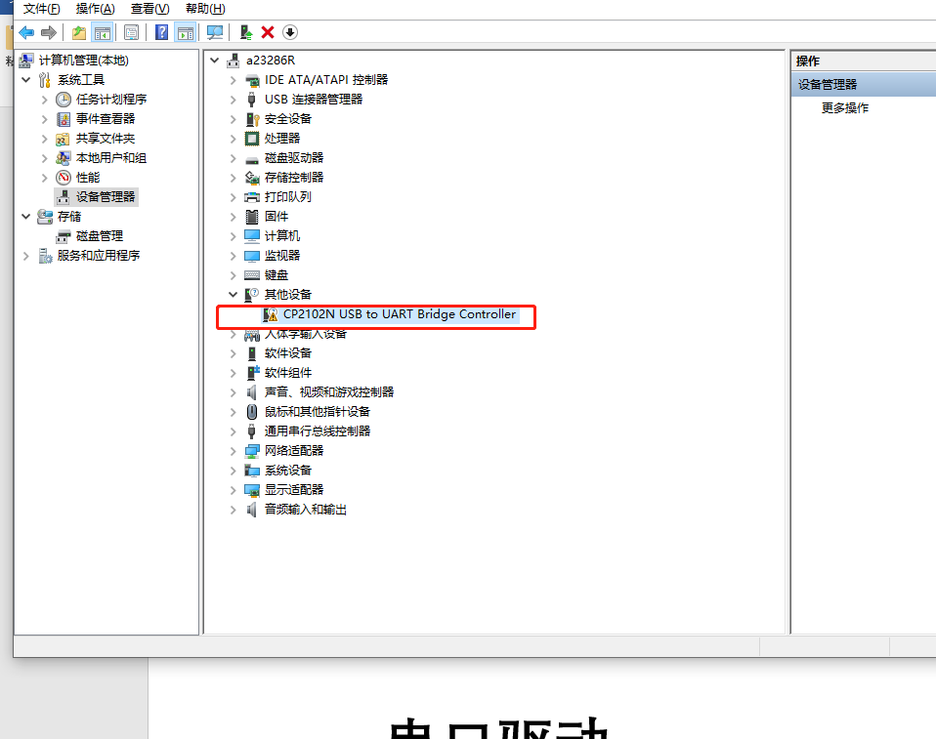

安装好驱动后：

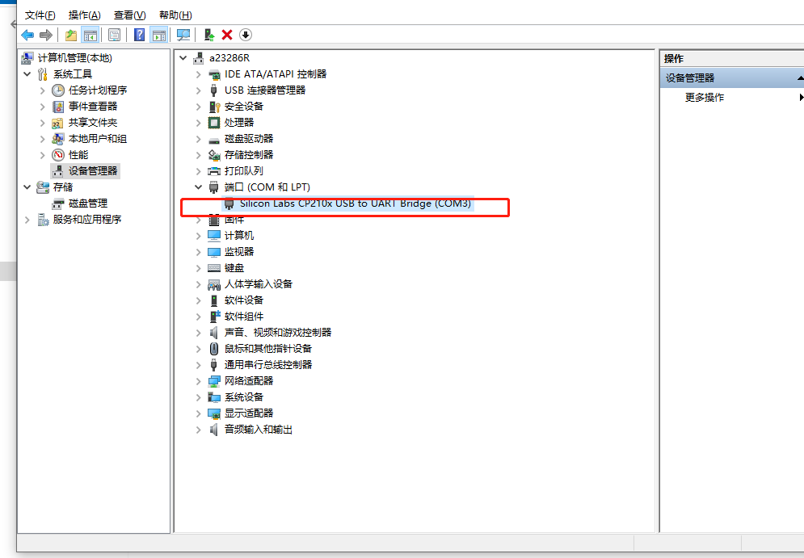

# Sd卡引导信息

参考：(5ev-e)course_s3_ALINX_ZYNQ_MPSoC开发平台Linux基础教程V1.05 (1)

sd卡被分成2个区。一个放的是启动映像，一个是根文件系统。

root@petalinux:/media# ls -l

total 8

drwxrwxr-x 3 root users 4096 Jan 1 1970 sd-mmcblk1p1

drwxr-xr-x 18 petalinu petalinu 4096 Sep 15 07:44 sd-mmcblk1p2

root@petalinux:/media/sd-mmcblk1p2# ls -l

total 72

drwxr-xr-x 2 petalinu petalinu 4096 Sep 15 07:43 bin

drwxr-xr-x 2 petalinu petalinu 4096 Jun 29 06:26 boot

drwxr-xr-x 2 petalinu petalinu 4096 Jun 29 06:26 dev

drwxr-xr-x 38 petalinu petalinu 4096 Sep 15 07:49 etc

drwxr-xr-x 4 petalinu petalinu 4096 Sep 15 07:43 home

drwxr-xr-x 6 petalinu petalinu 4096 May 27 06:17 lib

drwx------ 2 root root 16384 Sep 15 07:38 lost+found

drwxr-xr-x 4 petalinu petalinu 4096 Jan 1 1970 media

drwxr-xr-x 2 petalinu petalinu 4096 Jan 1 1970 mnt

dr-xr-xr-x 2 petalinu petalinu 4096 Jun 29 06:26 proc

drwxr-xr-x 3 petalinu petalinu 4096 Jan 1 1970 run

drwxr-xr-x 2 petalinu petalinu 4096 Sep 15 07:43 sbin

dr-xr-xr-x 2 petalinu petalinu 4096 Jun 29 06:26 sys

lrwxrwxrwx 1 root root 8 Sep 15 07:43 tmp -> /var/tmp

drwxr-xr-x 10 petalinu petalinu 4096 May 27 06:10 usr

drwxr-xr-x 8 petalinu petalinu 4096 Sep 15 07:43 var

root@petalinux:/media/sd-mmcblk1p2# mount

/dev/mmcblk1p2 on / type ext4 (rw,relatime)

devtmpfs on /dev type devtmpfs (rw,relatime,size=1883672k,nr_inodes=470918,mode=755)

proc on /proc type proc (rw,relatime)

sysfs on /sys type sysfs (rw,relatime)

debugfs on /sys/kernel/debug type debugfs (rw,relatime)

configfs on /sys/kernel/config type configfs (rw,relatime)

tmpfs on /run type tmpfs (rw,nosuid,nodev,mode=755)

tmpfs on /var/volatile type tmpfs (rw,relatime)

/dev/mmcblk1p2 on /media/sd-mmcblk1p2 type ext4 (rw,relatime)

/dev/mmcblk1p1 on /media/sd-mmcblk1p1 type vfat (rw,relatime,gid=100,fmask=0002,dmask=0002,allow_utime=0020,codepage=437,iocharset=iso8859-1,shortname=mixed,utf8,errors=remount-ro)

devpts on /dev/pts type devpts (rw,relatime,gid=5,mode=620,ptmxmode=000)

root@petalinux:/media/sd-mmcblk1p2# cd ..

root@petalinux:/media# cd sd-mmcblk1p1/

root@petalinux:/media/sd-mmcblk1p1# ls -l

total 20368

-rwxrwxr-x 1 root users 6961980 Sep 28 2020 BOOT.BIN

drwxrwxr-x 2 root users 4096 Sep 15 2020 System Volume Information

-rwxrwxr-x 1 root users 2199 Sep 7 2022 boot.scr

-rwxrwxr-x 1 root users 8351212 Sep 15 2020 image.ub

-rwxrwxr-x 1 root users 5531417 Sep 5 2022 system.bit

root@petalinux:/media/sd-mmcblk1p1# cd ..

lsmod

Tainted: G

dmaproxy 16384 0 - Live 0xffffffc008c59000 (O)

mali 274432 5 - Live 0xffffffc008c15000 (O)

uio_pdrv_genirq 16384 0 - Live 0xffffffc008c10000

# OTA升级

# 5ev开发板启动

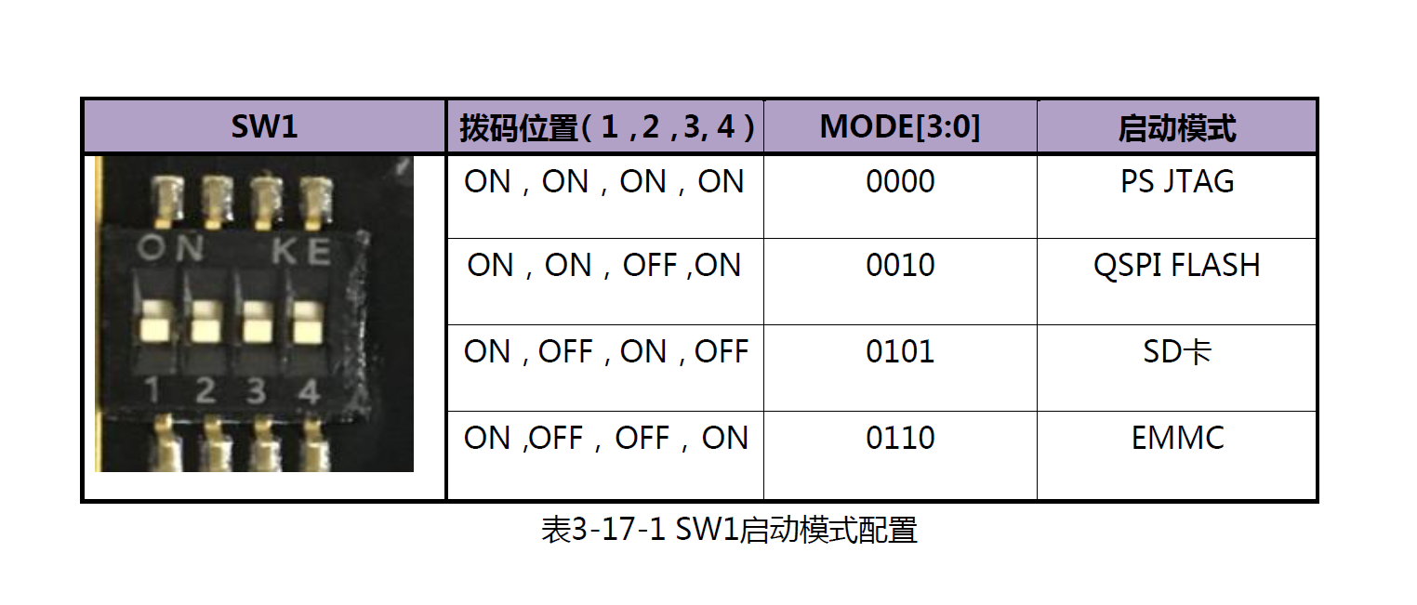

SD卡的设备文件 /dev/ mmcblk1

内置的SD卡emmc设备文件 /dev/mmcblk0

原开发板的SD卡：

分两个分区：

mmcblk1p1 fat32 存放BOOT.bin boot.scr, image, rootfs.tar.gz,app.tar.gz等

mmcblk1p2 ext4 根文件系统

我们的emmc OTA升级分区：分成3个分区，每个分区512M

mmcblk0p1 Fat32 存放BOOT.bin boot.scr, image, rootfs.tar.gz,app.tar.gz等

mmcblk0p2 Fat32 存放ota文件

mmcblk0p3 ext4 根文件系统

怎么将SD卡的系统同步到emmc卡，然后从emmc卡引导：

1. 先从SD卡引导系统，登录root:root
2. 在sd卡引导的linux里面，把emmc分区和格式化

分区用fdisk程序。

fdisk /dev/mmcblk0

p打印分区; n增加分区， 分3个分区，各512M即可。

root@petalinux:/dev# mkfs.vfat -F 32 /dev/mmcblk0p1

root@petalinux:/dev# mkfs.vfat -F 32 /dev/mmcblk0p2

root@petalinux:/dev# mkfs.ext4 /dev/mmcblk0p3

1. 将拨码开关，打到从emmc引导

如何烧录flash?

如果使用前面的SD卡引导，只要在uboot阶段，进入uboot, 然后把BOOT.bin文件从sd卡读出来,烧到flash的0x0地址即可。然后拨码切到flash引导，即可。

5ev的引导工作原理：

Flash 从0x0取BOOT.bin,然后跳转执行。

Sd,emmc 则是从mmc第1个分区，fast32分区里，取BOOT.bin

其后的引导，则是uboot根据后序的boot.scr来继续执行的。

# acur-linux编译

## 问题

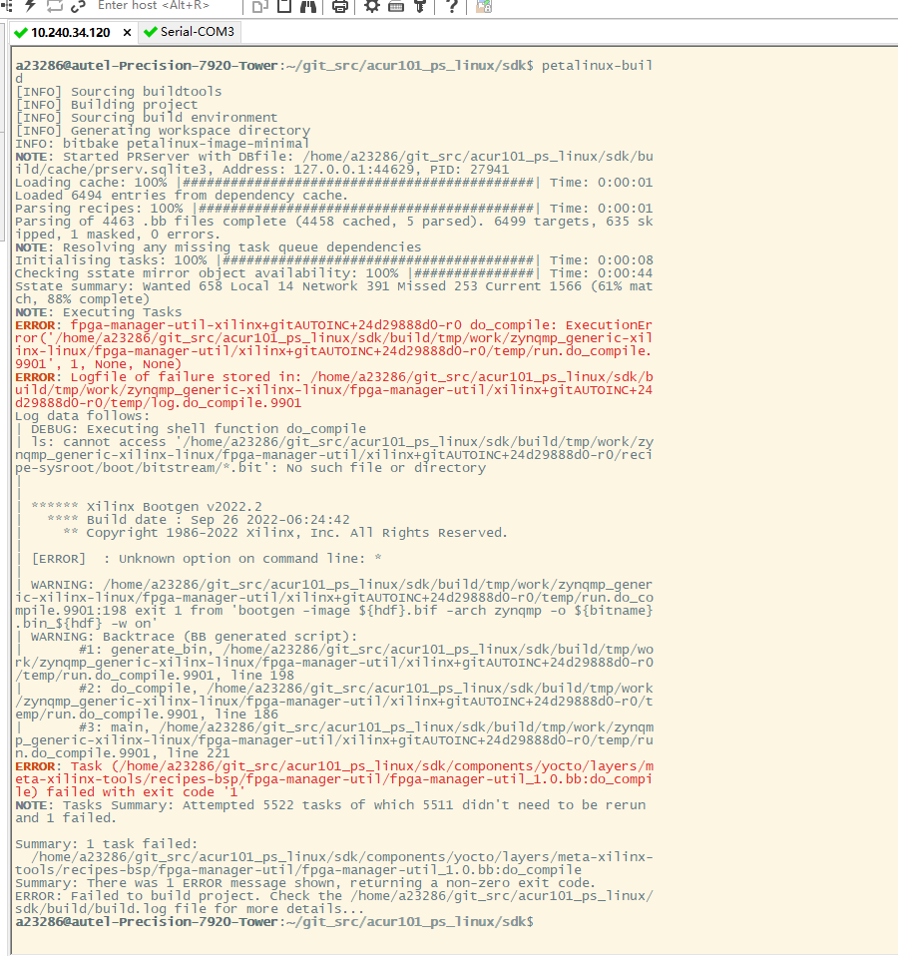

原因：缺少fpga的数据文件。

~/git_src/acur101_ps_linux$ find . |grep top.bit

./sdk/project-spec/hw-description/top.bit

cp project-spec/hw-description/top.bit build/tmp/work/zynqmp_generic-xilinx-linux/fpga-manager-util/xilinx+gitAUTOINC+24d29888d0-r0/recipe-sysroot/boot/bitstream/

# tracerlinux工程建构

## 初始化工程的生成

## 将编译路径相关改为路径无关的方案

### 路径相关的差异

#### .petalinux\

##### .petalinux\metadata

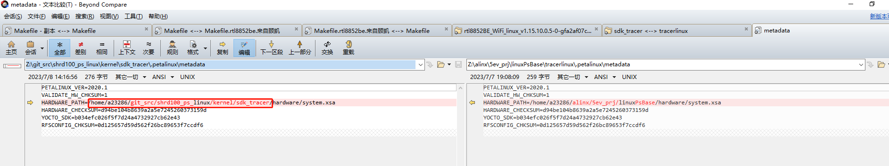

上面路径需要改为相对路径，需要一个环境变量设置工程根目录。

以下两个文件，是不需要在变化合合入版本，因为只是统计信息

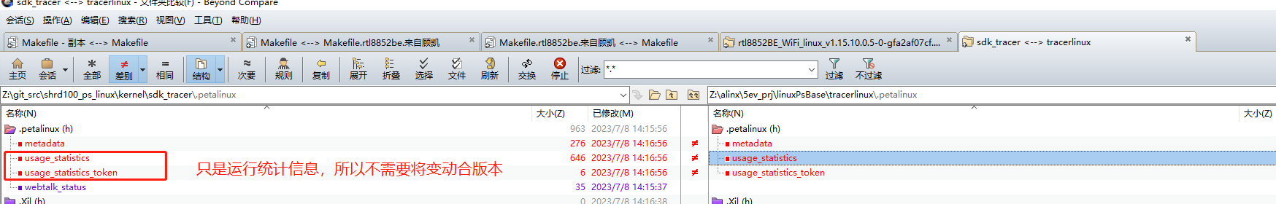

#### build\

Build目录应该都不用合版本,它应该是编译时的中间文件

##### build\conf\bblayers.conf

此文件不用合版本，它是建构的临时文件。

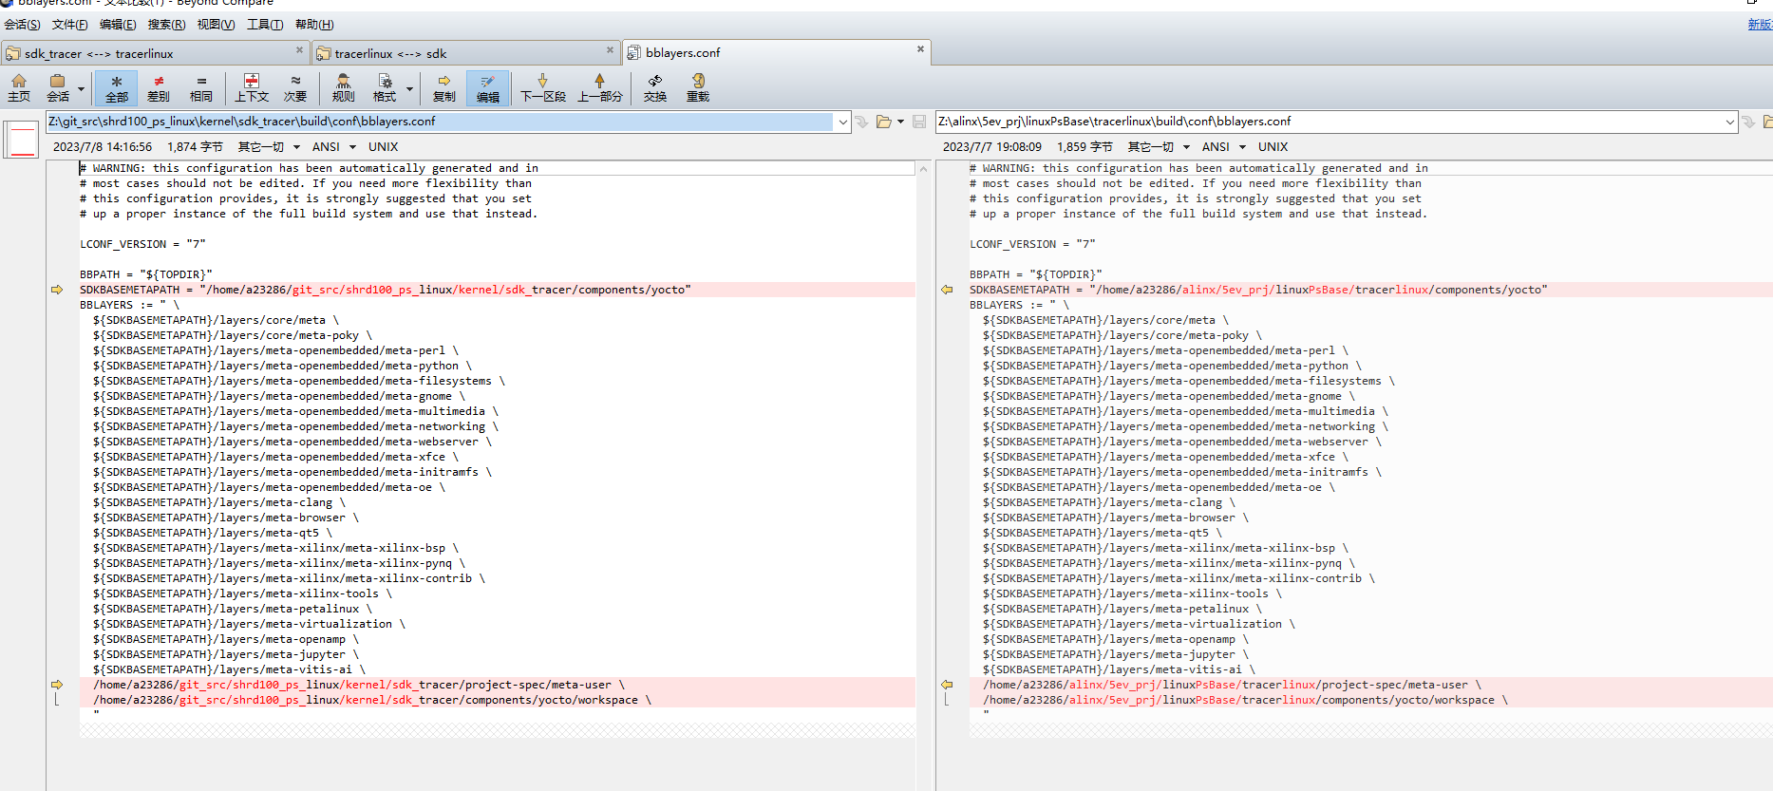

##### build\misc\config\Kconfig

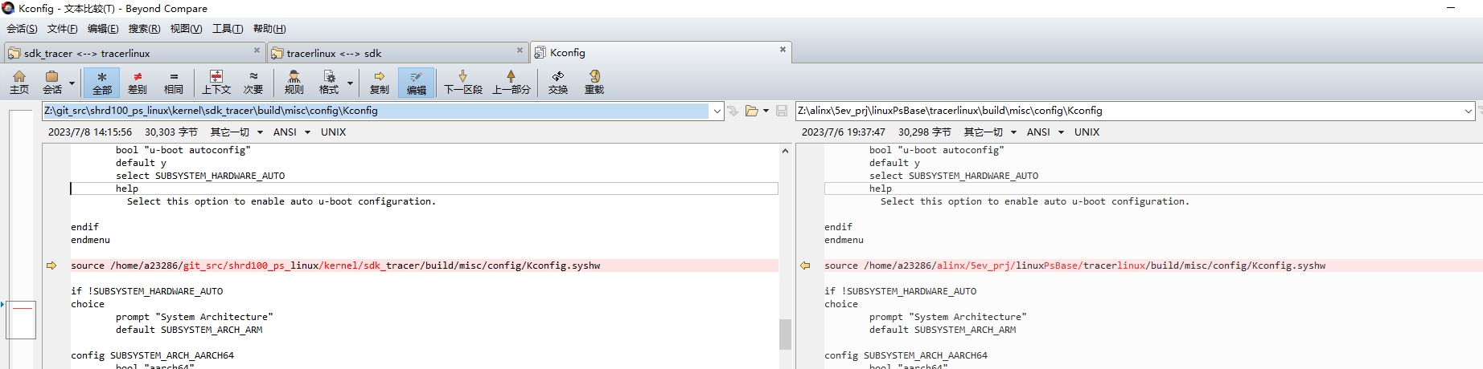

##### build\misc\config\Kconfig.part

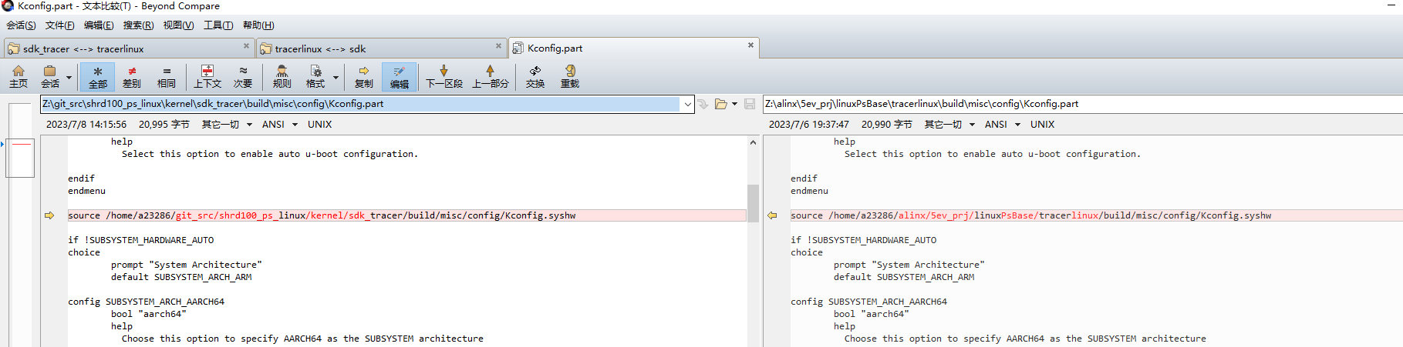

##### build\misc\config\layerslist

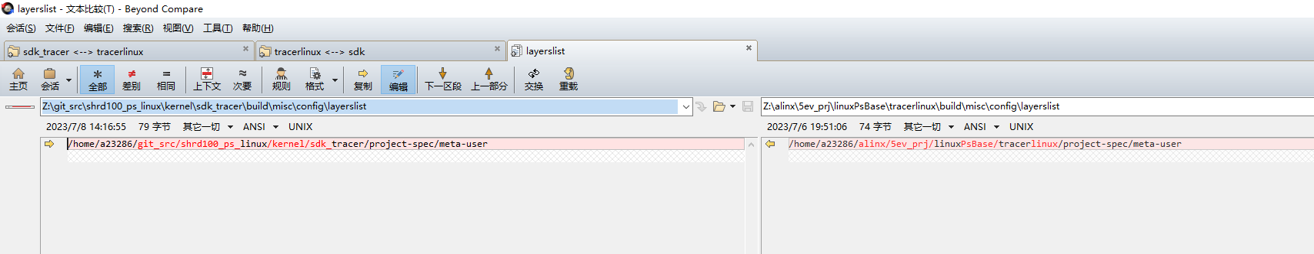

##### build\misc\rootfs_config\Kconfig

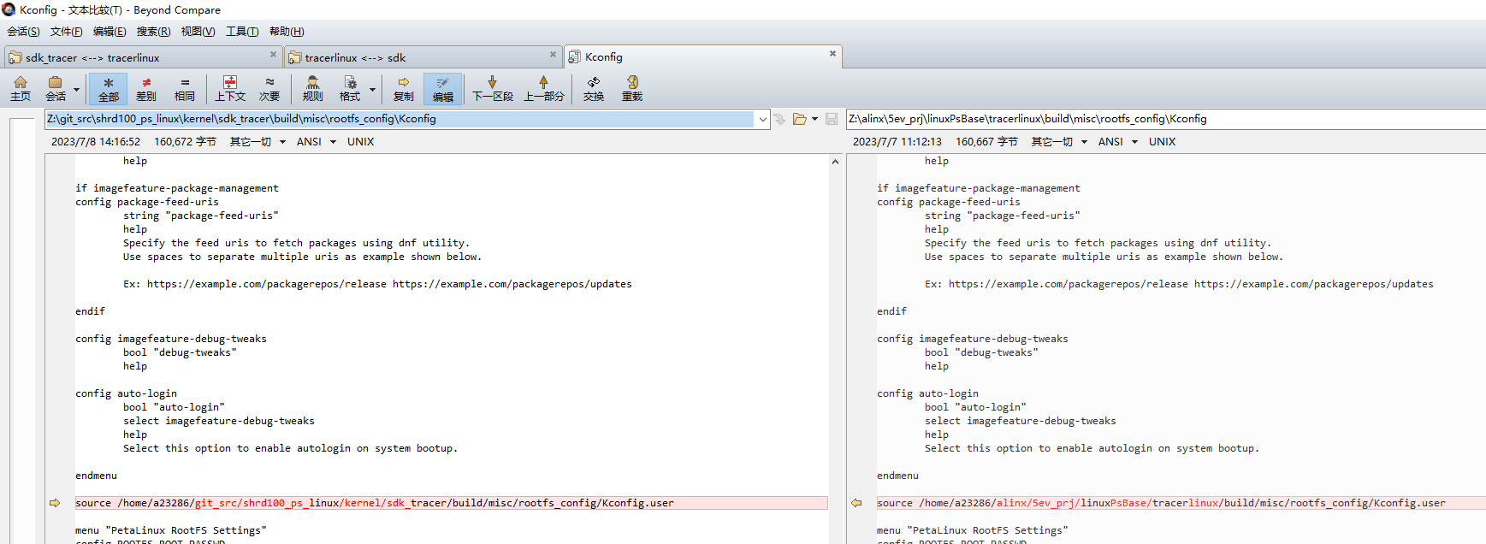

#### components

##### components\yocto\environment-setup-aarch64-xilinx-linux

此文件非常重要，它指示了编译工具的基本配置。

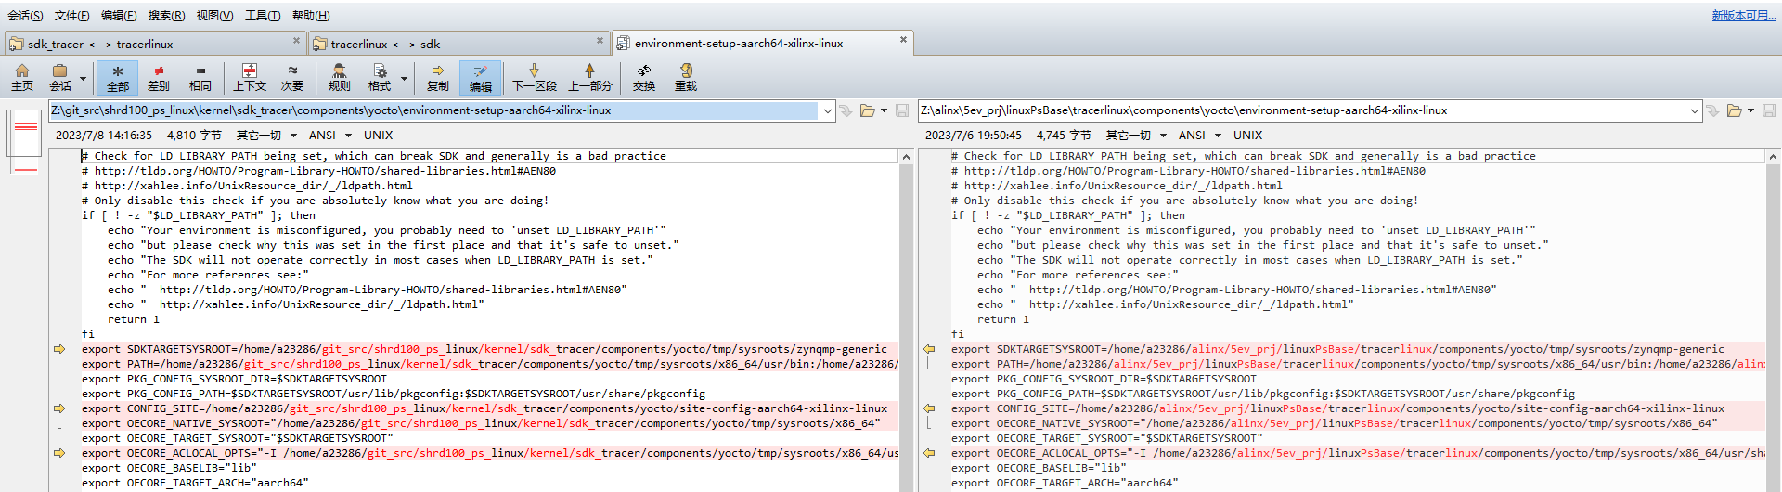

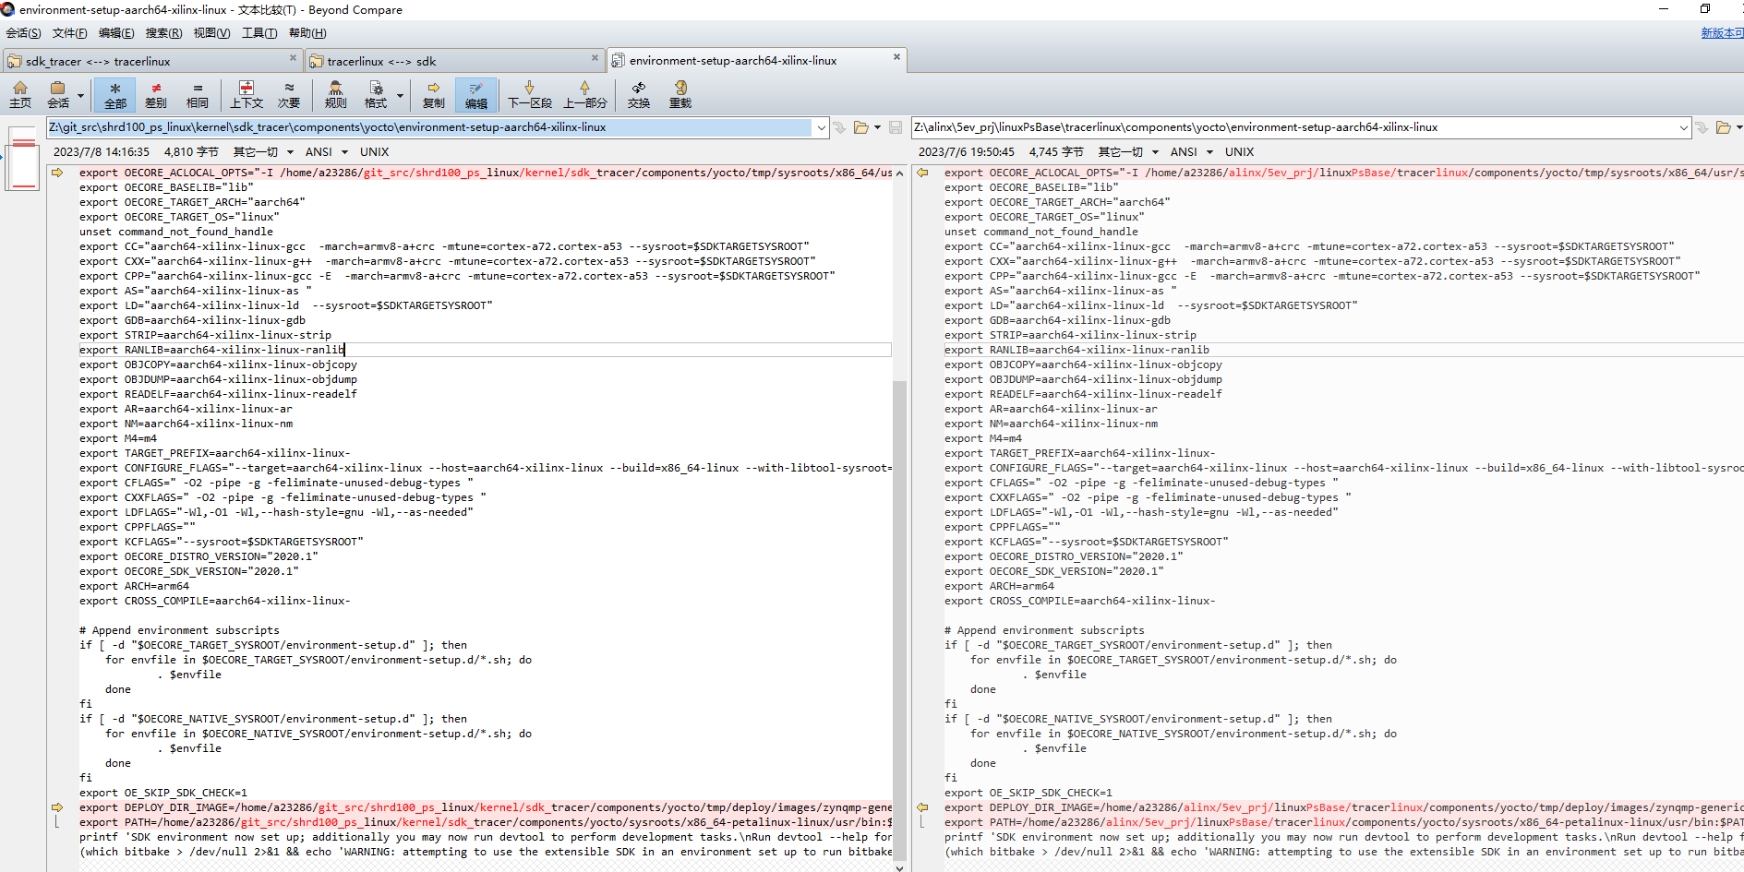

export SDKTARGETSYSROOT=/home/a23286/git_src/shrd100_ps_linux/kernel/sdk_tracer/components/yocto/tmp/sysroots/zynqmp-generic

export PATH=/home/a23286/git_src/shrd100_ps_linux/kernel/sdk_tracer/components/yocto/tmp/sysroots/x86_64/usr/bin:/home/a23286/git_src/shrd100_ps_linux/kernel/sdk_tracer/components/yocto/tmp/sysroots/x86_64/usr/sbin:/home/a23286/git_src/shrd100_ps_linux/kernel/sdk_tracer/components/yocto/tmp/sysroots/x86_64/bin:/home/a23286/git_src/shrd100_ps_linux/kernel/sdk_tracer/components/yocto/tmp/sysroots/x86_64/sbin:/home/a23286/git_src/shrd100_ps_linux/kernel/sdk_tracer/components/yocto/tmp/sysroots/x86_64/usr/bin/../x86_64-petalinux-linux/bin:/home/a23286/git_src/shrd100_ps_linux/kernel/sdk_tracer/components/yocto/tmp/sysroots/x86_64/usr/bin/aarch64-xilinx-linux:/home/a23286/git_src/shrd100_ps_linux/kernel/sdk_tracer/components/yocto/tmp/sysroots/x86_64/usr/bin/aarch64-xilinx-linux-musl:$PATH

export PKG_CONFIG_SYSROOT_DIR=$SDKTARGETSYSROOT

export PKG_CONFIG_PATH=$SDKTARGETSYSROOT/usr/lib/pkgconfig:$SDKTARGETSYSROOT/usr/share/pkgconfig

export CONFIG_SITE=/home/a23286/git_src/shrd100_ps_linux/kernel/sdk_tracer/components/yocto/site-config-aarch64-xilinx-linux

export OECORE_NATIVE_SYSROOT="/home/a23286/git_src/shrd100_ps_linux/kernel/sdk_tracer/components/yocto/tmp/sysroots/x86_64"

export OECORE_TARGET_SYSROOT="$SDKTARGETSYSROOT"

export OECORE_ACLOCAL_OPTS="-I /home/a23286/git_src/shrd100_ps_linux/kernel/sdk_tracer/components/yocto/tmp/sysroots/x86_64/usr/share/aclocal"

export OECORE_BASELIB="lib"

export OECORE_TARGET_ARCH="aarch64"

export OECORE_TARGET_OS="linux"

unset command_not_found_handle

export CC="aarch64-xilinx-linux-gcc -march=armv8-a+crc -mtune=cortex-a72.cortex-a53 --sysroot=$SDKTARGETSYSROOT"

export CXX="aarch64-xilinx-linux-g++ -march=armv8-a+crc -mtune=cortex-a72.cortex-a53 --sysroot=$SDKTARGETSYSROOT"

export CPP="aarch64-xilinx-linux-gcc -E -march=armv8-a+crc -mtune=cortex-a72.cortex-a53 --sysroot=$SDKTARGETSYSROOT"

export AS="aarch64-xilinx-linux-as "

export LD="aarch64-xilinx-linux-ld --sysroot=$SDKTARGETSYSROOT"

export GDB=aarch64-xilinx-linux-gdb

export STRIP=aarch64-xilinx-linux-strip

export RANLIB=aarch64-xilinx-linux-ranlib

export OBJCOPY=aarch64-xilinx-linux-objcopy

export OBJDUMP=aarch64-xilinx-linux-objdump

export READELF=aarch64-xilinx-linux-readelf

export AR=aarch64-xilinx-linux-ar

export NM=aarch64-xilinx-linux-nm

export M4=m4

export TARGET_PREFIX=aarch64-xilinx-linux-

export CONFIGURE_FLAGS="--target=aarch64-xilinx-linux --host=aarch64-xilinx-linux --build=x86_64-linux --with-libtool-sysroot=$SDKTARGETSYSROOT"

export CFLAGS=" -O2 -pipe -g -feliminate-unused-debug-types "

export CXXFLAGS=" -O2 -pipe -g -feliminate-unused-debug-types "

export LDFLAGS="-Wl,-O1 -Wl,--hash-style=gnu -Wl,--as-needed"

export CPPFLAGS=""

export KCFLAGS="--sysroot=$SDKTARGETSYSROOT"

export OECORE_DISTRO_VERSION="2020.1"

export OECORE_SDK_VERSION="2020.1"

export ARCH=arm64

export CROSS_COMPILE=aarch64-xilinx-linux-

#### project-spec

##### project-spec\configs\config

这应该是内核配置文件

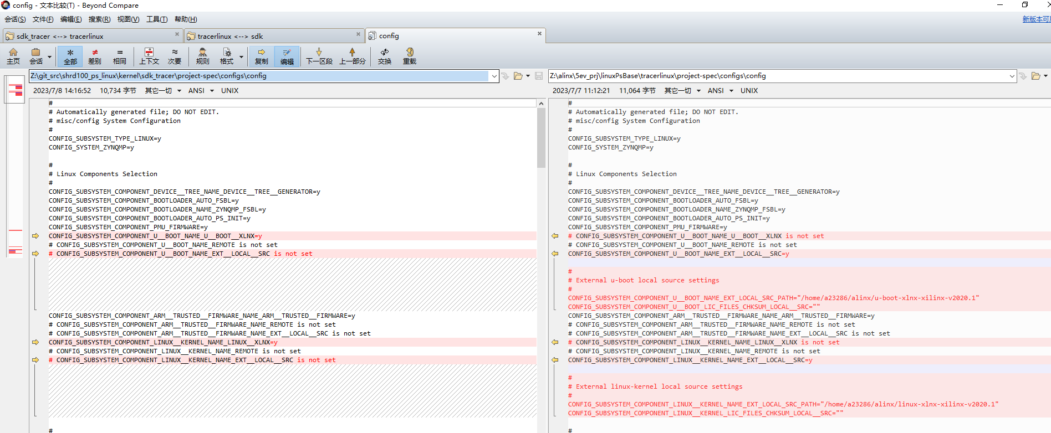

##### project-spec\configs\rootfs_config.old

这应该是rootfs配置文件，增加包应该会改变此文件。这个文件是rootfs_config的备份文件。

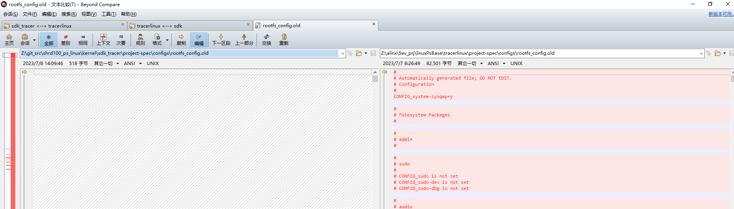

## 如何增加一个app

1. 在这个文件中，增加一个应用的宏开关。

kernel\sdk_tracer\project-spec\meta-user\conf\user-rootfsconfig

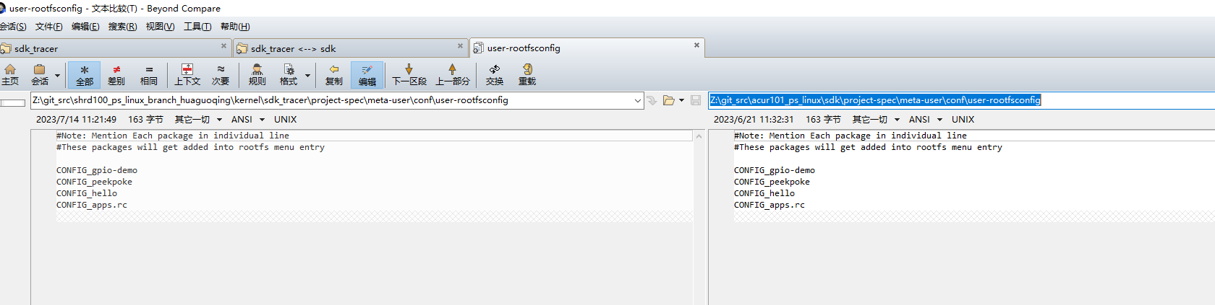

1. 在kernel\sdk_tracer里增加app

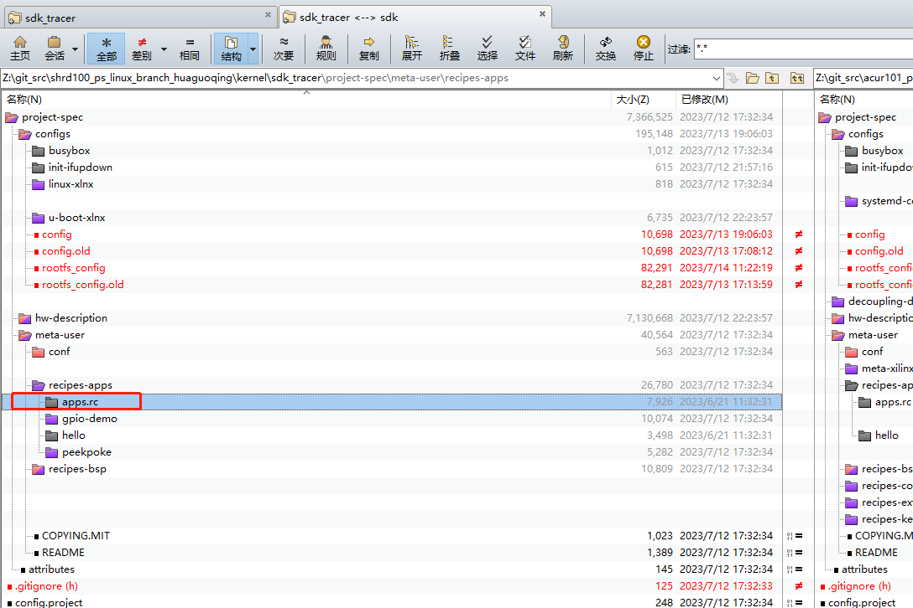

petalinux-create -t apps -n tracerapp --enable --srcuri "/home/a23286/git_src/shrd100_ps_linux_branch_huaguoqing/linux_app/CMakeLists.txt /home/a23286/git_src/shrd100_ps_linux_branch_huaguoqing/linux_app/src /home/a23286/git_src/shrd100_ps_linux_branch_huaguoqing/linux_app/unittest" –force

## 编译linux_app与编译sdk_tracer要使用不同的环境变量脚本

注意：编译linux_app与编译sdk_tracer时，不要使用同一个shell控制台，因为它们的环境变量设置不一样的；如果在一个shell使用时，sdk_tracer建构会报一些奇怪的错误。

### Linux_app编译

这个settings.sh是设置编译工具链的环境变量的。编译工具链为aarch64-xilinx-linux-gcc （gcc 9.2）

source /opt/tracer/petalinux/2020.1/environment-setup-aarch64-xilinx-linux

cd {YOUR_PROJECT}/linux_app

mkdir build

cd build

cmake PRODUCT=1 ..

make

### Sdk_tracer编译

这个settings.sh是设置petallinux-build等工具的环境变量的。

source /home/a23286/alinx/petalinux/settings.sh

cd {YOUR_PROJECT}/kernel/sdk_tracer

./using_ext_source_and_offline_pkgs.sh

petalinux-build

## 增加一个内核模块

以rtl8821cs为例

obj-m := rn440.o

MY_CFLAGS += -g -DDEBUG

ccflags-y += ${MY_CFLAGS}

SRC := $(shell pwd)

all:

$(MAKE) -C $(KERNEL_SRC) M=$(SRC)

modules_install:

$(MAKE) -C $(KERNEL_SRC) M=$(SRC) modules_install

clean:

rm -f *.o *~ core .depend .*.cmd *.ko *.mod.c

rm -f Module.markers Module.symvers modules.order

rm -rf .tmp_versions Modules.symvers

可以看出内核源码路径是KERNEL_SRC

petalinux-build -c rn440 -x distclean

petalinux-create -t modules --name rn440 --enable

生成的rn440的目录为：project-spec/meta-user/recipes-modules/rn440

然后可按生成的样例代码，作一点修改。

用petalinux-build -c rn440 可以编译

## 内核配置更改

存放在这个文件中

project-spec/configs/linux-xlnx/plnx_kernel.cfg

## 关于设备树

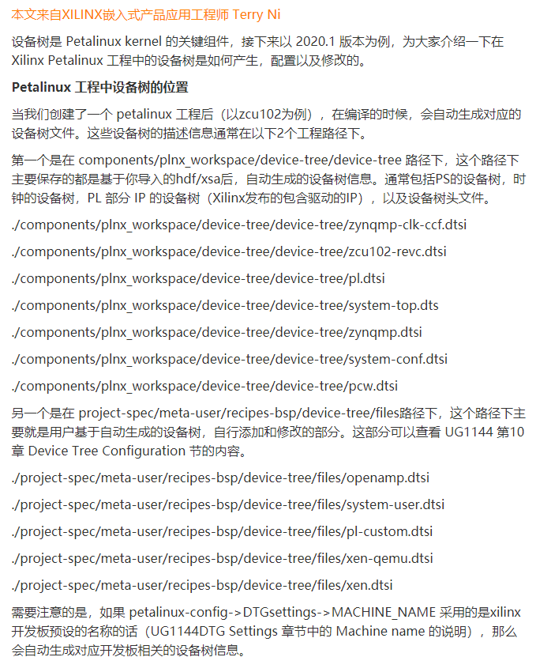

可见，由xsa可以自动生成基本的设备树内容

反编译设备树，查看设备树是否有问题。

dtc -I dtb -O dts -o system.dts system.dtb

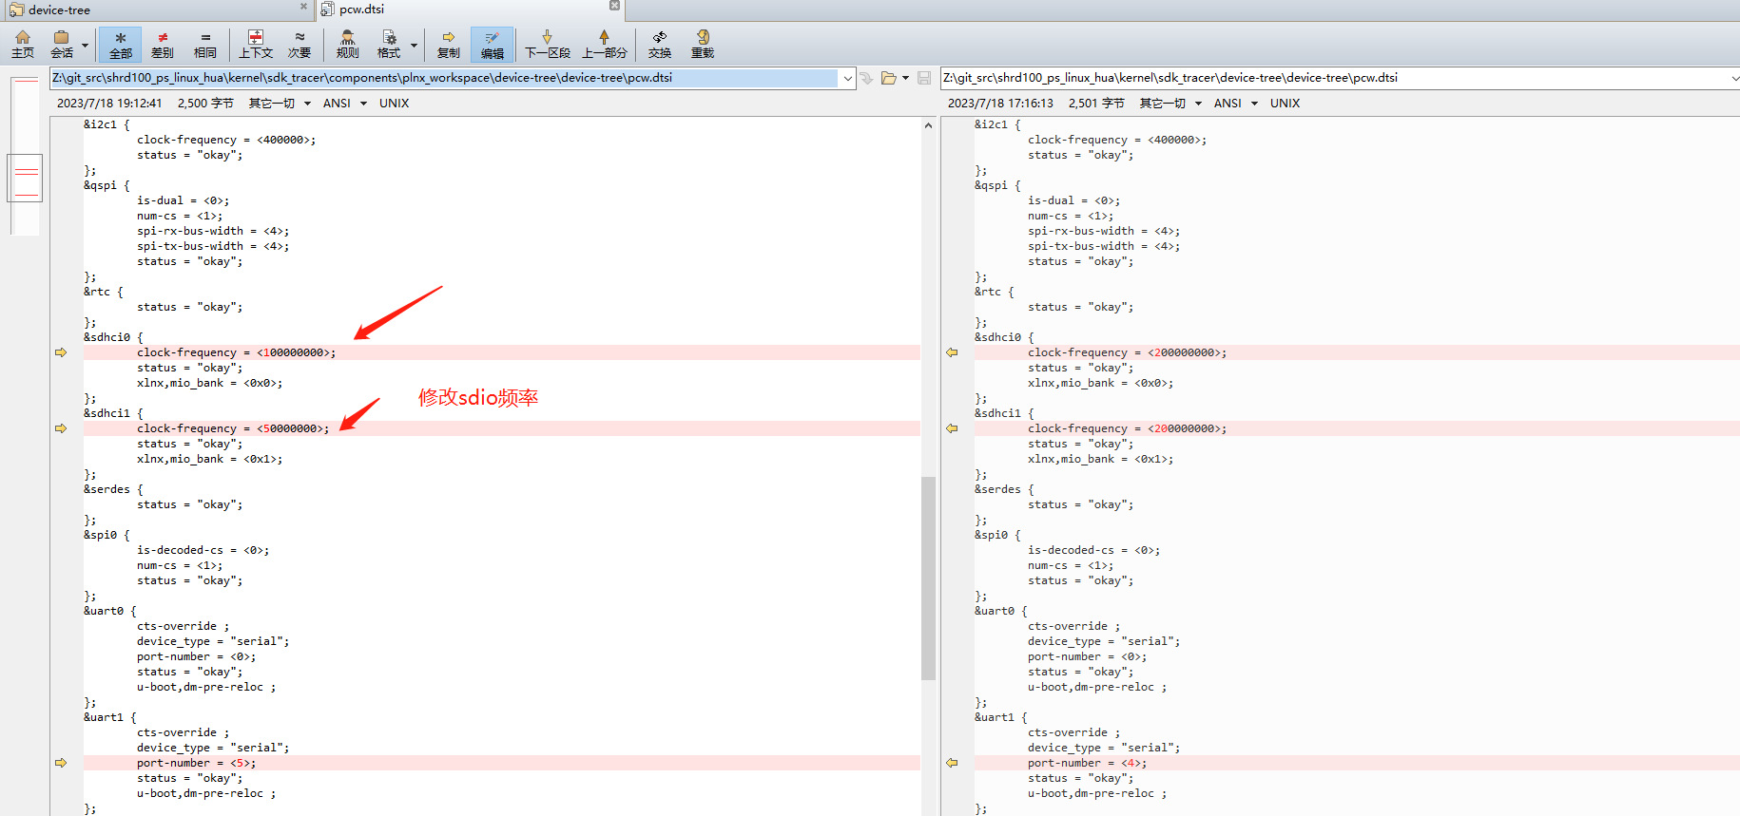

## 关于xsa文件

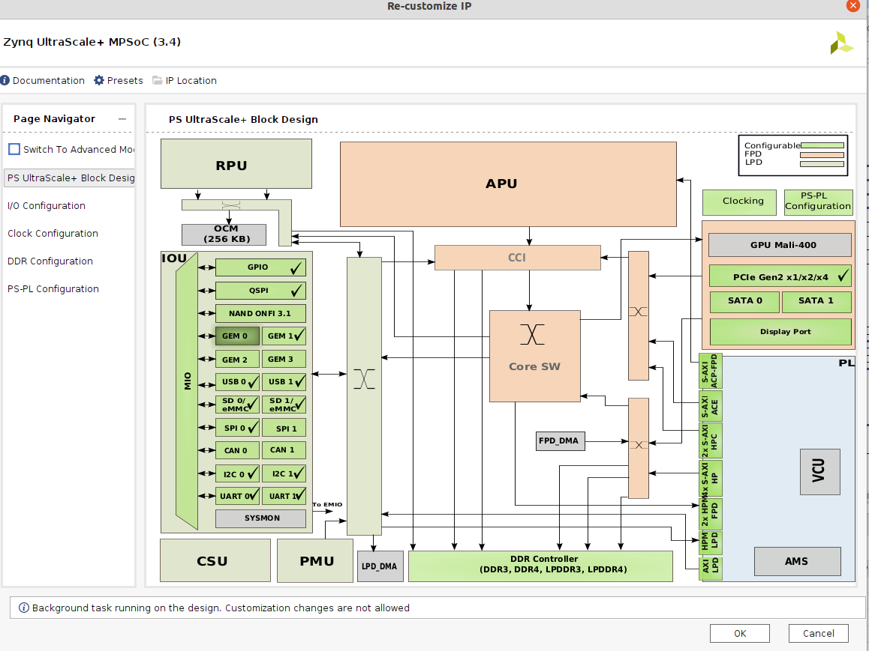

## 关于vitis安装

## 关于wifi网卡的配置

### Rn440(rtl8852be)

用于remoteId抓包

Pcie总线

### Rg450(rtl8821cs)

用于wifi连路由器，组网

Sdio总线

dumpimage -T flat_dt -p 1 -o system.dtb image.ub

#### 硬件管脚

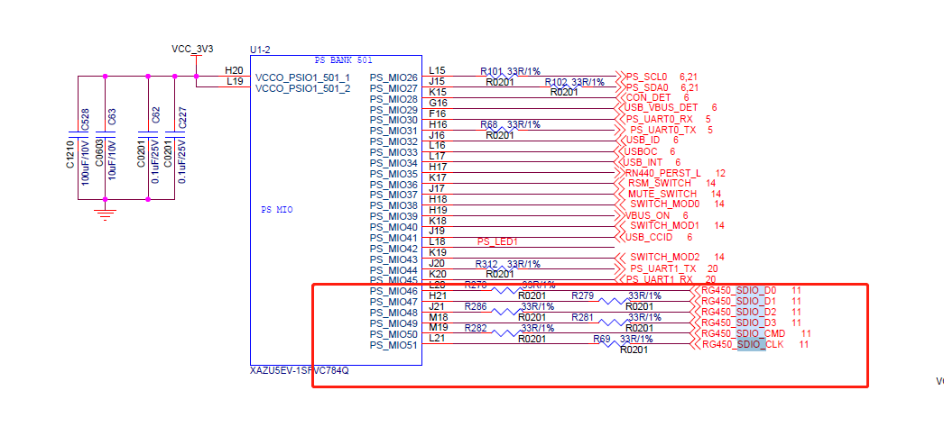

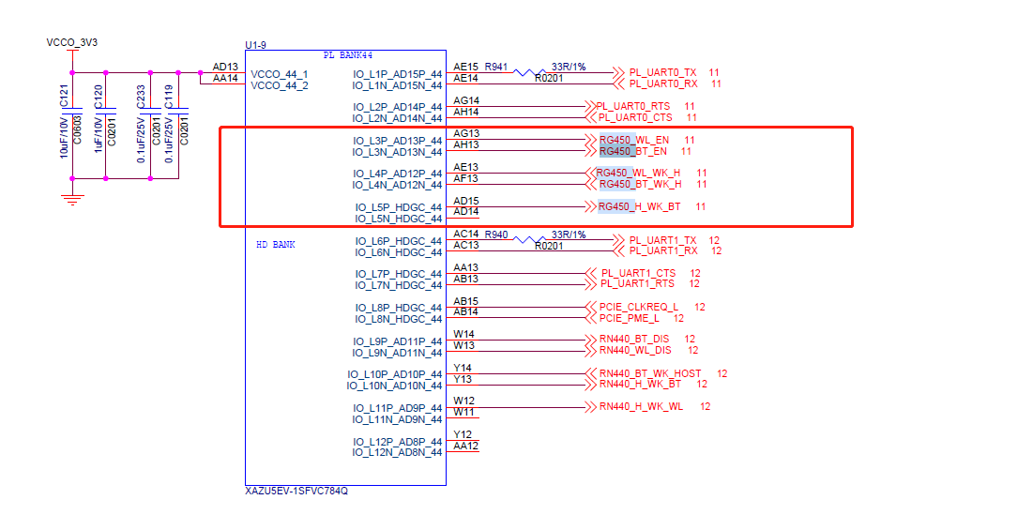

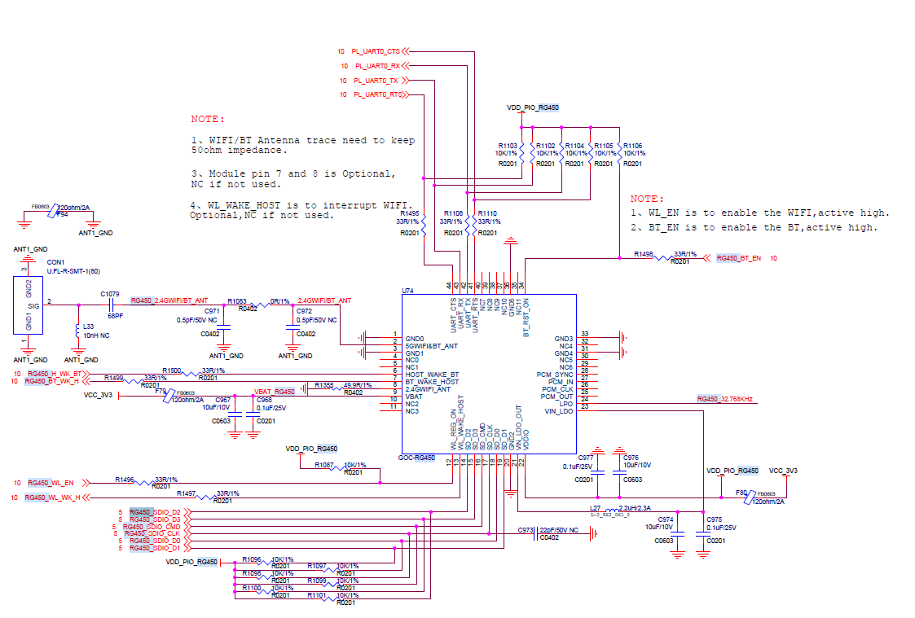

使用mio46-51脚，SDIO1



注意，sdio0是给内置的SD卡使用的

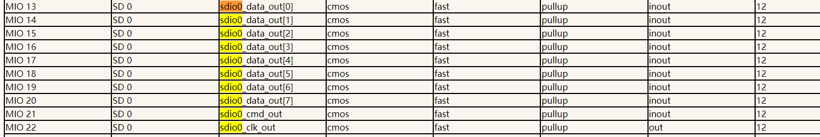

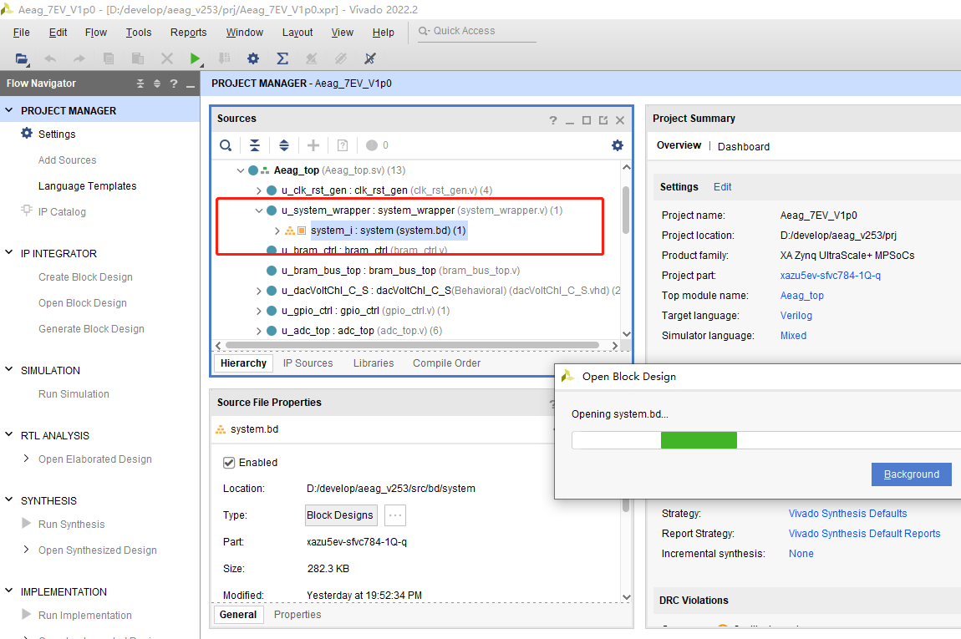

#### 问题：sdio时钟频率应该设多少？

当前设置：

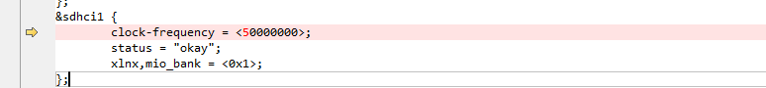

#### RTW: ERROR _halmac_sdio_cmd52_read

[ 322.015327] RTW: ERROR sdio_io: bSurpriseRemoved, skip read 0x10005, 1 bytes

[ 322.022366] RTW: ERROR _halmac_sdio_cmd52_read: I/O FAIL!

修改设备树，解决问题，右边为正确的

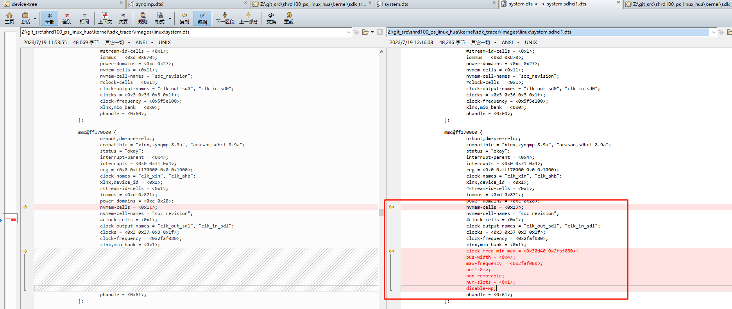

root@sdk_tracer:~# insmod rtl8821cs.ko   
[  186.625905] RTW: module init start  
[  186.629315] RTW: rtl8821cs v5.9.2_36984.20200615_COEX20200414-4e4e  
[  186.635488] RTW: build time: Jul 18 2023 07:12:57  
[  186.640179] RTW: rtl8821cs BT-Coex version = COEX20200414-4e4e  
[  186.646035] RTW: rtw_inetaddr_notifier_register  
[  186.650660] RTW: DBG_MEM_ALLOC devobj_init:2373 dbg_rtw_zmalloc(4480)  
[  186.657158] RTW: == SDIO Card Info ==  
[  186.660820] RTW:   card: 00000000eb3329cb  
[  186.664821] RTW:   clock: 50000000 Hz  
[  186.668476] RTW:   timing spec: sd uhs DDR50  
[  186.672737] RTW:   sd3_bus_mode: TRUE  
[  186.676392] RTW:   func num: 1  
[  186.679439] RTW:   func1: 00000000f9f60153 (*)  
[  186.683874] RTW: ================  
[  186.687181] RTW: CHIP TYPE: RTL8821C  
[  186.690769] RTW: loadparam, Select P2P interface: iface_id:1  
[  186.696442] RTW: [HALMAC]55772M  
[  186.696442] HALMAC_MAJOR_VER = 1  
[  186.696442] HALMAC_PROTOTYPE_VER = 6  
[  186.696442] HALMAC_MINOR_VER = 6  
[  186.696442] HALMAC_PATCH_VER = 19  
[  186.715801] RTW: Chip Version Info: CHIP_8821C_U5_1T1R_RomVer(4)  
[  186.723891] ------------[ cut here ]------------  
[  186.728742] WARNING: CPU: 3 PID: 608 at /usr/src/debug/rn440/1.0-r0/rtl8821CS_rtl8733AS_WiFi_linux_v5.9.2_36984.20200615_COEX20200414-4e4e/os_dep/linux/sdio_ops_linux.c:1329 rtw_sdio_raw_write+0x17c/0x280 [rtl8821cs]  
[  186.747927] Modules linked in: rtl8821cs(O+) dmaproxy(O) mali(O) uio_pdrv_genirq  
[  186.755318] CPU: 3 PID: 608 Comm: insmod Tainted: G           O      5.4.0 #1  
[  186.762440] Hardware name: xlnx,zynqmp (DT)  
[  186.766609] pstate: 00000005 (nzcv daif -PAN -UAO)  
[  186.771535] pc : rtw_sdio_raw_write+0x17c/0x280 [rtl8821cs]  
[  186.777240] lr : rtw_sdio_raw_write+0x25c/0x280 [rtl8821cs]  
[  186.782794] sp : ffffffc011c73620  
[  186.786093] x29: ffffffc011c73620 x28: 0000000000010005   
[  186.791387] x27: 0000000000000000 x26: 0000000000000001   
[  186.796682] x25: 0000000000000001 x24: 0000000000000000   
[  186.801977] x23: 0000000000010005 x22: ffffff807795c400   
[  186.807272] x21: ffffffc011c7374f x20: 0000000000000001   
[  186.812567] x19: 0000000000000000 x18: 0000000000000020   
[  186.817861] x17: ffffffc0113cd000 x16: 0000000000000000   
[  186.823156] x15: ffffff807d77f648 x14: ffffffffffffffff   
[  186.828451] x13: ffffffc011c737e8 x12: 0000000000000001   
[  186.833746] x11: 0000000000000000 x10: 0000000000000810   
[  186.839041] x9 : ffffffc011c73250 x8 : ffffff807d77faf0   
[  186.844335] x7 : ffffffc06eb2b000 x6 : 00000001960011b1   
[  186.849630] x5 : 00ffffffffffffff x4 : 0000000000000000   
[  186.854925] x3 : 0000000000000001 x2 : ffffff807d6aece4   
[  186.860220] x1 : 0000000000000000 x0 : 00000000ffffffac

[  186.865515] Call trace:  
[  186.868095]  rtw_sdio_raw_write+0x17c/0x280 [rtl8821cs]  
[  186.873449]  sdio_io+0xb8/0x328 [rtl8821cs]  
[  186.877764]  rtw_sdio_write_cmd52+0x14/0x1c [rtl8821cs]  
[  186.883119]  _halmac_sdio_cmd52_write+0x44/0x90 [rtl8821cs]  
[  186.888823]  reg_w8_sdio_8821c+0x68/0x114 [rtl8821cs]  
[  186.894004]  pwr_seq_parser_88xx+0x1a8/0x484 [rtl8821cs]  
[  186.899447]  mac_pwr_switch_sdio_8821c+0x1c0/0x2d8 [rtl8821cs]  
[  186.905409]  rtw_halmac_poweron+0x4c/0x130 [rtl8821cs]  
[  186.910679]  rtl8821c_power_on+0x48/0xd0 [rtl8821cs]  
[  186.915773]  rtw_hal_power_on+0x20/0x58 [rtl8821cs]  
[  186.920781]  rtw_hal_read_chip_info+0x78/0xe4 [rtl8821cs]  
[  186.926310]  rtw_sdio_primary_adapter_init+0x130/0x200 [rtl8821cs]  
[  186.932621]  rtw_drv_init+0x8c/0x1ec [rtl8821cs]  
[  186.937225]  sdio_bus_probe+0xa0/0x140  
[  186.940965]  really_probe+0xd8/0x2f8  
[  186.944523]  driver_probe_device+0x54/0xe8  
[  186.948602]  device_driver_attach+0x6c/0x78  
[  186.952768]  __driver_attach+0x54/0xd0  
[  186.956500]  bus_for_each_dev+0x6c/0xc0  
[  186.960319]  driver_attach+0x20/0x28  
[  186.963878]  bus_add_driver+0x148/0x1e0  
[  186.967698]  driver_register+0x60/0x110  
[  186.971517]  sdio_register_driver+0x24/0x30  
[  186.975830]  rtw_drv_entry+0x10c/0x1000 [rtl8821cs]  
[  186.980693]  do_one_initcall+0x50/0x190  
[  186.984521]  do_init_module+0x50/0x1f0  
[  186.988252]  load_module+0x1ca4/0x2218  
[  186.991985]  __do_sys_finit_module+0xd0/0xe8  
[  186.996238]  __arm64_sys_finit_module+0x1c/0x28  
[  187.000753]  el0_svc_common.constprop.0+0x68/0x160  
[  187.005534]  el0_svc_handler+0x6c/0x88  
[  187.009266]  el0_svc+0x8/0xc  
[  187.012130] ---[ end trace 08aa3998b0112e86 ]---  
[  187.016761] rtl8821cs mmc1:0001:1: rtw_sdio_raw_write: sdio write failed (-84)  
[  187.023978] rtl8821cs mmc1:0001:1: rtw_sdio: WRITE use CMD52  
[  187.029633] rtl8821cs mmc1:0001:1: rtw_sdio: WRITE to 0x10005, 1 bytes  
[  187.036155] rtw_sdio: WRITE 00000000: 01  
[  187.040073] RTW: ERROR sdio_io: write FAIL! error(-2) addr=0x10005 1 bytes, retry=0,0  
[  187.047898] RTW: WARN sdio_io: Retry write addr=0x10005 1 bytes, retry=1,1  
[  187.054799] RTW: sdio_io: Retry write OK! addr=0x10005 1 bytes, retry=1,1  
[  187.061580] RTW: Data: 01

### 测试wifi

#vi /etc/wpa_supplicant.conf

ctrl_interface=/var/run/wpa_supplicant

ctrl_interface_group=0

update_config=1

network={

scan_ssid=1

ssid="huaguoqing-test"

psk="12345678"

}

wpa_supplicant -D nl80211 -i wlan0 -c /etc/wpa_supplicant.conf &

udhcpc -i wlan0

### rg450的蓝牙



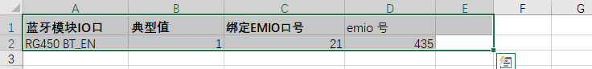

目前此管脚缺省是拉高的，所以不用处理。

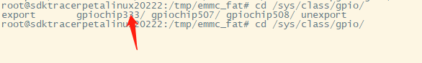

Emio对应的gpio为 emio号+[emio排在gpio后的开始号77]+gpio芯片偏移号

21 + 77 + 333 = 431

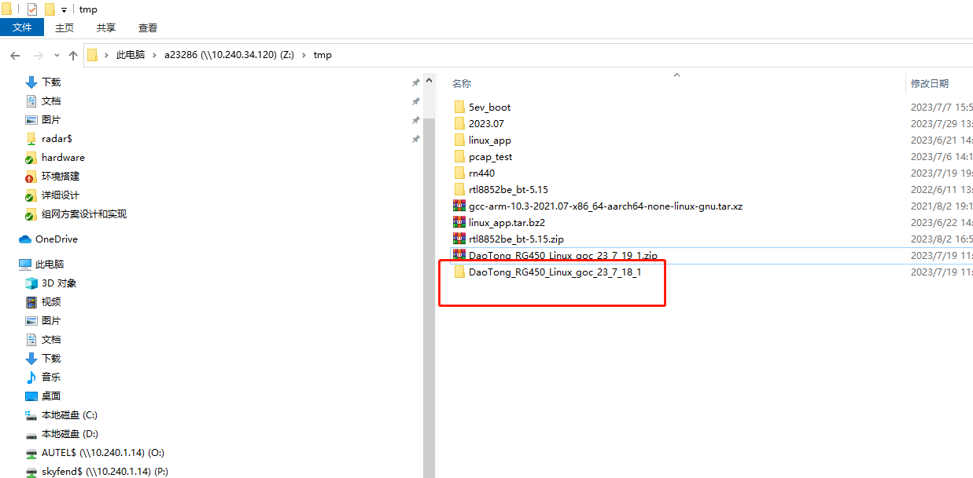

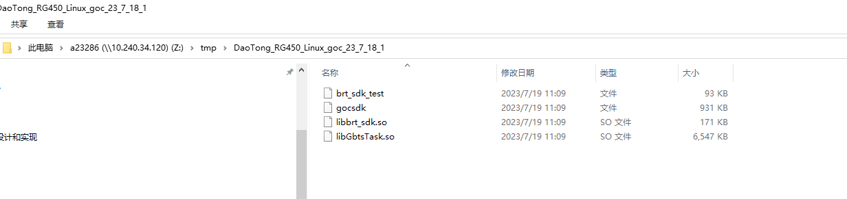

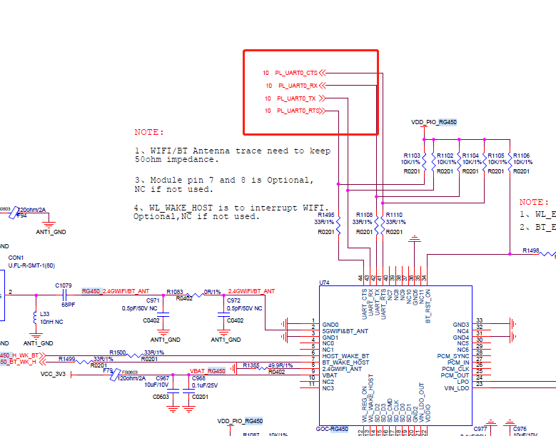

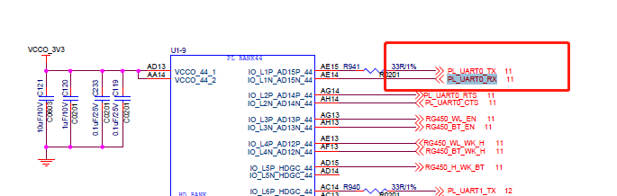

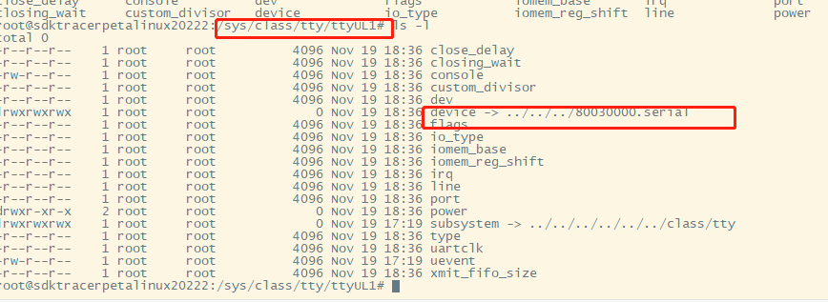

PL侧uart对应ttyUL打头

root@sdktracerpetalinux20222:/proc/tty/driver# cat uartlite

serinfo:1.0 driver revision:

1: uart:uartlite mmio:0x80030000 irq:72 tx:140 rx:0 CTS|DSR|CD

2: uart:uartlite mmio:0x80070000 irq:73 tx:0 rx:0 CTS|DSR|CD

5: uart:uartlite mmio:0x800B0000 irq:74 tx:0 rx:0 CTS|DSR|CD

6: uart:uartlite mmio:0x800C0000 irq:75 tx:0 rx:0 CTS|DSR|CD

7: uart:uartlite mmio:0x800D0000 irq:76 tx:0 rx:0 CTS|DSR|CD，

#### 验证pl_uart0没有问题方法：

将pl_uart0的输出的Tx,rx与蓝牙的uart断开，引出来线，与window上的串口连接。

在linux上安装minicom工具与window上的串口工具进行互发数据，从而验证pl_uart0是正常的。

#### Windows上验证蓝牙

skyfend_embeded_team_mgr\产品开发\产品-TracerLinux\技术问题\蓝牙\GOC-RG440 蓝牙测试指导_V1.1 中文.pdf

skyfend_embeded_team_mgr\产品开发\产品-TracerLinux\技术问题\蓝牙\00011975-Win7_MP_Kit_RTL11ac_8821CS_SDIO_v0.24_20180928(BETA).zip

#### 与顾凯对话

滑国青 8-10 10:06:35  
RG450，RN440的wifi都可以正常工作了。 现在就差蓝牙了  
  
顾凯软件刘天竹@微信@微信联系人 8-10 10:06:55  
好的，收到。  
  
裴海(pei-hai)@微信@微信联系人 8-10 10:07:22  
@滑国青   
  
裴海(pei-hai)@微信@微信联系人 8-10 10:08:31  
另外，检查一下，TX和RX是否交叉连接了  
  
滑国青 8-10 10:08:49  
我用windows电脑直接连蓝牙串口，那如何验证蓝牙功能正常呢？有windows版本蓝牙程序吗？  
  
滑国青 8-10 10:09:09  
硬件检查了，没有发现TX与RX交叉连接了。  
  
裴海(pei-hai)@微信@微信联系人 8-10 10:09:39  
「滑国青：硬件检查了，没有发现TX与RX交叉连接了。」  
- - - - - - - - - - - - - - -  
模块的TX要接SOC的RX，模块的RX要接SOC的TX  
  
裴海(pei-hai)@微信@微信联系人 8-10 10:09:51  
需要交叉连接  
  
滑国青 8-10 10:10:23  
知道，上面电路图有发，显示是交叉的  
  
滑国青 8-10 10:10:56  
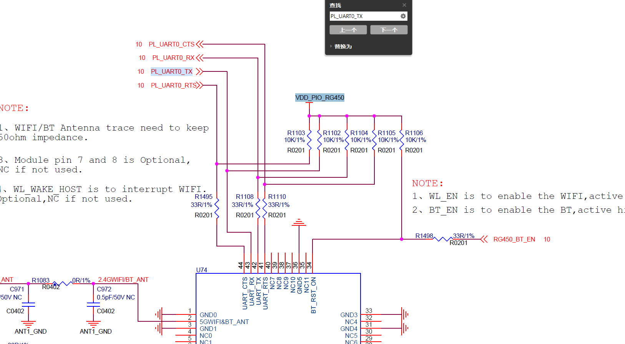  
  
滑国青 8-10 10:12:11  
CTS和RTS信号有要求吗？  
  
裴海(pei-hai)@微信@微信联系人 8-10 10:12:26  
CTS和RTS不用  
  
裴海(pei-hai)@微信@微信联系人 8-10 10:12:42  
只用TX和RX  
  
裴海(pei-hai)@微信@微信联系人 8-10 10:13:10  
不用配置成带硬件流控的  
  
滑国青 8-10 10:15:04  
蓝牙串口连windows后，如何操作呢？是直接用串口工具发命令吗？  
  
顾凯刘明松@微信@微信联系人 8-10 10:21:55  
是的，做个串口回环测试验证一下串口是否有问题  
  
滑国青 8-10 10:23:39  
现在电路图上CTS与RTS有连接，是否有影响？  
  
顾凯刘明松@微信@微信联系人 8-10 10:27:30  
流控硬件连接的话没有关系，只要平台没有配置就没有影响  
  
滑国青 8-10 10:38:59  
我们PL_UART0硬件设置了波特率为115200;可以改为921600，但是不能在使用中变，上面你说串口通讯会在115200与921600之间切换，这是不是会有问题？  
  
顾凯刘明松@微信@微信联系人 8-10 10:40:47  
「滑国青：我们PL_UART0硬件设置了波特率为115200;可以改为921600，但是不能在使用中变，上面你说串口通讯会在115200与921600之间切换，这是不是会有问题？」  
- - - - - - - - - - - - - - -  
我们是会先关闭串口然后在重新打开使用高波特率，这个应该没有影响吧  
  
顾凯刘明松@微信@微信联系人 8-10 10:42:18  
「裴海(pei-hai)：判断你们串口配置是否正确了，可以把TX和RX断开与模块的连接，飞线出来接到串口板，插到电脑上，看一下SOC的串口与电脑是否通信正常」  
- - - - - - - - - - - - - - -  
滑工，您帮忙确认一下这个  
  
滑国青 8-10 12:05:16  
@顾凯刘明松   将蓝牙模组的TX和RX直接与电脑的串口连接，并确保BT_EN为高电平，使用蓝牙，然后电脑上按回车，在蓝牙模组的RX处可以抓到发送波形，但是串口无输出。  
  
裴海(pei-hai)@微信@微信联系人 8-10 12:10:24  
我们的意思是让你们验证的主控端，不是模块端的  
  
顾凯刘明松@微信@微信联系人 8-10 12:11:19  
「滑国青：  
@顾凯刘明松  将蓝牙模组的TX和RX直接与电脑的串口连接，并确保BT_EN为高电平，使用蓝牙，然后电脑上按回车，在蓝牙模组的RX处可以抓到发送波形，但是串口无输出。」  
- - - - - - - - - - - - - - -  
您要断开与模块的连接，我们这边想要验证的是您们串口回环是否有问题  
  
裴海(pei-hai)@微信@微信联系人 8-10 12:13:12  
如果主控端，不知道发什么的话，也可以这样，断块与模块的TX和RX，把主控端的TX和RX接一起，自发自收，回环测试  
  
滑国青 8-10 12:45:33  
有win10上的测试程序吗，我们要确信蓝牙模块是否正常工作  
  
裴海(pei-hai)@微信@微信联系人 8-10 13:41:28  
  
  
裴海(pei-hai)@微信@微信联系人 8-10 13:41:40  
  
  
裴海(pei-hai)@微信@微信联系人 8-10 13:43:31  
说明里面的第3张开始看就行，前面的飞线那些不用管，按照这个实际模块来就行  
  
裴海(pei-hai)@微信@微信联系人 8-10 13:44:16  
安装这个工具，能够连接串口，并且复位，证明模块的蓝牙没有问题的  
  
裴海(pei-hai)@微信@微信联系人 8-10 13:44:53  
@滑国青   
  
顾凯刘明松@微信@微信联系人 8-10 15:26:51  
@滑国青 滑工，您那边验证的怎么样  
  
滑国青 8-10 16:17:27  
刚才开会去了，现在继续验证  
  
滑国青 8-10 16:21:55  
已验证PL_UART0是正常的，我们的串中回环没有问题  
  
顾凯刘明松@微信@微信联系人 8-10 16:26:15  
「滑国青：已验证PL_UART0是正常的，我们的串中回环没有问题」  
- - - - - - - - - - - - - - -  
好的，请问自发自收的数据没有问题，是一样的么  
  
滑国青 8-10 16:27:47  
是一样的  
  
顾凯刘明松@微信@微信联系人 8-10 16:30:55  
「裴海(pei-hai)：[文件]GOC-RG440 蓝牙测试指导_V1.1 中文.pdf」  
- - - - - - - - - - - - - - -  
帮忙验证一下模块这边是否正常，或者您们这边能否帮忙用逻辑分析仪抓一下TX、RX数据，我们看看协议栈发送给芯片的数据是否正常。  
  
滑国青 8-10 16:35:05  
我又验证了一下921600波特率，这个不行，是乱码？  但是115200是可以的。 我们的PL-UART0硬件设置成了115200，无法动态调节，这个怎么处理？  
  
顾凯刘明松@微信@微信联系人 8-10 16:36:42  
可以一直使用这个115200速率不用切换，您们这边只是需要ble透传配网功能，可以不需要这么高的波特率  
  
滑国青 8-10 16:39:36  
一直用115200可以，那你们的程序是不是要改一下  
  
顾凯刘明松@微信@微信联系人 8-10 16:41:41  
不用，您启动的时候-B参数传入115200即可  
  
滑国青 8-10 16:43:13  
之前，我在设备上测试时使用gocsdk就已经传了这个参数，但是程序不正常呀  
  
顾凯刘明松@微信@微信联系人 8-10 16:45:50  
这个不是波特率的问题，初始使用的一直都是115200，-B传入的是初始完成后使用的波特率，现在是我们初始时就一直都收不到芯片的数据，所以协议栈一直在重置  
  
顾凯刘明松@微信@微信联系人 8-10 16:46:58  
「顾凯刘明松：帮忙验证一下模块这边是否正常，或者您们这边能否帮忙用逻辑分析仪抓一下TX、RX数据，我们看看协议栈发送给芯片的数据是否正常。」  
- - - - - - - - - - - - - - -  
所以麻烦帮忙确认一下这个  
  
滑国青 8-10 16:48:56  
好，我已经让硬件将蓝牙模块的串口接出来，连接电脑，然后在windows上验证一下蓝牙模块本身是否可以正常工作。  
  
滑国青 8-11 10:07:43  
>>Load RtlBluetoothMP.dll Success!!  
>>Open device finish ...  
  
>>ChipType=(a)  
  
>>HCI_SubVersion=0xc  
  
>>HCI_Version=0x8  
  
>>LMP_SubVersion=0x8821  
  
>>LMP_Version=0x8  
  
>>Version=0b  
  
>>Is_After_PatchCode=0  
  
>>Open File path = C:\Program Files (x86)\Realtek\Realtek Bluetooth MP Kit\BTPatchCode\patch_rtl8821c.bin..  
  
>>Download patch code Success!!  
  
>>Download patch code  Success...  
  
>>ChipType=(a)  
  
>>HCI_SubVersion=0x7b  
  
>>HCI_Version=0x8  
  
>>LMP_SubVersion=0x50cf  
  
>>LMP_Version=0x8  
  
>>Version=0b  
  
>>Is_After_PatchCode=1  
  
>>API_bt_ShowTxDefaultPower  ChipId= 10   
>>BT Max Tx Power Index:38,  Default Power Index:(1M 28),(2M 28),(3M 28),(LE 27)  
=============================  
  
>>ChipType=(a)  
  
>>HCI_SubVersion=0x7b  
  
>>HCI_Version=0x8  
  
>>LMP_SubVersion=0x50cf  
  
>>LMP_Version=0x8  
  
>>Version=0b  
  
>>Is_After_PatchCode=1  
  
=============================  
>>Open device successfully...  
>>Get Crystal value = 0x0  
>>XTAL Tracking function (No Support)....!!  
=============================  
  
>>ChipType=(a)  
  
>>HCI_SubVersion=0x7b  
  
>>HCI_Version=0x8  
  
>>LMP_SubVersion=0x50cf  
  
>>LMP_Version=0x8  
  
>>Version=0b  
  
>>Is_After_PatchCode=1  
  
=============================  
  
滑国青 8-11 10:08:04  
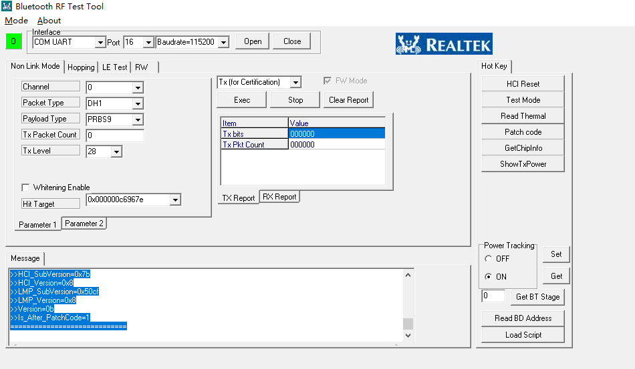  
  
裴海(pei-hai)@微信@微信联系人 8-11 10:08:21  
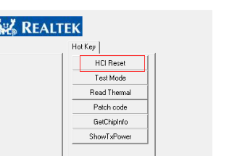  
  
裴海(pei-hai)@微信@微信联系人 8-11 10:08:28  
复位一下  
  
裴海(pei-hai)@微信@微信联系人 8-11 10:09:15  
返回成功，那就是没啥问题  
  
裴海(pei-hai)@微信@微信联系人 8-11 10:09:48  
看着已经没有问题了。蓝牙固件，信息都已经出来了  
  
滑国青 8-11 10:09:51  
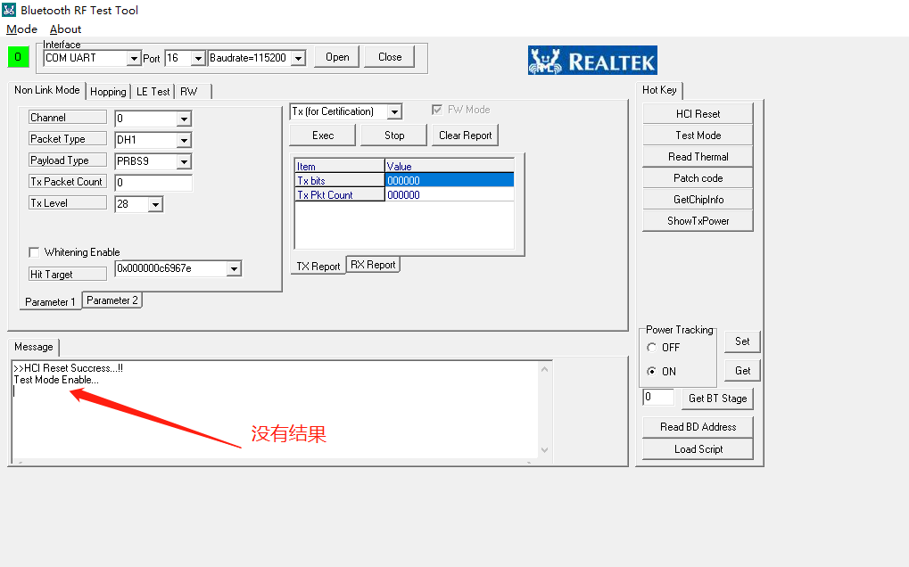  
  
裴海(pei-hai)@微信@微信联系人 8-11 10:10:08  
是这样的，进入dut模式  
  
裴海(pei-hai)@微信@微信联系人 8-11 10:10:14  
正常的  
  
滑国青 8-11 10:10:49  
那linux程序怎么不行呢？ 我们的PL_UART0回环测试也是通的。  
  
裴海(pei-hai)@微信@微信联系人 8-11 10:11:07  
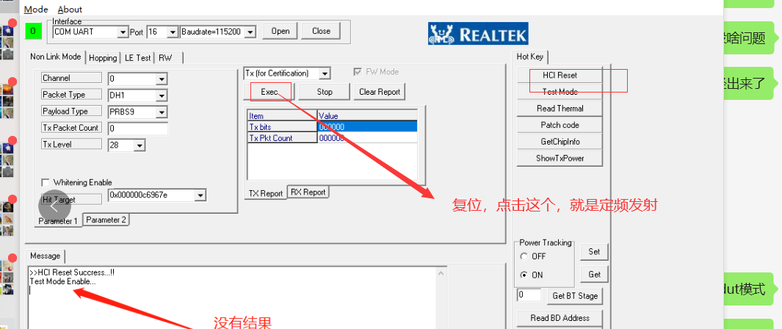  
  
裴海(pei-hai)@微信@微信联系人 8-11 10:11:41  
这一套就是测试的射频的时候用的，这个已经好了  
  
滑国青 8-11 10:11:51  
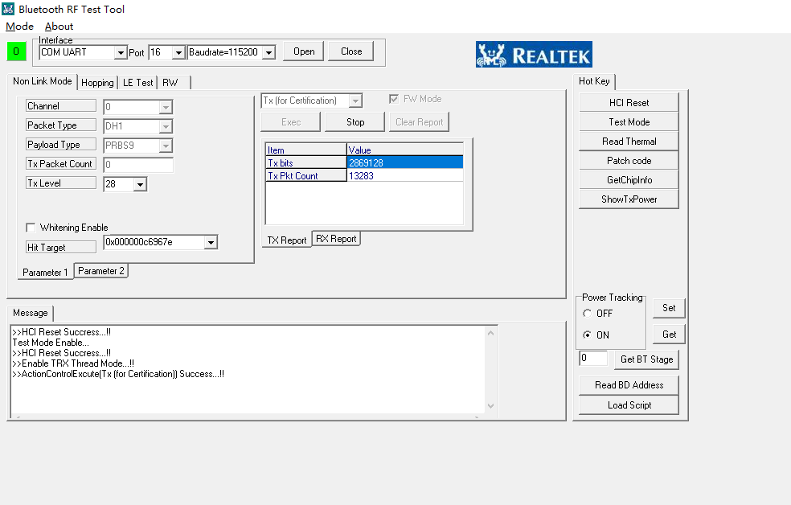  
  
裴海(pei-hai)@微信@微信联系人 8-11 10:12:14  
「滑国青：[图片]」  
- - - - - - - - - - - - - - -  
很正常向外发送数据包  
  
滑国青 8-11 10:12:45  
那我让硬件把线再接回去，如果linux程序还不行，那可能就是gocsdk的问题了。

### rg440的蓝牙

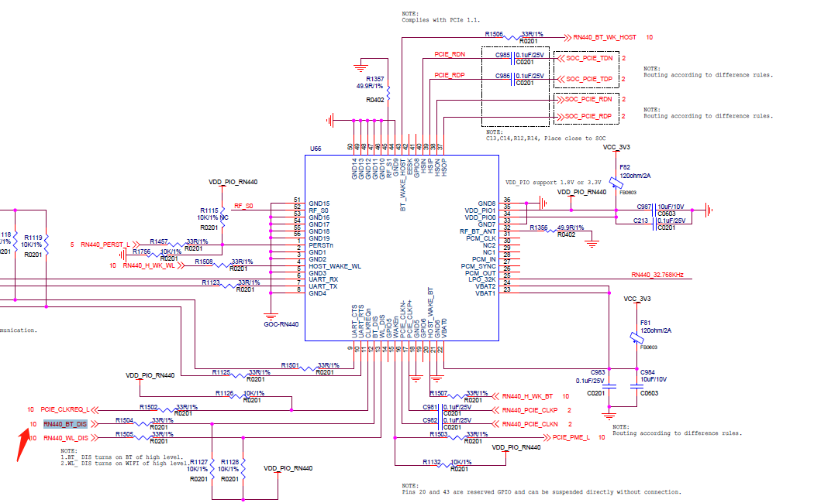

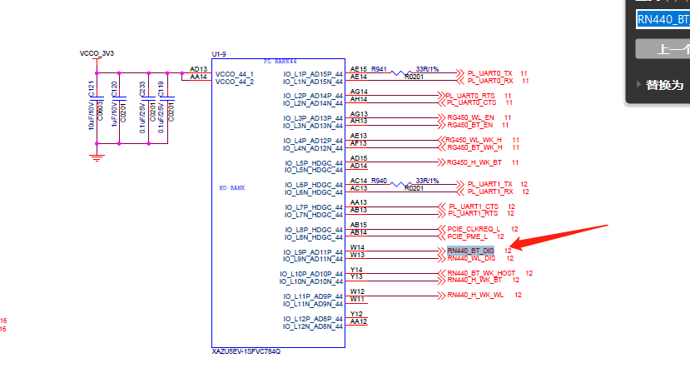

此管理缺省也是拉高的，所以也不用管。

|  |  |
| --- | --- |
| RN440_BT_DIS | EMIO42 |
| Gpio管脚映射： RG450是emio 21脚，是gpio431, 所以RN440为 431+(42-21)=452 |  |

## 关于SD卡

### Uboot里的信息

ZynqMP> mmcinfo

Device: mmc@ff160000

Manufacturer ID: 15

OEM: 100

Name: BJTD4

Bus Speed: 199999998

Mode: HS200 (200MHz)

Rd Block Len: 512

MMC version 5.1

High Capacity: Yes

Capacity: 29.1 GiB

Bus Width: 4-bit

Erase Group Size: 512 KiB

HC WP Group Size: 8 MiB

User Capacity: 29.1 GiB WRREL

Boot Capacity: 4 MiB ENH

RPMB Capacity: 4 MiB ENH

### 硬件配置

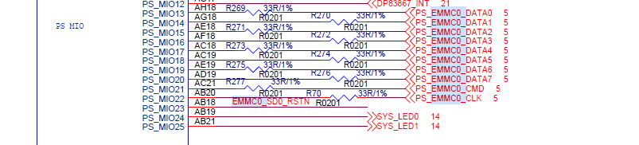

MIO 13 – 23 （23为rest）

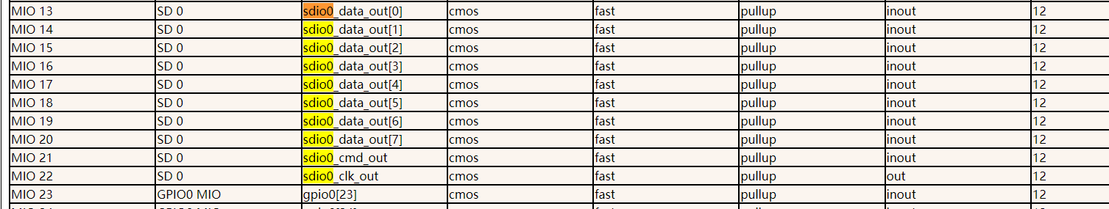

#### 问题：sdio时钟频率应该设多少？

## 关于pcie

[Linux ZynqMP PS-PCIe Root Port Driver - Xilinx Wiki - Confluence (atlassian.net)](https://xilinx-wiki.atlassian.net/wiki/spaces/A/pages/18842417/Linux+ZynqMP+PS-PCIe+Root+Port+Driver)

fatload mmc 0 0x10000000 tracer.bit; fpga load 0 0x10000000 0x700000; fatload mmc 0 0x10000000 image.ub; bootm 0x10000000

fatload mmc 0 0x10000000 tracer.bit; fpga load 0 0x10000000 0x700000; tftpboot 0x10000000 image.ub; bootm 0x10000000

tftpboot 0x10000000 system.bit; fpga load 0 0x10000000 0x700000; tftpboot 0x10000000 image.ub; bootm 0x10000000

### 硬件管脚

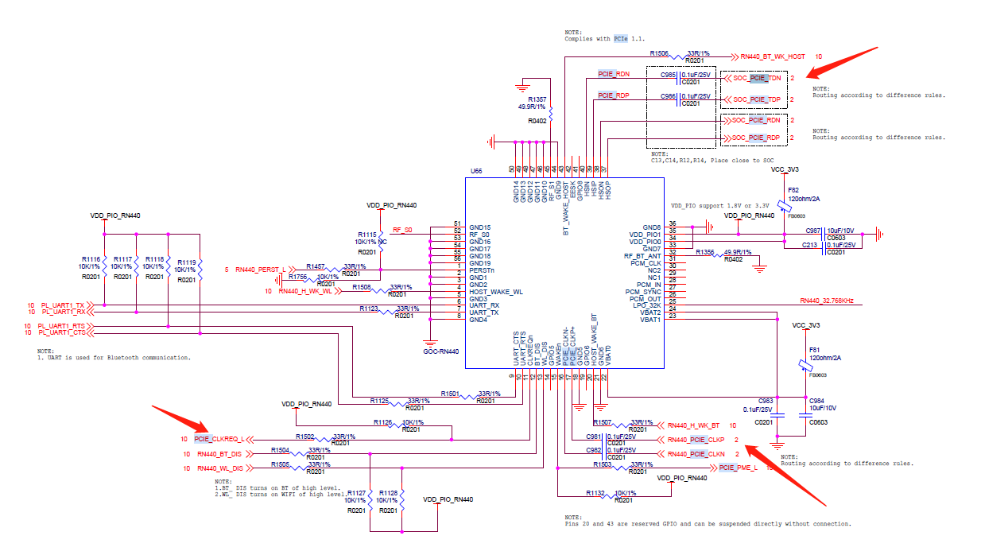

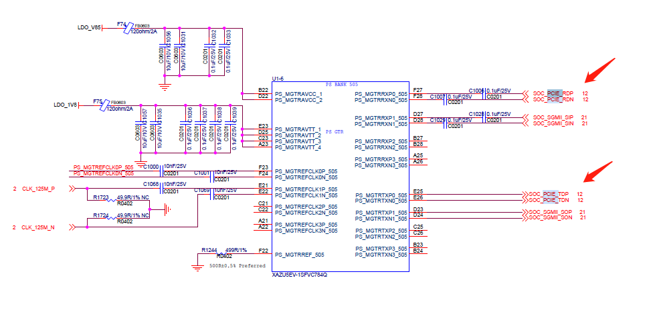

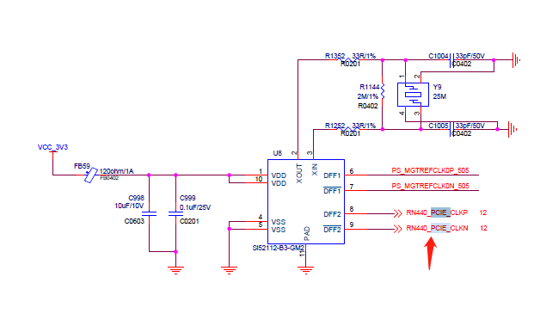

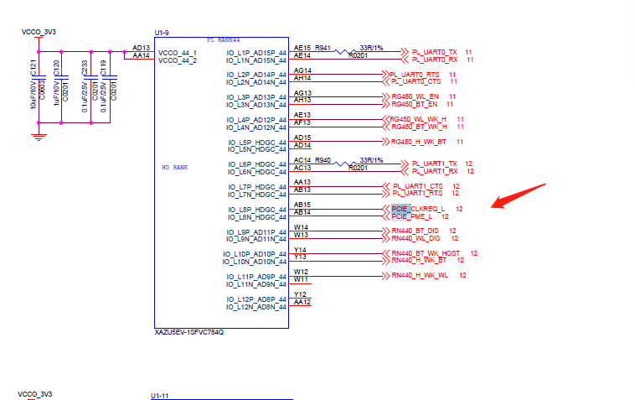

RN440复位脚

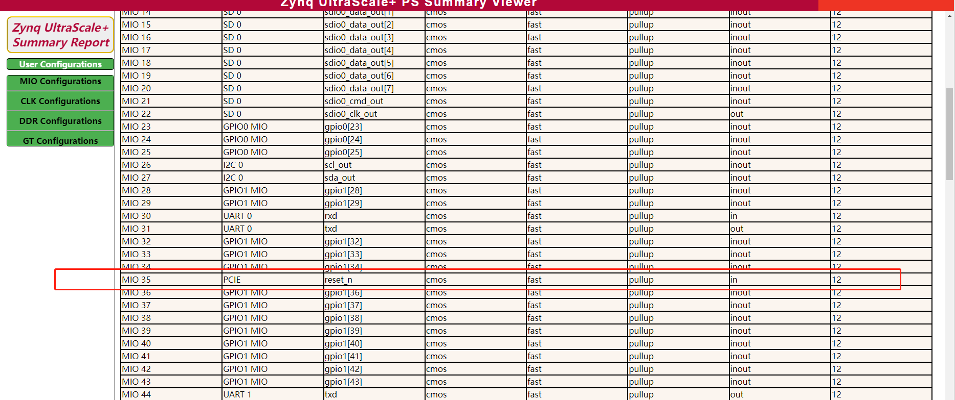

配置：

1. pcie@fd0e0000 {: This is the start of the device tree entry for a PCIe controller with the address fd0e0000.
2. compatible = "xlnx,nwl-pcie-2.11";: Specifies the compatible string for the device, indicating the driver that should be used.
3. status = "okay";: Indicates that the device is enabled and functioning properly.
4. #address-cells = <0x3>;: Specifies that the device uses 3 cells to represent addresses.
5. #size-cells = <0x2>;: Specifies that the device uses 2 cells to represent sizes.
6. #interrupt-cells = <0x1>;: Specifies that the device uses 1 cell to represent interrupts.
7. msi-controller;: Indicates that the device supports MSI (Message Signaled Interrupts) and acts as an MSI controller.
8. device_type = "pci";: Specifies that the device is a PCI device.
9. interrupt-parent = <0x4>;: Specifies the interrupt parent as device 4.
10. interrupts = <0x0 0x76 0x4 0x0 0x75 0x4 0x0 0x74 0x4 0x0 0x73 0x4 0x0 0x72 0x4>;: Defines multiple interrupts for the device, with their interrupt numbers specified.
11. interrupt-names = "misc", "dummy", "intx", "msi1", "msi0";: Specifies the names of the interrupts defined in the previous line.
12. msi-parent = <0x11>;: Specifies the MSI parent as device 17.
13. reg = <0x0 0xfd0e0000 0x0 0x1000 0x0 0xfd480000 0x0 0x1000 0x80 0x0 0x0 0x1000000>;: Defines multiple memory and configuration regions for the device using the "reg" property.
14. reg-names = "breg", "pcireg", "cfg";: Specifies the names of the memory and configuration regions defined in the previous line.
15. ranges = <0x2000000 0x0 0xe0000000 0x0 0xe0000000 0x0 0x10000000 0x43000000 0x6 0x0 0x6 0x0 0x2 0x0>;: Defines memory and I/O ranges for the device.
16. interrupt-map-mask = <0x0 0x0 0x0 0x7>;: Specifies the interrupt map mask.
17. bus-range = <0x0 0xff>;: Specifies the bus range as 0 to 255.
18. interrupt-map = <0x0 0x0 0x0 0x1 0x12 0x1 0x0 0x0 0x0 0x2 0x12 0x2 0x0 0x0 0x0 0x3 0x12 0x3 0x0 0x0 0x0 0x4 0x12 0x4>;: Specifies the interrupt map for the device.
19. power-domains = <0xc 0x3b>;: Specifies power domains for the device.
20. clocks = <0x3 0x17>;: Specifies clocks for the device.
21. xlnx,bar0-64bit = <0x0>;: Specifies that BAR0 is 64-bit.
22. xlnx,bar0-enable = <0x1>;: Enables BAR0.
23. xlnx,bar1-enable = <0x0>;: Disables BAR1.
24. xlnx,bar2-enable = <0x0>;: Disables BAR2.
25. xlnx,bar3-enable = <0x0>;: Disables BAR3.
26. xlnx,bar4-enable = <0x0>;: Disables BAR4.
27. xlnx,bar5-enable = <0x0>;: Disables BAR5.
28. xlnx,pcie-mode = "Root Port";: Sets the PCIe mode to "Root Port".
29. xlnx,tz-nonsecure = <0x0>;: Specifies that the PCIe controller is in the secure domain.

## 关于图传usb

### 知识

#### Usb dwc

The "linux usb dwc" refers to the Linux kernel's support for USB controllers based on the DesignWare USB (DWC) IP from Synopsys. DWC IP is commonly used in many USB controllers found in various devices, including smartphones, tablets, and embedded systems.

In the Linux kernel, the DWC driver is responsible for managing and controlling the DWC-based USB controllers. It provides the necessary functionality for USB enumeration, device detection, power management, and data transfer.

The DWC driver is part of the Linux kernel's USB subsystem and is typically enabled by default in most Linux distributions. It supports various features and standards, including USB 2.0, USB 3.0, USB Type-C, and Power Delivery (PD).

To use a DWC-based USB controller in Linux, you need to ensure that the DWC driver is enabled in your kernel configuration. Most Linux distributions provide pre-built kernels with DWC support, so you usually don't need to manually enable it.

Once the DWC driver is enabled, it will automatically detect and manage the DWC-based USB controller in your system. You can then use standard Linux USB APIs and tools to interact with USB devices connected to the controller.

It's worth noting that the DWC driver is just one part of the Linux USB subsystem, which also includes other components like USB host and gadget drivers, USB storage drivers, and USB class drivers. These components work together to provide comprehensive USB support in the Linux kernel.

### 硬件管脚

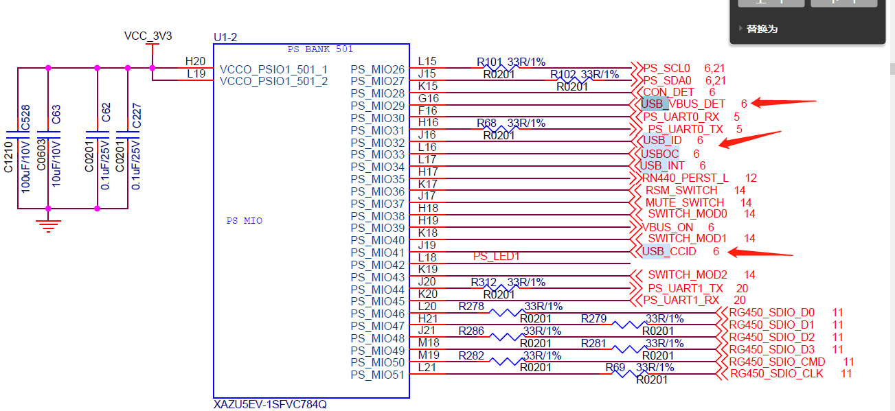

BANK501: MIO29,32,33,34,41

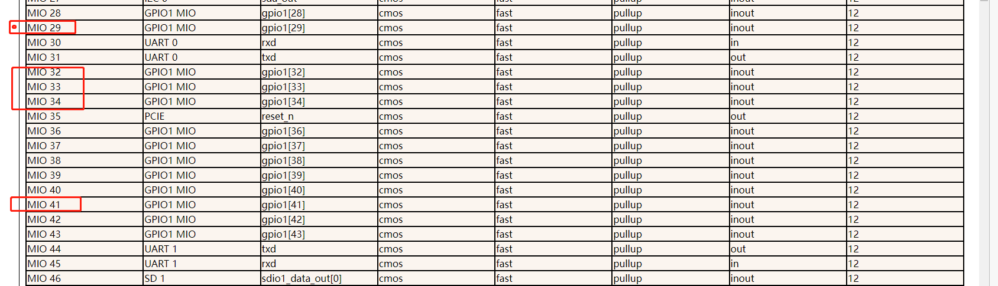

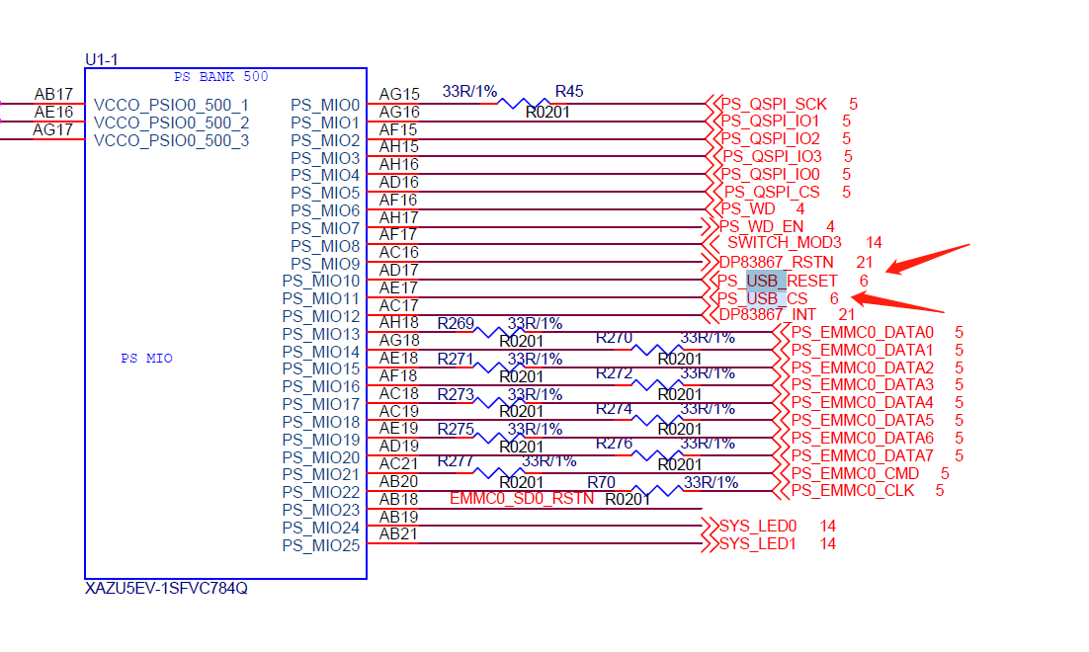

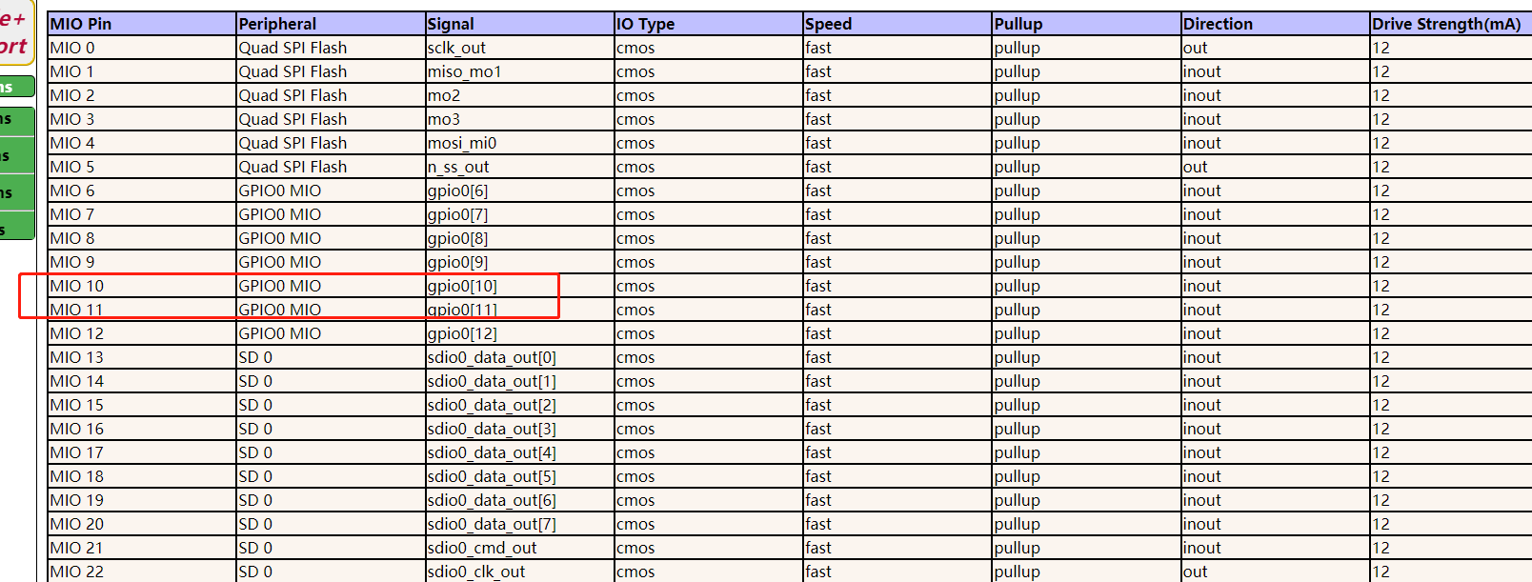

BANK500: MIO10,11

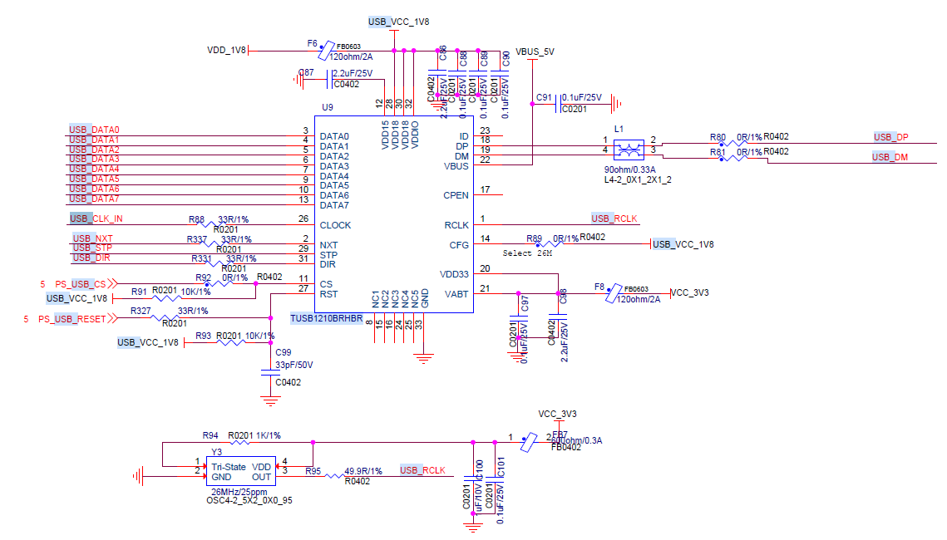

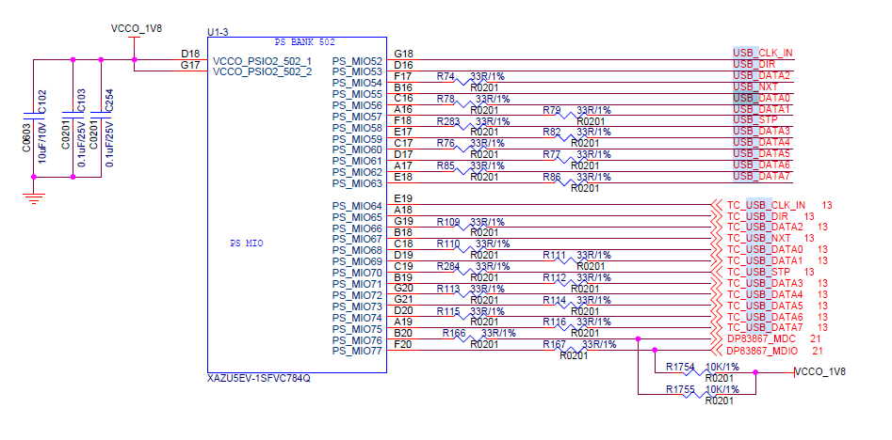BANK502: MIO 52-63. MIO64-75

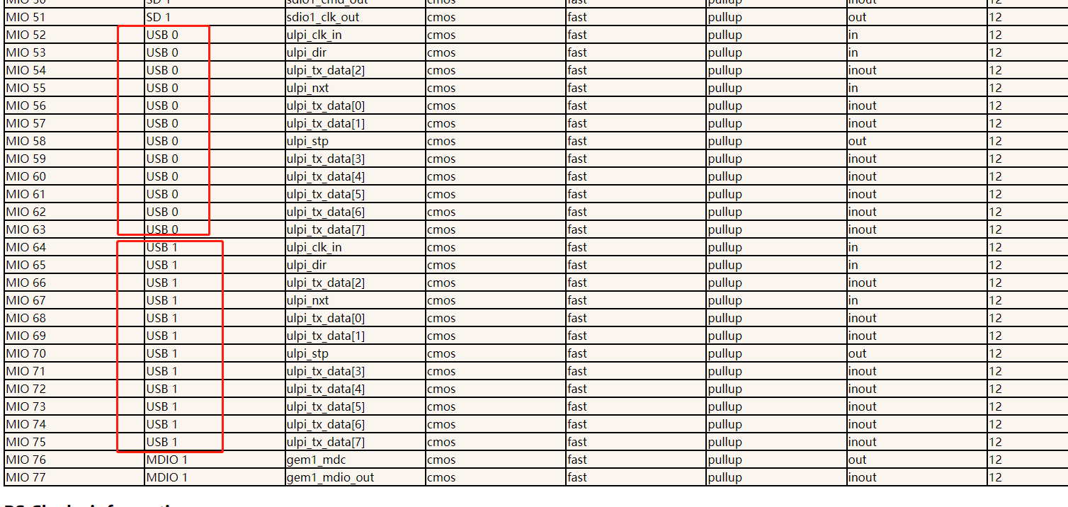

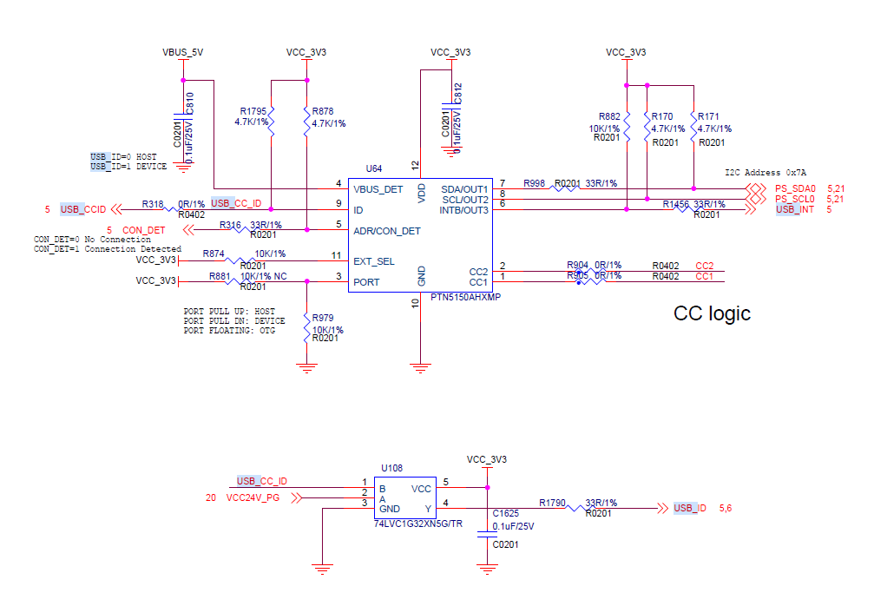

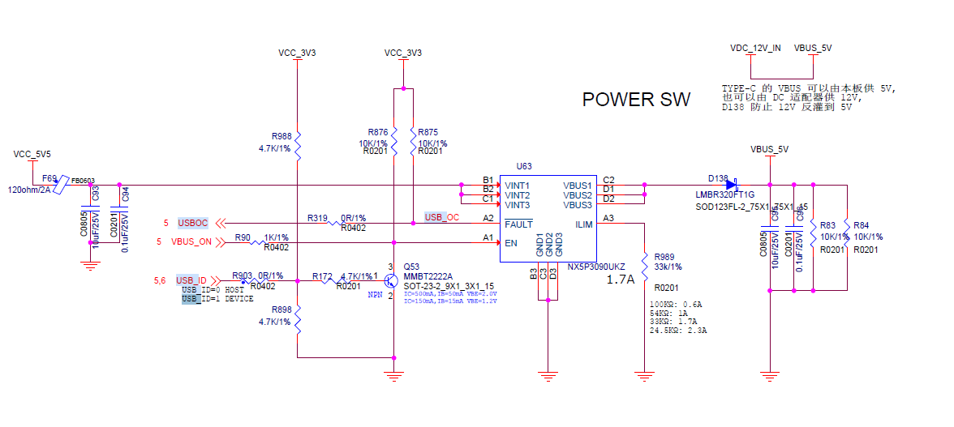

#### TUSB1210BRHBR

TUSB1210BRHBR is a part number for a USB Type-C and Power Delivery (PD) controller chip manufactured by Texas Instruments. It is designed to provide USB Type-C and PD functionality to devices such as laptops, smartphones, and tablets.

Some key features of the TUSB1210BRHBR include:

1. USB Type-C and PD Compliance: The chip is compliant with the USB Type-C and PD specifications, allowing for reliable and standardized connectivity and power delivery.
2. Integrated USB Type-C Port Controller: The chip includes a built-in USB Type-C port controller, which handles the negotiation and configuration of the USB Type-C connection.
3. Power Delivery Support: The TUSB1210BRHBR supports the Power Delivery standard, enabling devices to negotiate and deliver power up to 100W over the USB Type-C connection.
4. USB Billboard Support: The chip includes support for USB Billboard functionality, which allows devices to display custom messages or information on the connected host device.
5. I2C Interface: The TUSB1210BRHBR features an I2C interface for easy communication and control with the host device.

Overall, the TUSB1210BRHBR is a versatile USB Type-C and PD controller chip that provides reliable connectivity and power delivery capabilities for various devices.

## 关于flash

CPU: ZynqMP

Silicon: v3

Board: Xilinx ZynqMP

DRAM: 2 GiB

PMUFW: v1.1

PMUFW no permission to change config object

EL Level: EL2

Chip ID: zu5e

NAND: 0 MiB

MMC: mmc@ff160000: 0, mmc@ff170000: 1

Loading Environment from SPIFlash... SF: Detected is25wp512 with page size 256 Bytes, erase size 64 KiB, total 64 MiB

*** Warning - bad CRC, using default environment

In: serial

Out: serial

Err: serial

Bootmode: QSPI_MODE

Reset reason: EXTERNAL

Net: FEC: can't find phy-handle

ZYNQ GEM: ff0c0000, mdio bus ff0c0000, phyaddr 0, interface sgmii

Warning: ethernet@ff0c0000 (eth0) using random MAC address - c6:07:a6:ba:49:f0

eth0: ethernet@ff0c0000

scanning bus for devices...

starting USB...

No working controllers found

Hit any key to stop autoboot: 0

使用新的tracer_v1.xsa后，在uboot中flash可以读写了。

Loading Environment from SPIFlash... SF: Detected is25wp512 with page size 256 Bytes, erase size 64 KiB, total 64 MiB

*** Warning - bad CRC, using default environment

其实，从SD卡引导时，也有类似信息。显然uboot从flash引导，会到flash中读env分区，因为不存在，所以报的错。从SD引导时，要从sd卡读env文件，也没有，所以也报错。

CPU: ZynqMP

Silicon: v3

Board: Xilinx ZynqMP

DRAM: 2 GiB

PMUFW: v1.1

PMUFW no permission to change config object

EL Level: EL2

Chip ID: zu5e

NAND: 0 MiB

MMC: mmc@ff160000: 0, mmc@ff170000: 1

Loading Environment from FAT... *** Error - No Valid Environment Area found

*** Warning - bad env area, using default environment

In: serial

Out: serial

Err: serial

Bootmode: SD_MODE

Reset reason: EXTERNAL

Net: FEC: can't find phy-handle

ZYNQ GEM: ff0c0000, mdio bus ff0c0000, phyaddr 0, interface sgmii

Warning: ethernet@ff0c0000 (eth0) using random MAC address - 06:b0:1e:1c:1a:95

eth0: ethernet@ff0c0000

scanning bus for devices...

starting USB...

No working controllers found

## 关于蜂鸣

设置占空比：  
devmem 0x800000c0 32 20000  
devmem 0x800000c0 32 25000  
开关：  
devmem 0x800000bc 32 0  
devmem 0x800000bc 32 1

## 关于陀螺仪gyro

硬件： JY901

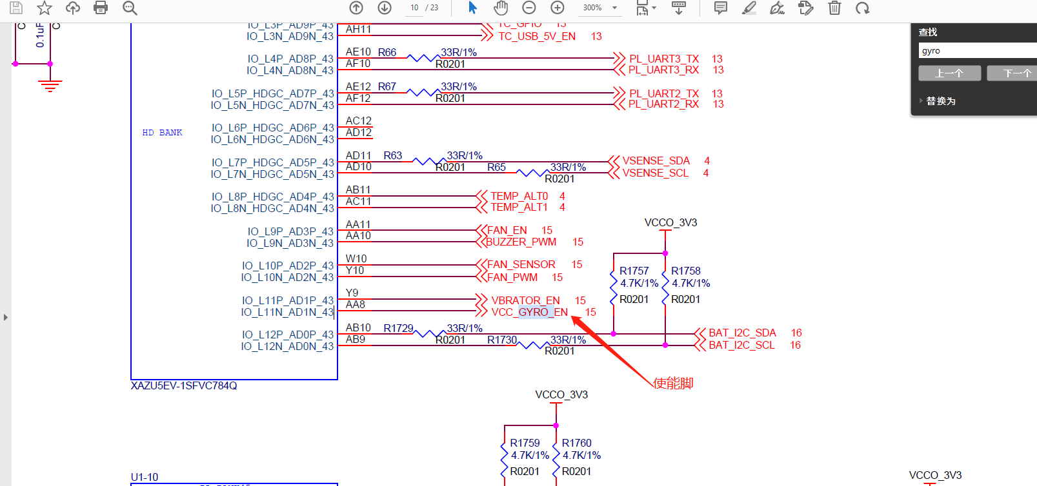

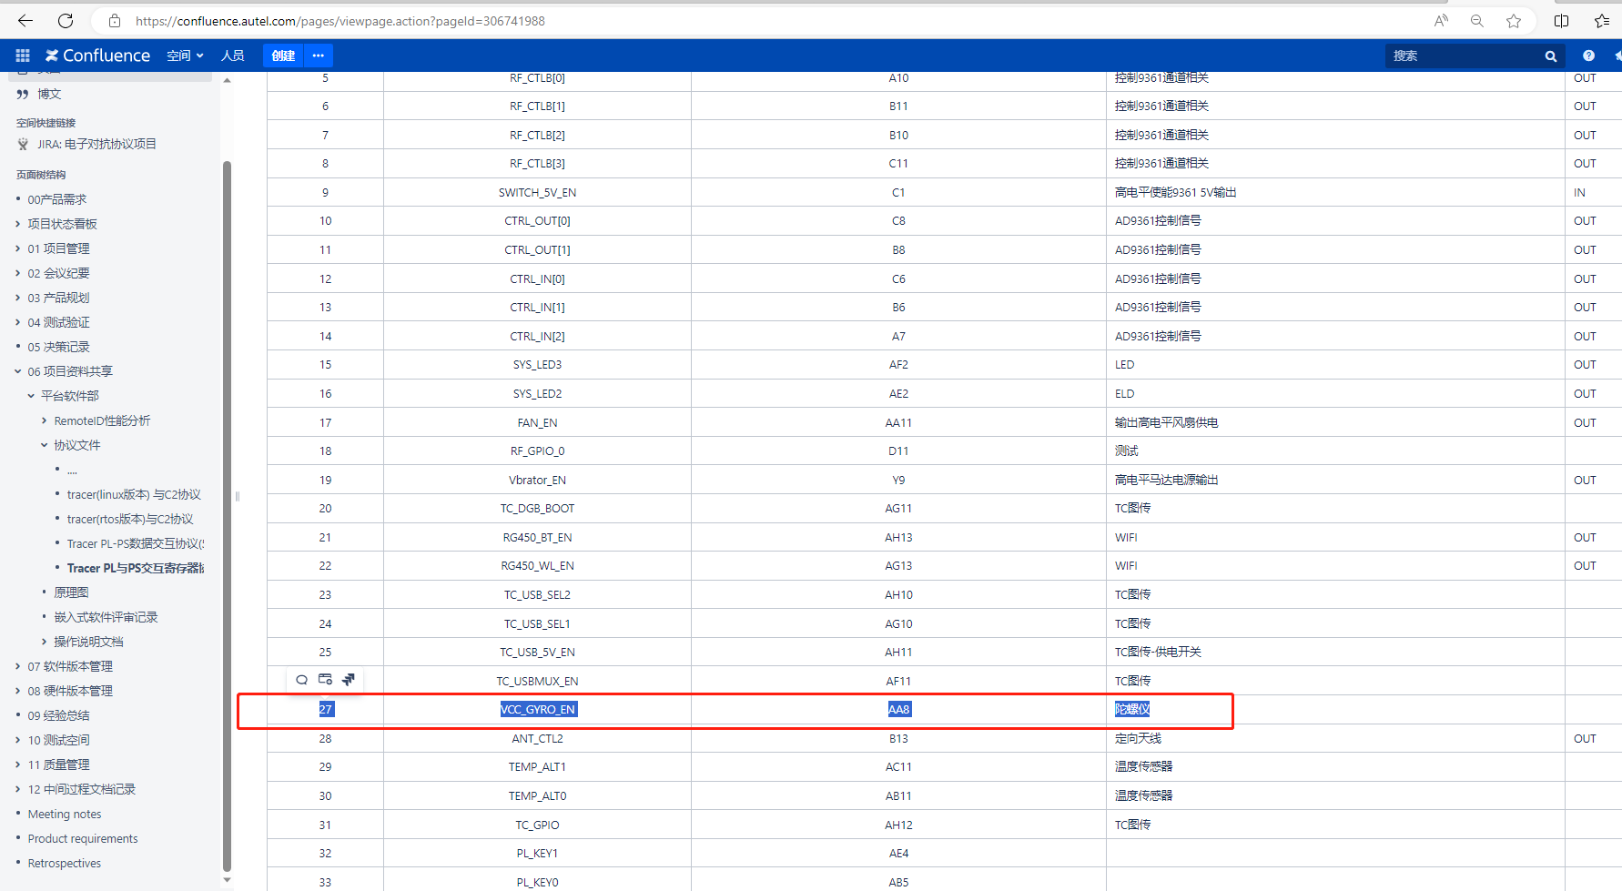

Emio对应的gpio为 emio号+[emio排在gpio后的开始号77]+gpio芯片偏移号

27 + 77 + 333 = 437

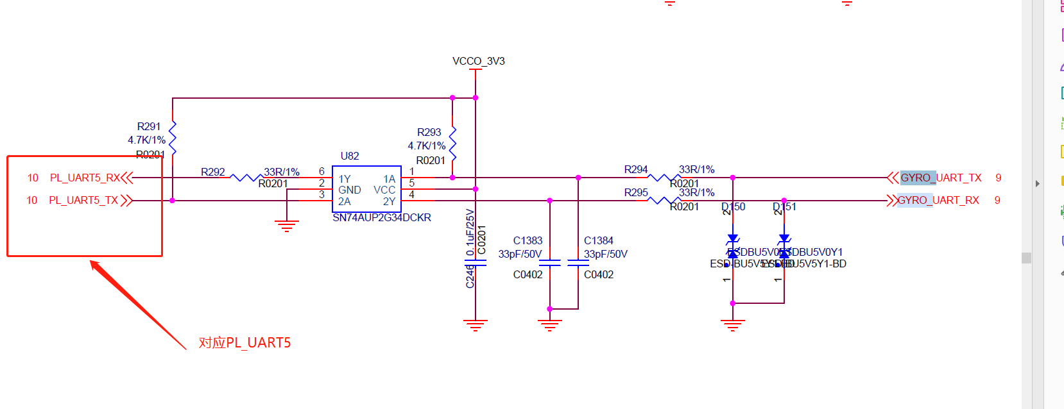

但是，实际测试发现是/dev/ttyUL6

# 编译问题

## 一些编译错误

#### #include_next <stdlib.h>

[ 6%] Building CXX object src/CMakeFiles/linux_app.dir/eap/base/cmdproc/CmdprocBase.cpp.o

In file included from /opt/xilinx_linux/recipe-sysroot/usr/include/c++/11.2.0/ext/string_conversions.h:41,

from /opt/xilinx_linux/recipe-sysroot/usr/include/c++/11.2.0/bits/basic_string.h:6607,

from /opt/xilinx_linux/recipe-sysroot/usr/include/c++/11.2.0/string:55,

from /home/a23286/git_src/shrd100_ps_linux/linux_app/src/eap/include/thread/ThreadBase.h:4,

from /home/a23286/git_src/shrd100_ps_linux/linux_app/src/eap/include/cmdproc/CmdprocBase.h:4,

from /home/a23286/git_src/shrd100_ps_linux/linux_app/src/eap/base/cmdproc/CmdprocBase.cpp:1:

/opt/xilinx_linux/recipe-sysroot/usr/include/c++/11.2.0/cstdlib:75:15: fatal error: stdlib.h: No such file or directory

75 | #include_next <stdlib.h>

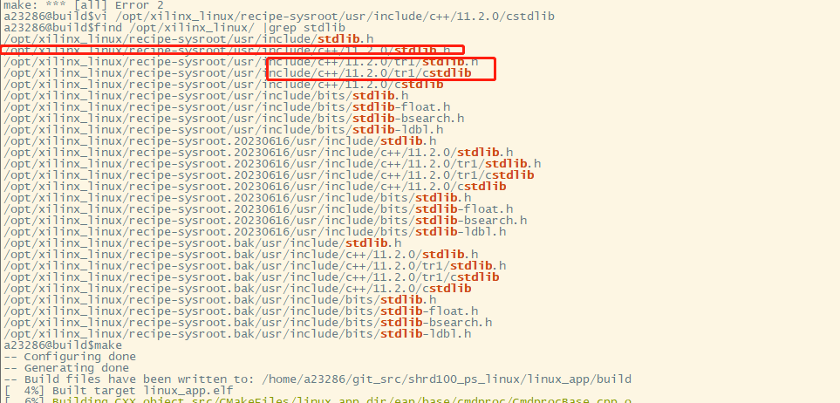

增加tr1路径

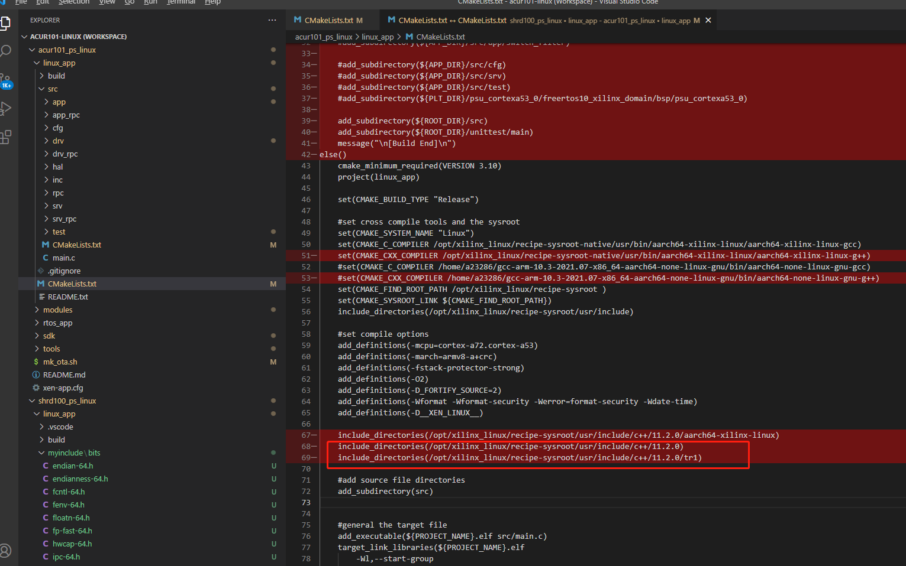

error: 'va_list' has not been declared in '::'

[ 6%] Building CXX object src/CMakeFiles/linux_app.dir/eap/base/cmdproc/CmdprocBase.cpp.o

In file included from /opt/xilinx_linux/recipe-sysroot/usr/include/c++/11.2.0/tr1/cstdarg:32,

from /opt/xilinx_linux/recipe-sysroot/usr/include/c++/11.2.0/tr1/stdarg.h:32,

from /opt/xilinx_linux/recipe-sysroot/usr/include/wchar.h:38,

from /opt/xilinx_linux/recipe-sysroot/usr/include/c++/11.2.0/cwchar:44,

from /opt/xilinx_linux/recipe-sysroot/usr/include/c++/11.2.0/bits/postypes.h:40,

from /opt/xilinx_linux/recipe-sysroot/usr/include/c++/11.2.0/bits/char_traits.h:40,

from /opt/xilinx_linux/recipe-sysroot/usr/include/c++/11.2.0/string:40,

from /home/a23286/git_src/shrd100_ps_linux/linux_app/src/eap/include/thread/ThreadBase.h:4,

from /home/a23286/git_src/shrd100_ps_linux/linux_app/src/eap/include/cmdproc/CmdprocBase.h:4,

from /home/a23286/git_src/shrd100_ps_linux/linux_app/src/eap/base/cmdproc/CmdprocBase.cpp:1:

/opt/xilinx_linux/recipe-sysroot/usr/include/c++/11.2.0/cstdarg:55:11: error: 'va_list' has not been declared in '::'

55 | using ::va_list;

| ^~~~~~~

In file included from /opt/xilinx_linux/recipe-sysroot/usr/include/c++/11.2.0/cwchar:44,

from /opt/xilinx_linux/recipe-sysroot/usr/include/c++/11.2.0/bits/postypes.h:40,

from /opt/xilinx_linux/recipe-sysroot/usr/include/c++/11.2.0/bits/char_traits.h:40,

from /opt/xilinx_linux/recipe-sysroot/usr/include/c++/11.2.0/string:40,

from /home/a23286/git_src/shrd100_ps_linux/linux_app/src/eap/include/thread/ThreadBase.h:4,

from /home/a23286/git_src/shrd100_ps_linux/linux_app/src/eap/include/cmdproc/CmdprocBase.h:4,

from /home/a23286/git_src/shrd100_ps_linux/linux_app/src/eap/base/cmdproc/CmdprocBase.cpp:1:

/opt/xilinx_linux/recipe-sysroot/usr/include/wchar.h:615:23: error: '__gnuc_va_list' has not been declared

615 | __gnuc_va_list __arg)

| ^~~~~~~~~~~~~~

/opt/xilinx_linux/recipe-sysroot/usr/include/wchar.h:622:22: error: '__gnuc_va_list' has not been declared

622 | __gnuc_va_list __arg)

| ^~~~~~~~~~~~~~

/opt/xilinx_linux/recipe-sysroot/usr/include/wchar.h:628:23: error: '__gnuc_va_list' has not been declared

#### CMake Parse error. Expected a command name, got unquoted argument with text "​d"

文件可能被windows加密软件自动加密

在linux下用vim看，如果是乱码，且有safe-net LOCK字样，就是被加密，要重新用git checkout下一份。

#### ERROR: Task (/home/a23286/alinx/5ev_prj/linuxPsBase/tracerlinux/components/yocto/layers/meta-xilinx/meta-xilinx-bsp/recipes-bsp/u-boot/u-boot-xlnx_2020.1.bb:do_compile) failed with exit code '1'

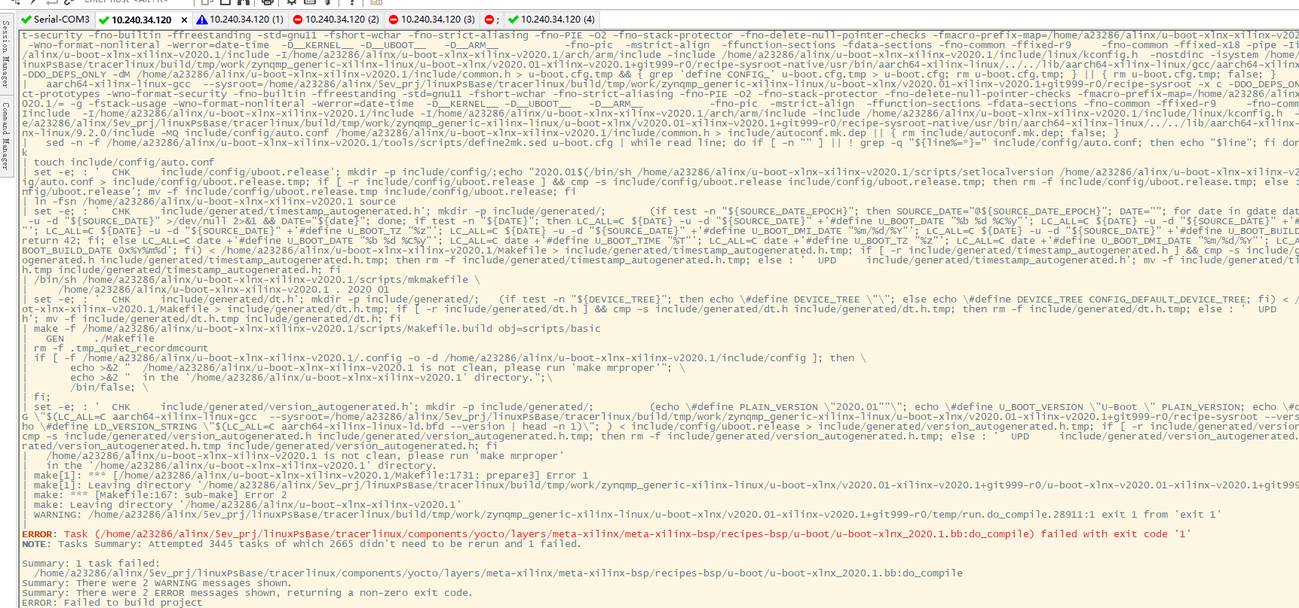

原因：

Uboot目录，编译残留没有清干净

解决办法：

进入uboot目录，

make mrproper

#### git忽略的目录是否要取消

/components/plnx_workspace

/components/yocto

Yocto里有设环境变量的3个脚本，需要保留。

#### bb.data_smart.ExpansionError: Failure expanding variable do_compile[file-

解决办法：清一下工程

petalinux-build -x mrproper -f

INFO: bitbake petalinux-image-minimal

ERROR: ExpansionError during parsing /home/a23315/work/shrd100_ps_linux/kernel/sdk_tracer/components/yocto/layers/meta-xilinx/meta-xilinx-bsp/recipes-bsp/u-boot/u-boot-xlnx_2020.1.bb                                    | ETA:  0:00:18

Traceback (most recent call last):

  File "Var <do_compile[file-checksums]>", line 1, in <module>

  File "/home/a23315/work/shrd100_ps_linux/kernel/sdk_tracer/components/yocto/layers/core/meta/classes/externalsrc.bbclass", line 213, in srctree_hash_files(d=<bb.data_smart.DataSmart object at 0x7f3d18557c90>, srcdir=None):

                 env['GIT_INDEX_FILE'] = tmp_index.name

    >            subprocess.check_output(['git', 'add', '-A', '.'], cwd=s_dir, env=env)

                 sha1 = subprocess.check_output(['git', 'write-tree'], cwd=s_dir, env=env).decode("utf-8")

  File "/home/a23286/alinx/petalinux/components/yocto/buildtools/sysroots/x86_64-petalinux-linux/usr/lib/python3.7/subprocess.py", line 411, in check_output(timeout=None, *popenargs=(['git', 'add', '-A', '.'],), **kwargs={'cwd': '/home/a23286/git_src/shrd100_ps_linux_branch_huaguoqing/opensources/for_tracer/u-boot-xlnx-xilinx-v2020.1', 'env': {'LC_ALL': 'en_US.UTF-8', 'USER': 'a23315', 'PWD': '/home/a23315/work/shrd100_ps_linux/kernel/sdk_tracer/build', 'HOME': '/home/a23315', 'BBPATH': '/home/a23315/work/shrd100_ps_linux/kernel/sdk_tracer/build', 'BB_ENV_EXTRAWHITE': 'ALL_PROXY BBPATH_EXTRA BB_NO_NETWORK BB_NUMBER_THREADS BB_SETSCENE_ENFORCE BB_SRCREV_POLICY DISTRO FTPS_PROXY FTP_PROXY GIT_PROXY_COMMAND HTTPS_PROXY HTTP_PROXY MACHINE NO_PROXY PARALLEL_MAKE PETALINUX SCREENDIR SDKMACHINE SOCKS5_PASSWD SOCKS5_USER SSH_AGENT_PID SSH_AUTH_SOCK STAMPS_DIR TCLIBC TCMODE all_proxy ftp_proxy ftps_proxy http_proxy https_proxy no_proxy ', 'SHELL': '/bin/bash', 'TERM': 'xterm', 'LOGNAME': 'a23315', 'PATH': '/home/a23315/work/shrd100_ps_linux/kernel/sdk_tracer/components/yocto/layers/core/scripts:/home/a23315/work/shrd100_ps_linux/kernel/sdk_tracer/components/yocto/layers/core/bitbake/bin:/home/a23286/alinx/petalinux/components/yocto/buildtools/sysroots/x86_64-petalinux-linux/usr/bin:/home/a23315/work/shrd100_ps_linux/kernel/sdk_tracer/components/yocto/sysroots/x86_64-petalinux-linux/usr/bin:/home/a23315/work/shrd100_ps_linux/kernel/sdk_tracer/components/yocto/tmp/sysroots/x86_64/usr/bin:/home/a23315/work/shrd100_ps_linux/kernel/sdk_tracer/components/yocto/tmp/sysroots/x86_64/usr/sbin:/home/a23315/work/shrd100_ps_linux/kernel/sdk_tracer/components/yocto/tmp/sysroots/x86_64/bin:/home/a23315/work/shrd100_ps_linux/kernel/sdk_tracer/components/yocto/tmp/sysroots/x86_64/sbin:/home/a23315/work/shrd100_ps_linux/kernel/sdk_tracer/components/yocto/tmp/sysroots/x86_64/usr/bin/../x86_64-petalinux-linux/bin:/home/a23315/work/shrd100_ps_linux/kernel/sdk_tracer/components/yocto/tmp/sysroots/x86_64/usr/bin/aarch64-xilinx-linux:/home/a23315/work/shrd100_ps_linux/kernel/sdk_tracer/components/yocto/tmp/sysroots/x86_64/usr/bin/aarch64-xilinx-linux-musl:/home/a23286/alinx/petalinux/tools/common/petalinux/utils:/home/a23286/alinx/petalinux/tools/xsct/bin:/home/a23286/alinx/petalinux/tools/xsct/petalinux/bin:/home/a23286/alinx/petalinux/tools/xsct/petalinux/bin/unexport:/home/a23286/alinx/petalinux/tools/webtalk/bin:/home/a23286/alinx/petalinux/tools/xsct/petalinux/bin:/home/a23286/alinx/petalinux/tools/common/petalinux/bin:/home/a23286/alinx/petalinux/tools/xsct/gnu/microblaze/lin/bin:/home/a23286/alinx/petalinux/tools/xsct/gnu/armr5/lin/gcc-arm-none-eabi/bin:/home/a23286/alinx/petalinux/tools/xsct/gnu/aarch64/lin/aarch64-none/bin:/home/a23286/alinx/petalinux/tools/xsct/gnu/aarch32/lin/gcc-arm-none-eabi/bin:/home/a22067/mjy/zookeeper-3.6.3/bin:/home/a22067/mjy/kafka_2.12-3.3.2/bin:/opt/jdk1.8.0_131/bin:/usr/local/autel-msg/bin:/usr/local/sbin:/usr/local/bin:/usr/sbin:/usr/bin:/sbin:/bin:/usr/games:/usr/local/games:/snap/bin:/usr/lib/go/bin:/opt/jdk/jdk-17.0.5/bin', 'PETALINUX': '/home/a23286/alinx/petalinux', 'GIT_INDEX_FILE': '/tmp/oe-devtool-indexrdg85wew'}}):

         return run(*popenargs, stdout=PIPE, timeout=timeout, check=True,

    >               **kwargs).stdout

  File "/home/a23286/alinx/petalinux/components/yocto/buildtools/sysroots/x86_64-petalinux-linux/usr/lib/python3.7/subprocess.py", line 512, in run(input=None, capture_output=False, timeout=None, check=True, *popenargs=(['git', 'add', '-A', '.'],), **kwargs={'stdout': -1, 'cwd': '/home/a23286/git_src/shrd100_ps_linux_branch_huaguoqing/opensources/for_tracer/u-boot-xlnx-xilinx-v2020.1', 'env': {'LC_ALL': 'en_US.UTF-8', 'USER': 'a23315', 'PWD': '/home/a23315/work/shrd100_ps_linux/kernel/sdk_tracer/build', 'HOME': '/home/a23315', 'BBPATH': '/home/a23315/work/shrd100_ps_linux/kernel/sdk_tracer/build', 'BB_ENV_EXTRAWHITE': 'ALL_PROXY BBPATH_EXTRA BB_NO_NETWORK BB_NUMBER_THREADS BB_SETSCENE_ENFORCE BB_SRCREV_POLICY DISTRO FTPS_PROXY FTP_PROXY GIT_PROXY_COMMAND HTTPS_PROXY HTTP_PROXY MACHINE NO_PROXY PARALLEL_MAKE PETALINUX SCREENDIR SDKMACHINE SOCKS5_PASSWD SOCKS5_USER SSH_AGENT_PID SSH_AUTH_SOCK STAMPS_DIR TCLIBC TCMODE all_proxy ftp_proxy ftps_proxy http_proxy https_proxy no_proxy ', 'SHELL': '/bin/bash', 'TERM': 'xterm', 'LOGNAME': 'a23315', 'PATH': '/home/a23315/work/shrd100_ps_linux/kernel/sdk_tracer/components/yocto/layers/core/scripts:/home/a23315/work/shrd100_ps_linux/kernel/sdk_tracer/components/yocto/layers/core/bitbake/bin:/home/a23286/alinx/petalinux/components/yocto/buildtools/sysroots/x86_64-petalinux-linux/usr/bin:/home/a23315/work/shrd100_ps_linux/kernel/sdk_tracer/components/yocto/sysroots/x86_64-petalinux-linux/usr/bin:/home/a23315/work/shrd100_ps_linux/kernel/sdk_tracer/components/yocto/tmp/sysroots/x86_64/usr/bin:/home/a23315/work/shrd100_ps_linux/kernel/sdk_tracer/components/yocto/tmp/sysroots/x86_64/usr/sbin:/home/a23315/work/shrd100_ps_linux/kernel/sdk_tracer/components/yocto/tmp/sysroots/x86_64/bin:/home/a23315/work/shrd100_ps_linux/kernel/sdk_tracer/components/yocto/tmp/sysroots/x86_64/sbin:/home/a23315/work/shrd100_ps_linux/kernel/sdk_tracer/components/yocto/tmp/sysroots/x86_64/usr/bin/../x86_64-petalinux-linux/bin:/home/a23315/work/shrd100_ps_linux/kernel/sdk_tracer/components/yocto/tmp/sysroots/x86_64/usr/bin/aarch64-xilinx-linux:/home/a23315/work/shrd100_ps_linux/kernel/sdk_tracer/components/yocto/tmp/sysroots/x86_64/usr/bin/aarch64-xilinx-linux-musl:/home/a23286/alinx/petalinux/tools/common/petalinux/utils:/home/a23286/alinx/petalinux/tools/xsct/bin:/home/a23286/alinx/petalinux/tools/xsct/petalinux/bin:/home/a23286/alinx/petalinux/tools/xsct/petalinux/bin/unexport:/home/a23286/alinx/petalinux/tools/webtalk/bin:/home/a23286/alinx/petalinux/tools/xsct/petalinux/bin:/home/a23286/alinx/petalinux/tools/common/petalinux/bin:/home/a23286/alinx/petalinux/tools/xsct/gnu/microblaze/lin/bin:/home/a23286/alinx/petalinux/tools/xsct/gnu/armr5/lin/gcc-arm-none-eabi/bin:/home/a23286/alinx/petalinux/tools/xsct/gnu/aarch64/lin/aarch64-none/bin:/home/a23286/alinx/petalinux/tools/xsct/gnu/aarch32/lin/gcc-arm-none-eabi/bin:/home/a22067/mjy/zookeeper-3.6.3/bin:/home/a22067/mjy/kafka_2.12-3.3.2/bin:/opt/jdk1.8.0_131/bin:/usr/local/autel-msg/bin:/usr/local/sbin:/usr/local/bin:/usr/sbin:/usr/bin:/sbin:/bin:/usr/games:/usr/local/games:/snap/bin:/usr/lib/go/bin:/opt/jdk/jdk-17.0.5/bin', 'PETALINUX': '/home/a23286/alinx/petalinux', 'GIT_INDEX_FILE': '/tmp/oe-devtool-indexrdg85wew'}}):

                 raise CalledProcessError(retcode, process.args,

    >                                     output=stdout, stderr=stderr)

         return CompletedProcess(process.args, retcode, stdout, stderr)

bb.data_smart.ExpansionError: Failure expanding variable do_compile[file-checksums], expression was ${@srctree_hash_files(d)} which triggered exception CalledProcessError: Command '['git', 'add', '-A', '.']' returned non-zero exit status 128.

#### 工具链路径在哪里？

~/git_src/shrd100_ps_linux_huaguoqing_test/kernel/sdk_tracer$ find . |grep aarch64-xilinx-linux-gcc./build/tmp/sysroots-components/x86_64/gcc-cross-aarch64/sysroot-providers/virtual_aarch64-xilinx-linux-gcc

./build/tmp/sysroots-components/x86_64/gcc-cross-aarch64/usr/bin/aarch64-xilinx-linux/aarch64-xilinx-linux-gcc-nm

./build/tmp/sysroots-components/x86_64/gcc-cross-aarch64/usr/bin/aarch64-xilinx-linux/aarch64-xilinx-linux-gcc-ar

./build/tmp/sysroots-components/x86_64/gcc-cross-aarch64/usr/bin/aarch64-xilinx-linux/aarch64-xilinx-linux-gcc-ranlib

./build/tmp/sysroots-components/x86_64/gcc-cross-aarch64/usr/bin/aarch64-xilinx-linux/aarch64-xilinx-linux-gcc-9.2.0

./build/tmp/sysroots-components/x86_64/gcc-cross-aarch64/usr/bin/aarch64-xilinx-linux/aarch64-xilinx-linux-gcc

./build/tmp/sysroots-components/x86_64/gcc-cross-aarch64/usr/libexec/aarch64-xilinx-linux/gcc/aarch64-xilinx-linux/9.2.0/aarch64-xilinx-linux-gcc

./build/tmp/work/zynqmp_generic-xilinx-linux/u-boot-xlnx/v2020.01-xilinx-v2020.1+git999-r0/recipe-sysroot-native/sysroot-providers/virtual_aarch64-xilinx-linux-gcc

./build/tmp/work/zynqmp_generic-xilinx-linux/u-boot-xlnx/v2020.01-xilinx-v2020.1+git999-r0/recipe-sysroot-native/usr/bin/aarch64-xilinx-linux/aarch64-xilinx-linux-gcc-nm

./build/tmp/work/zynqmp_generic-xilinx-linux/u-boot-xlnx/v2020.01-xilinx-v2020.1+git999-r0/recipe-sysroot-native/usr/bin/aarch64-xilinx-linux/aarch64-xilinx-linux-gcc-ar

./build/tmp/work/zynqmp_generic-xilinx-linux/u-boot-xlnx/v2020.01-xilinx-v2020.1+git999-r0/recipe-sysroot-native/usr/bin/aarch64-xilinx-linux/aarch64-xilinx-linux-gcc-ranlib

./build/tmp/work/zynqmp_generic-xilinx-linux/u-boot-xlnx/v2020.01-xilinx-v2020.1+git999-r0/recipe-sysroot-native/usr/bin/aarch64-xilinx-linux/aarch64-xilinx-linux-gcc-9.2.0

./build/tmp/work/zynqmp_generic-xilinx-linux/u-boot-xlnx/v2020.01-xilinx-v2020.1+git999-r0/recipe-sysroot-native/usr/bin/aarch64-xilinx-linux/aarch64-xilinx-linux-gcc

./build/tmp/work/zynqmp_generic-xilinx-linux/u-boot-xlnx/v2020.01-xilinx-v2020.1+git999-r0/recipe-sysroot-native/usr/libexec/aarch64-xilinx-linux/gcc/aarch64-xilinx-linux/9.2.0/aarch64-xilinx-linux-gcc

./build/tmp/work/zynqmp_generic-xilinx-linux/linux-xlnx/5.4+git999-r0/recipe-sysroot-native/sysroot-providers/virtual_aarch64-xilinx-linux-gcc

./build/tmp/work/zynqmp_generic-xilinx-linux/linux-xlnx/5.4+git999-r0/recipe-sysroot-native/usr/bin/aarch64-xilinx-linux/aarch64-xilinx-linux-gcc-nm

./build/tmp/work/zynqmp_generic-xilinx-linux/linux-xlnx/5.4+git999-r0/recipe-sysroot-native/usr/bin/aarch64-xilinx-linux/aarch64-xilinx-linux-gcc-ar

./build/tmp/work/zynqmp_generic-xilinx-linux/linux-xlnx/5.4+git999-r0/recipe-sysroot-native/usr/bin/aarch64-xilinx-linux/aarch64-xilinx-linux-gcc-ranlib

./build/tmp/work/zynqmp_generic-xilinx-linux/linux-xlnx/5.4+git999-r0/recipe-sysroot-native/usr/bin/aarch64-xilinx-linux/aarch64-xilinx-linux-gcc-9.2.0

./build/tmp/work/zynqmp_generic-xilinx-linux/linux-xlnx/5.4+git999-r0/recipe-sysroot-native/usr/bin/aarch64-xilinx-linux/aarch64-xilinx-linux-gcc

./build/tmp/work/zynqmp_generic-xilinx-linux/linux-xlnx/5.4+git999-r0/recipe-sysroot-native/usr/libexec/aarch64-xilinx-linux/gcc/aarch64-xilinx-linux/9.2.0/aarch64-xilinx-linux-gcc

#### ERROR: OE-core's config sanity checker detected a potential misconfiguration

ERROR: OE-core's config sanity checker detected a potential misconfiguration.

Either fix the cause of this error or at your own risk disable the checker (see sanity.conf).

Following is the list of potential problems / advisories:

Required perl module(s) not found: Text::ParseWords Thread::Queue Data::Dumper

./components/yocto/layers/core/meta/conf/sanity.conf

将sanity.conf里的项全部注释掉

谭绍军(G-02) 7-17 10:13:06  
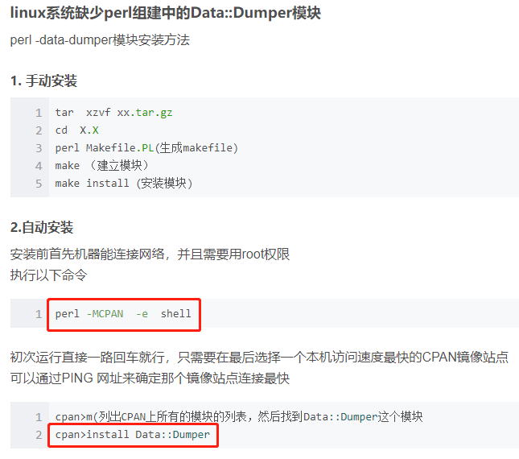  
  
谭绍军(G-02) 7-17 10:18:06  
新下载代码sdk编译不过，需要root权限安装：  
perl -MCPAN  -e  shell  
cpan>install Text::ParseWords Thread::Queue Data::Dumper

以上方法，都没解决，最后发现是环境变量设置的问题。

编译sdk_tracer时，不能使用source /opt/tracer/petalinux/2020.1/environment-setup-aarch64-xilinx-linux来设置编译工具链。可能是外部工具链设置的路径与sd_tracer内部的工具链路径的不一致导致。

## 关于编译c++问题

参考资料：skyfend_embeded_team_mgr\产品开发\产品-TracerLinux\技术问题\petalinux编译c++

### 生成sysroot和工具链

<https://blog.csdn.net/lrmlrm/article/details/115702453>



petalinux-build –sdk

petalinux-package –sysroot

 (1)需要配置rootfs

petalinux-config -c rootfs

选包gcc,stdcPLUSPLUS, packagegroup-petalinux-qt，为生成支持c++的工具链提供足够的库

在project-spec\configs\rootfs_config中，可以看到增加的配置项。

增加以下：

CONFIG_libgcc=y

CONFIG_libstdcPLUSPLUS=y

CONFIG_packagegroup-petalinux-qt=y  可能不需要，但qt是cc++写的，所以增加它，一定会增加c++相关的库

(2) 生成新的工具链，生成后在images/sdk目录里。然后用./sdk.sh可以安装工具链到其它路径供大家使用。

petalinux-build –sdk

petalinux-package –sysroot

(3)每次编译前，执行sdk里的source environment-setup-aarch64-xilinx-linux

### 编译cmake的apptest

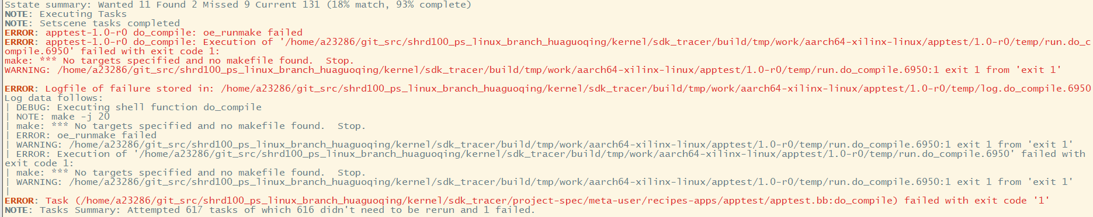

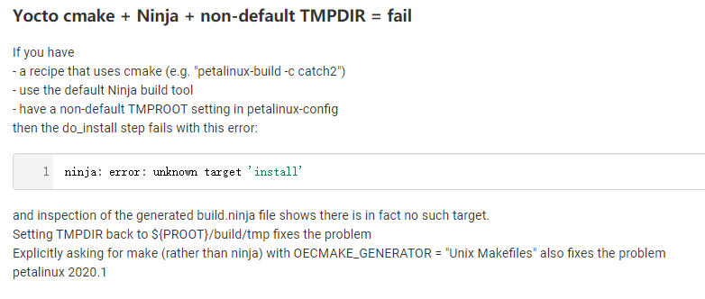

使用Cmake

应该在.bb中增加以下：

Inherit cmake

do_compile里要调ninja,而不是oe_runmake

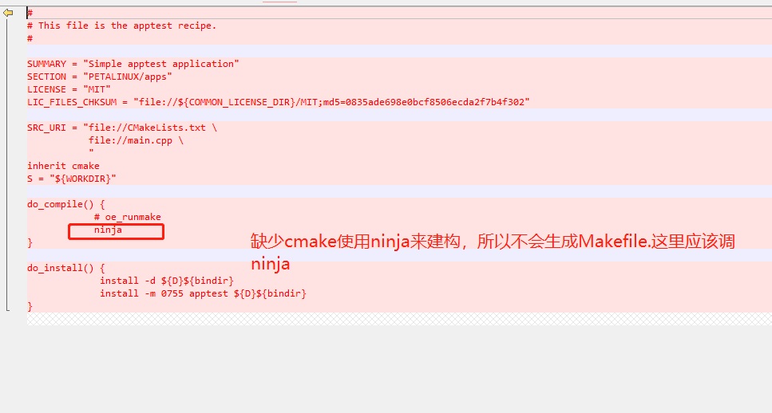

## 关于编译内核模块

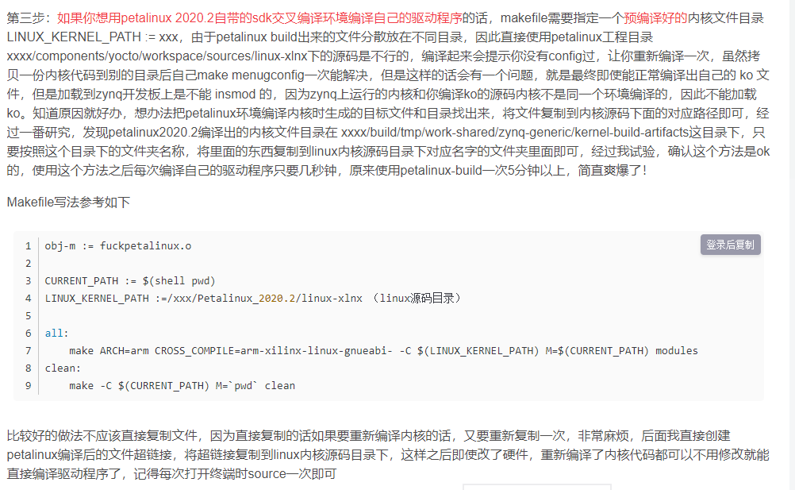

### error: macro "__DATE__" might prevent reproducible builds [-Werror=date-time]

这个错误是由于PetaLinux编译过程中启用了-Werror=date-time编译选项，该选项会将__DATE__和__TIME__宏作为警告对待，以确保构建的可重复性。

要解决这个错误，有两种方法：

1. 禁用-Werror=date-time选项：在PetaLinux项目的配置文件（project-spec/meta-user/conf/user-rootfsconfig）中，找到EXTRA_IMAGECONFIG变量，并将其中的-Werror=date-time选项删除或注释掉。例如：

搜索

EXTRA_CFLAGS += -Wno-error=date-time

### 内核模块安装到哪

在PetaLinux中，可以使用PETALINUX_MODULES_INSTALL变量来指定是否安装内核模块以及安装的位置。

默认情况下，PetaLinux会将内核模块安装到images/linux目录下的modules子目录中。可以通过设置PETALINUX_MODULES_INSTALL变量来更改此行为。

以下是一些常用的PETALINUX_MODULES_INSTALL变量的设置：

1. PETALINUX_MODULES_INSTALL = 1：将内核模块安装到images/linux/modules目录中。
2. PETALINUX_MODULES_INSTALL = 0：不安装内核模块。
3. PETALINUX_MODULES_INSTALL = /custom/path：将内核模块安装到指定的自定义路径。

要设置PETALINUX_MODULES_INSTALL变量，可以在PetaLinux项目的配置文件（project-spec/configs/config）中添加以下行：

复制代码

PETALINUX_MODULES_INSTALL = 1

或者，可以在命令行中使用petalinux-config命令进行设置：

复制代码

petalinux-config -c rootfs

然后，在配置界面中找到Filesystem Packages -> misc -> petalinux-modules选项，并选择相应的安装选项。

设置完PETALINUX_MODULES_INSTALL变量后，重新构建PetaLinux项目，内核模块将按照指定的方式进行安装。

# TracerLinux板

## 拔码开关

1. 2

--------------

ON ON jtag

ON OFF flash

OFF OFF emmc

XAZU5EV-1SFVC784Q

32G emmc

2G 内存

64M flash

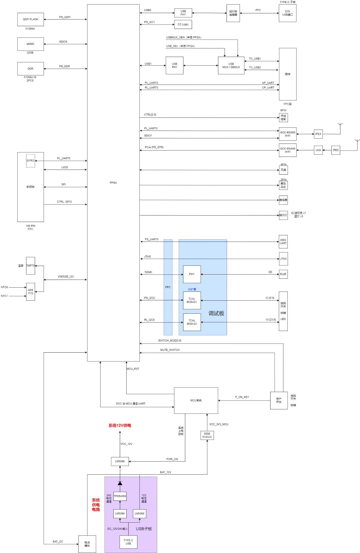

# Uboot

## Sgmii有线网卡

setenv  serverip  192.168.1.100

setenv  ipaddr  192.168.1.20

芯片DP83867

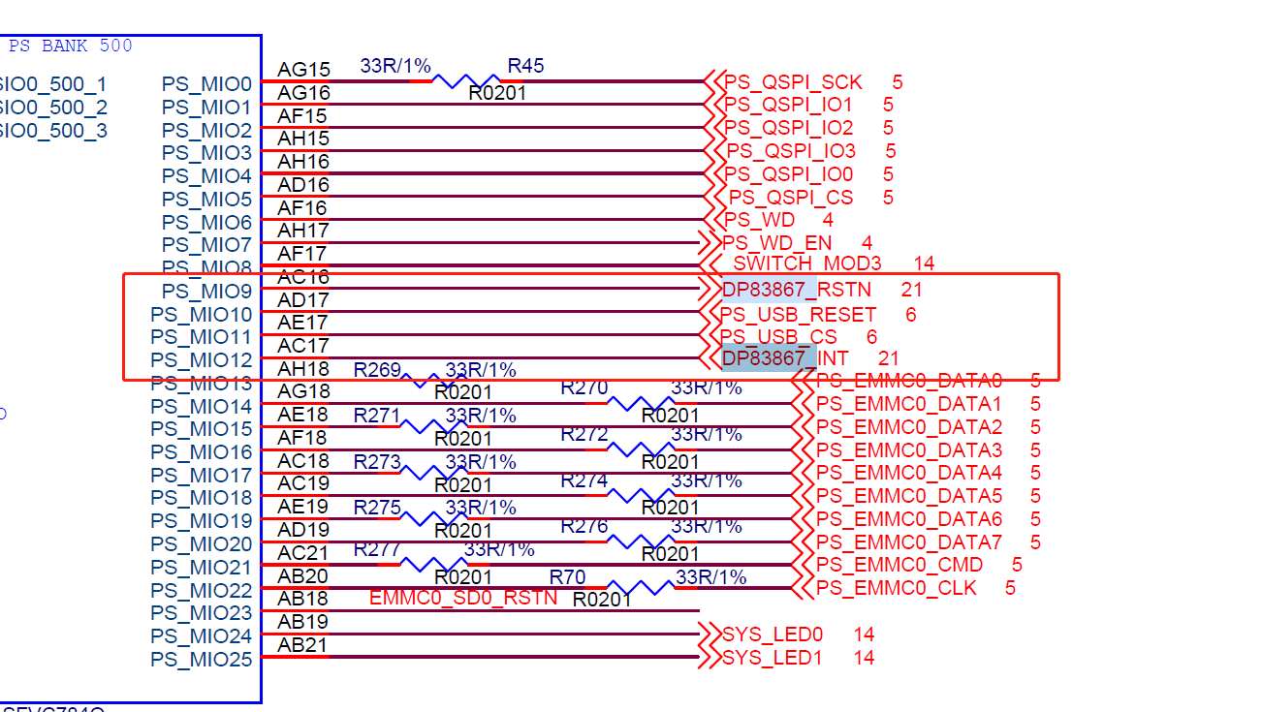

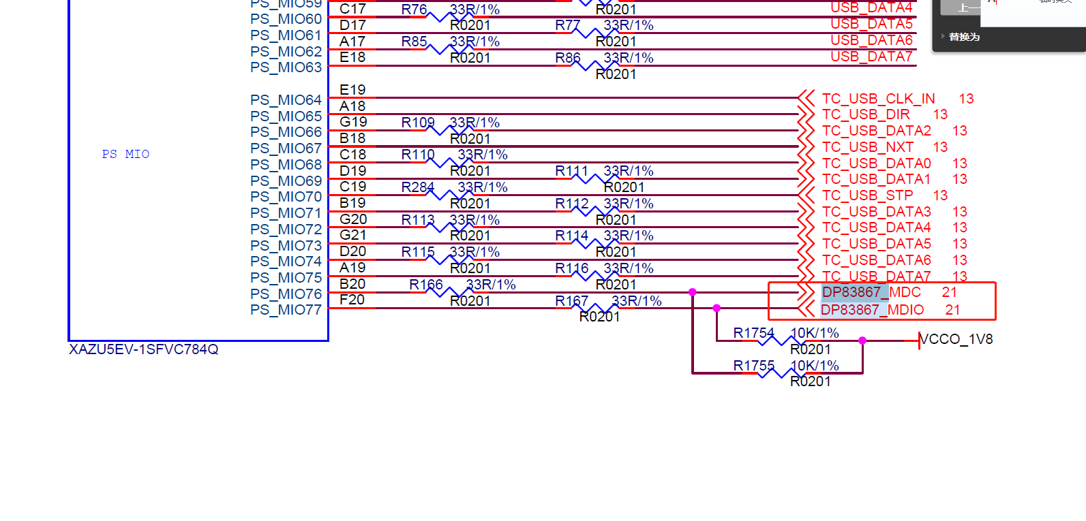



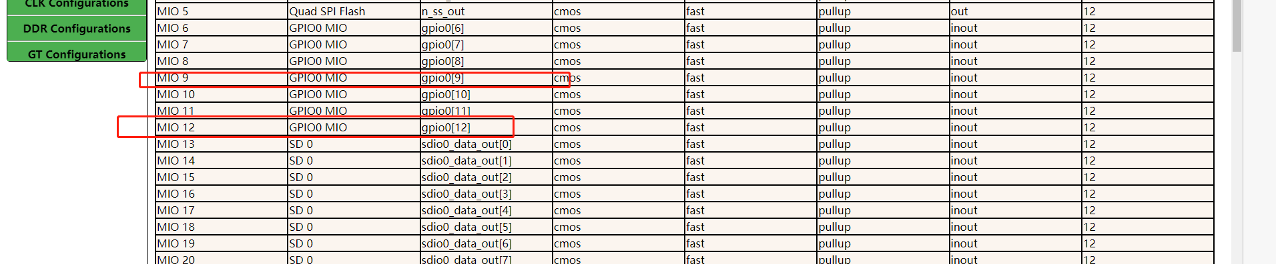

应为：上面76,77可能配错了。



找硬件FPGA人员，更改76,76为mdio模式，重出xsa文件，然后放在kernel/sdk_tracer/hardware下面。

使用petalinux-config --get-hw-description=../hardware 重新生成硬件信息

见生成的目录为：kernel/sdk_tracer/project-spec/hw-description

再次查看kernel/sdk_tracer/project-spec/hw-description/ psu_init.html

可以看到值已经改过来了。

在uboot下，使用mii命令，查看网卡的信息。

## Tftp server搭建

由于公司不允许安装虚拟机，所以tftp server需要直接在办公机 windows上运行。

secureCRT自带tftp server.

Uboot启动时的cmdline

earlycon console=ttyPS0,115200 clk_ignore_unused root=/dev/ram0 rw

## uboot引导linux临时方案

设置bootcmd自动运行命令

bootcmd=run tracer_bootcmd

flash 64M，目前放不下UBOOT.bin (1.2M); Aeag_top.bit(6M); image.ub(56M)

所以最好从emmc此导。

Flash可以放一部分：UBOOT.bin;

Flash分区： UBOOT.bin 2M 0x0 (0x200000)

Aeag_top.bit; Image.ub可以放在emmc上。

为了让uboot能更改并保存env

需要uboot重配，打开环境变量保存功能。

fatload mmc 0 0x10000000 tracer.bit;fpga load 0 0x10000000 0x700000;fatload mmc 0 0x10000000 image.ub;bootm 0x10000000

在代码里，增加一个环境变量的方法

在此文件中

opensources/for_tracer/u-boot-xlnx-xilinx-v2020.1/include/config_distro_bootcmd.h

追加环境变量定义的字符串。

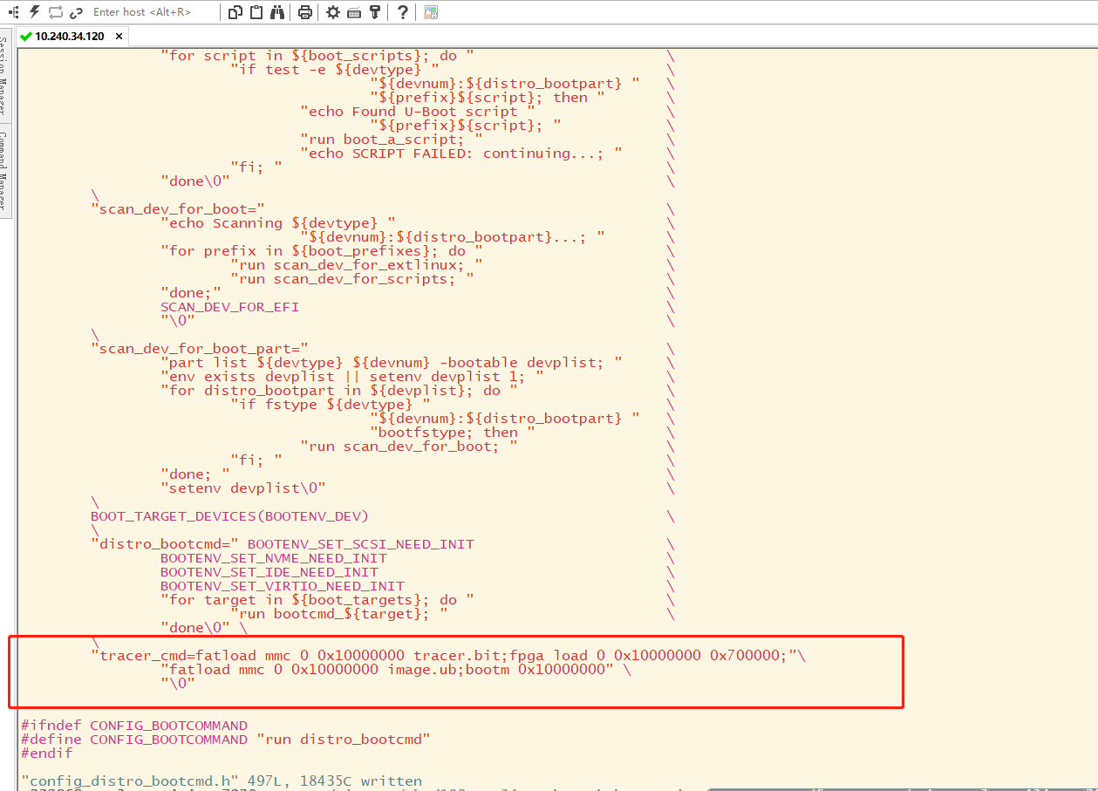

最新改动，tracer_cmd加载的tracer.bit文件，已经改名为system.bit了，注意上面的变

## 5ev开发板的env信息

ZynqMP> printenv

arch=arm

baudrate=115200

board=zynqmp

board_name=zynqmp

boot_a_script=load ${devtype} ${devnum}:${distro_bootpart} ${scriptaddr} ${prefix}${script}; source ${scriptaddr}

boot_extlinux=sysboot ${devtype} ${devnum}:${distro_bootpart} any ${scriptaddr} ${prefix}${boot_syslinux_conf}

boot_net_usb_start=usb start

boot_prefixes=/ /boot/

boot_script_dhcp=boot.scr.uimg

boot_scripts=boot.scr.uimg boot.scr

boot_syslinux_conf=extlinux/extlinux.conf

boot_targets=qspi0 jtag mmc0 mmc1 qspi0 usb0 usb1 pxe dhcp

bootcmd=run distro_bootcmd

bootcmd_dhcp=run boot_net_usb_start; if dhcp ${scriptaddr} ${boot_script_dhcp}; then source ${scriptaddr}; fi;

bootcmd_jtag=source $scriptaddr; echo SCRIPT FAILED: continuing...;

bootcmd_mmc0=devnum=0; run mmc_boot

bootcmd_mmc1=devnum=1; run mmc_boot

bootcmd_pxe=run boot_net_usb_start; dhcp; if pxe get; then pxe boot; fi

bootcmd_qspi0=sf probe 0 0 0 && sf read $scriptaddr $script_offset_f $script_size_f && source ${scriptaddr}; echo SCRIPT FAILED: continuing...;

bootcmd_usb0=devnum=0; run usb_boot

bootcmd_usb1=devnum=1; run usb_boot

bootdelay=4

bootfstype=fat

cpu=armv8

dfu_ram=run dfu_ram_info && dfu 0 ram 0

dfu_ram_info=setenv dfu_alt_info Image ram $kernel_addr $kernel_size\\;system.dtb ram $fdt_addr $fdt_size

distro_bootcmd=for target in ${boot_targets}; do run bootcmd_${target}; done

ethact=ethernet@ff0c0000

ethaddr=00:0b:35:00:22:01

fdt_addr_r=0x40000000

fdt_high=10000000

fdtcontroladdr=7ddd2268

fdtfile=xilinx/zynqmp.dtb

initrd_high=79000000

kernel_addr_r=0x18000000

mmc_boot=if mmc dev ${devnum}; then devtype=mmc; run scan_dev_for_boot_part; fi

modeboot=qspiboot

pxefile_addr_r=0x10000000

ramdisk_addr_r=0x02100000

reset_reason=EXTERNAL

scan_dev_for_boot=echo Scanning ${devtype} ${devnum}:${distro_bootpart}...; for prefix in ${boot_prefixes}; do run scan_dev_for_extlinux; run scan_dev_for_scripts; done;

scan_dev_for_boot_part=part list ${devtype} ${devnum} -bootable devplist; env exists devplist || setenv devplist 1; for distro_bootpart in ${devplist}; do if fstype ${devtype} ${devnum}:${distro_bootpart} bootfstype; then run scan_dev_for_boot; fi; done; setenv devplist

scan_dev_for_extlinux=if test -e ${devtype} ${devnum}:${distro_bootpart} ${prefix}${boot_syslinux_conf}; then echo Found ${prefix}${boot_syslinux_conf}; run boot_extlinux; echo SCRIPT FAILED: continuing...; fi

scan_dev_for_scripts=for script in ${boot_scripts}; do if test -e ${devtype} ${devnum}:${distro_bootpart} ${prefix}${script}; then echo Found U-Boot script ${prefix}${script}; run boot_a_script; echo SCRIPT FAILED: continuing...; fi; done

script_offset_f=3e80000

script_size_f=0x80000

scriptaddr=0x20000000

soc=zynqmp

stderr=serial@ff000000

stdin=serial@ff000000

stdout=serial@ff000000

thor_ram=run dfu_ram_info && thordown 0 ram 0

ubifs_boot=env exists bootubipart || env set bootubipart UBI; env exists bootubivol || env set bootubivol boot; if ubi part ${bootubipart} && ubifsmount ubi${devnum}:${bootubivol}; then devtype=ubi; run scan_dev_for_boot; fi

usb_boot=usb start; if usb dev ${devnum}; then devtype=usb; run scan_dev_for_boot_part; fi

vendor=xilinx

Environment size: 3101/32764 bytes

## Uboot支持OTA升级

请参照雷达linux项目作修改

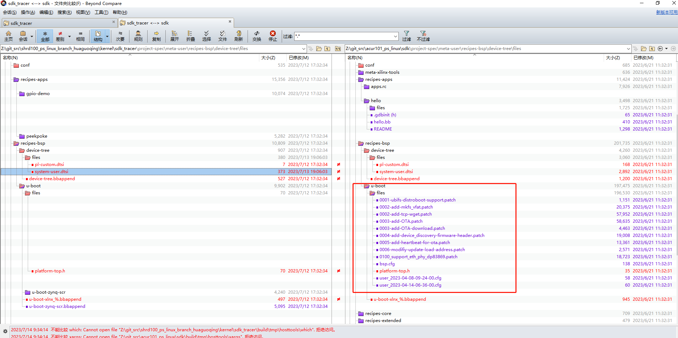

## Tftp服务

### Windows上

直接使用secureCRT的内置tftp服务器

### Linux上

Sudo apt-get install tftp-hpa

Sudo apt-get install tftpd-hpa

Sudo vi /etc/default/tftpd-hpa

改以下两行为：

TFTP_OPTIONS=”-l -c -s”

TFPT_DIRECTIONS=”你的目录”

Service tftpd-hpa restart

## 从emmc引导：

(1)将sdk_tracer/images/linux里的BOOT.BIN,system.bit,image.ub 3个文件， 下载到板子的emmc第一个分区里。

(2)将拨码开关，打到OFF OFF

(3)上电启动后，会打印Bootmode: SD_MODE信息，表明是从emmc启动

Uboot启动后，会自动从emmc加载system.bit和image.ub

# 库

## Xilinx Wiki

[AXI GPIO - Xilinx Wiki - Confluence (atlassian.net)](https://xilinx-wiki.atlassian.net/wiki/spaces/A/pages/18841846/AXI+GPIO)

[AXI USB gadget driver - Xilinx Wiki - Confluence (atlassian.net)](https://xilinx-wiki.atlassian.net/wiki/spaces/A/pages/18841620/AXI+USB+gadget+driver)

[Axi Watchdog - Xilinx Wiki - Confluence (atlassian.net)](https://xilinx-wiki.atlassian.net/wiki/spaces/A/pages/18841776/Axi+Watchdog)

## Libdfx

<https://xilinx-wiki.atlassian.net/wiki/spaces/A/pages/1959854475/libdfx+-+Linux+User+Space+Solution+for+FPGA+Programming>

libdfx.git - The library is a lightweight user-space library that provides APIs for application to configure the PL

# 调试

Gcc加 -v 来输出编译详细信息。

## 有线usb网卡

肖工给我的一个，有3个USB口，一个网口

这个内核已经有驱动打开了

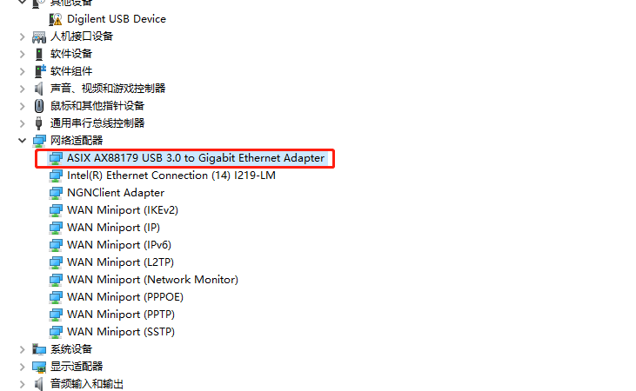

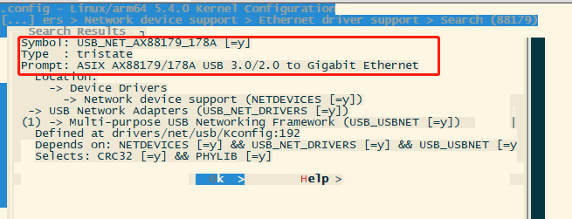

EDUP品牌SL-017

Usb3.0 to 1000M ethernet adapter.

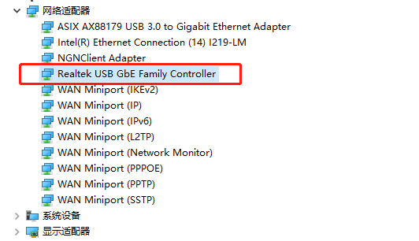

## 绿联USB转串口驱动

常用办公软件\驱动\USB转串口驱动(绿联)\Windows

常用办公软件\驱动\串口驱动\

## Jtag烧录

使用vivado软件

请参考：skyfend_embeded_team_mgr\产品开发\产品-TracerLinux\环境搭建\固化升级说明文档V1.4_1121_1545.pdf

注意flash型号：

Tracer linux使用的flash

is25wp512m-qspi-x4-single

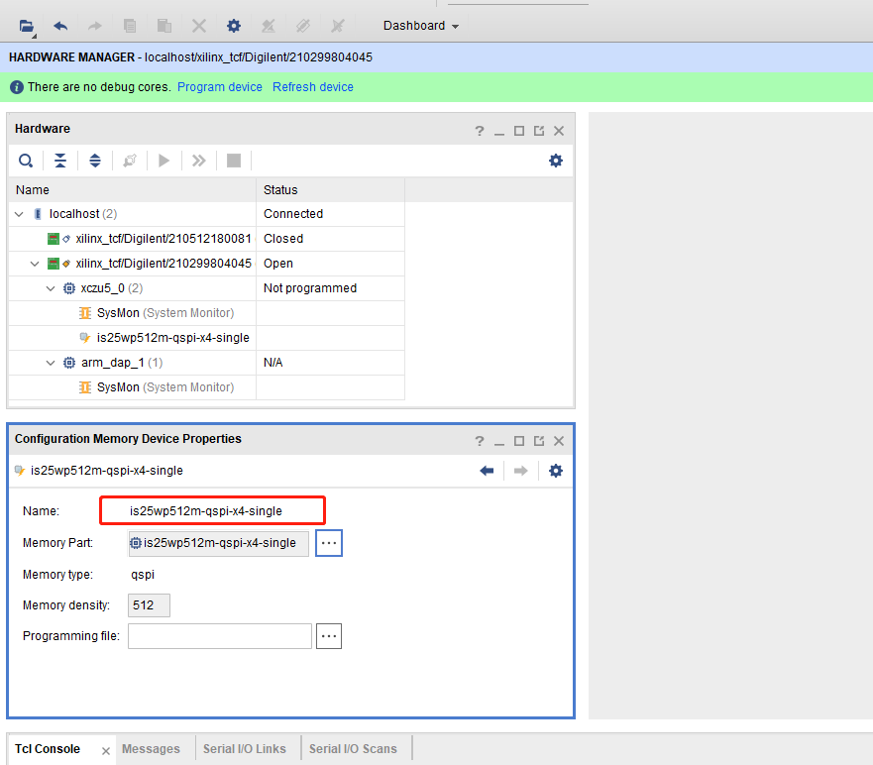

## 常用调试标记文件

调试用flag标记文件：存放在emmc的首个分区。

如果不想运行相应的程序，请touch 一个对应的文件。

flag_debug_no_run_app_start 不运行app.start脚本

flag_debug_no_run_app_init 不运行app.init脚本

flag_debug_no_run_linux_app 不运行linux_app.elf程序

启动流程

/etc/init.d/app.init ->执行/etc/appinit.d/所有脚本->/usr/bin/app.start->解压/usr/bin/app.tgz ->运行linux_app.elf

## Oops抓取使用ramoops

<https://www.toradex.com/zh-cn/blog/qian-ru-shi-linux-shang-shi-yong-ramoops>

## gdb调试

### 忽略信号

handle {signal} nostop：忽略信号，程序不会在接收到该信号时停止执行。

handle SIGINT nostop

handle SIGUSR1 noprint

handle SIGUSR1 nostop

### 设置源码路径

set substitute-path /home/a23286/git_src/shrd100_ps_linux_branch_hua/linux_app/src /tmp/emmc1/src

## 如何解压ota文件

知会：如何解压ota文件，以便调试时手工更新版本。 请看kernel/sdk_tracer_petalinux20222/doc/how_to_unpack_ota.txt  
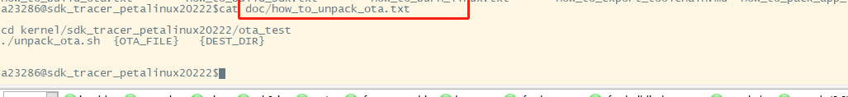cd kernel/sdk_tracer_petalinux20222/ota_test  
./unpack_ota.sh  {OTA_FILE}   {DEST_DIR}  
  
比如：  
./unpack_ota.sh SHRD101L-V1.0.4-20230914034351.ota.bin SHRD101L-V1.0.4-20230914034351

## tracer手工调试linux_app时请注意

提醒： tracer手工调试linux_app时请注意，把生成的linux_app.elf和libeap.so拖到emmc1分区后，然后使用./linux_app.elf时，所使用的libeap.so并不是emmc1下的文件，而是仍然是原来的/usr/lib/libeap.so  
所以一定注意设置LD_LIBRARY_PATH的库搜索路径才行。  或者将linux_app.elf拷到/usr/bin,  libeap.so拷到/usr/lib覆盖原文件才行。  
  
我这有个脚本，大家可以存下来使用。  
root@sdktracerpetalinux20222:/tmp/emmc1# cat set_env.sh   
#!/bin/sh  
export LD_LIBRARY_PATH=$PWD:$PWD/lib:${LD_LIBRARY_PATH}  
export PATH=$PWD:$PWD/bin:$PATH  
ulimit -q 1000000000  
rm /usr/lib/libeap.so /usr/bin/linux_app.elf  
  
  
在新shell里，先用 source  set_env.sh  设置环境变量，就会没有问题了

# 平台功能

## 在线调试辅助功能

tracer_linux版本当前主分支版本 已添加在线调试辅助功能：  
通过shell命令“telnet 127.0.0.1 10000”（用户和密码均为admin）登录进程调试页面  
在该调试页面，可输入动态库中的全局函数进行在线执行，或输入动态库中的全局变量查看实时数据。

# Petalinux2022在ubuntu22上安装

Vitis+PetaLinux 2022.1 & KRS 1.0 Install on Ubuntu 22.04

<https://www.hackster.io/whitney-knitter/vitis-petalinux-2022-1-krs-1-0-install-on-ubuntu-22-04-145c1b>

~$ sudo dpkg --add-architecture i386  
~$ sudo dpkg-reconfigure dash

~$ sudo apt-get install iproute2 make libncurses5-dev tftpd libselinux1 wget diffstat chrpath socat tar unzip gzip tofrodos  
~$ sudo apt-get install debianutils iputils-ping libegl1-mesa libsdl1.2-dev pylint python3 python2 cpio tftpd gnupg zlib1g:i386 haveged perl  
~$ sudo apt-get install lib32stdc++6 libgtk2.0-0:i386 libfontconfig1:i386 libx11-6:i386 libxext6:i386 libxrender1:i386 libsm6:i386   
~$ sudo apt-get install xinetd gawk gcc net-tools ncurses-dev openssl libssl-dev flex bison xterm autoconf libtool texinfo zlib1g-dev   
~$ sudo apt-get install gcc-multilib build-essential automake screen putty pax g++ python3-pip xz-utils python3-git python3-jinja2 python3-pexpect   
~$ sudo apt-get install liberror-perl mtd-utils xtrans-dev libxcb-randr0-dev libxcb-xtest0-dev libxcb-xinerama0-dev libxcb-shape0-dev libxcb-xkb-dev  
~$ sudo apt-get install openssh-server util-linux sysvinit-utils google-perftools  
~$ sudo apt-get install libncurses5 libncurses5-dev libncursesw5-dev libncurses5:i386 libtinfo5  
~$ sudo apt-get install libstdc++6:i386 libgtk2.0-0:i386 dpkg-dev:i386

Finally, add the user to the dial out group so Vitis/Vivado can access the USB ports of the computer:

~$ sudo adduser $USER dialout

# Petalinux2022编译问题

（1） sdk_tracer_petalinux20222工程建构方法与之前基本相同，只是编译环境变量设置发生变化，需要改用source /opt/xilinx/petalinux-tools/settings.sh设置petalinux的工具环境 。

（2） app编译，需要使用source /opt/tracer/petalinux/2022.2/environment-setup-cortexa72-cortexa53-xilinx-linux  设置交叉工具链环境

#### Problem: package dropbear-dev-2020.81-r0.0.cortexa72_cortexa53 requires dropbear = 2020.81-r0.0, but none of the providers can be installed

--> Finished dependency resolution

Error:

Problem: package dropbear-dev-2020.81-r0.0.cortexa72_cortexa53 requires dropbear = 2020.81-r0.0, but none of the providers can be installed

- package dropbear-2020.81-r0.0.cortexa72_cortexa53 conflicts with openssh provided by openssh-8.7p1-r0.0.cortexa72_cortexa53

- package openssh-8.7p1-r0.0.cortexa72_cortexa53 conflicts with dropbear provided by dropbear-2020.81-r0.0.cortexa72_cortexa53

- package openssh-dev-8.7p1-r0.0.cortexa72_cortexa53 requires openssh = 8.7p1-r0.0, but none of the providers can be installed

- conflicting requests

(try to add '--allowerasing' to command line to replace conflicting packages or '--skip-broken' to skip uninstallable packages)

ERROR: Logfile of failure stored in: /home/a23286/git_src/shrd100_ps_linux_branch_hua/kernel/sdk_tracer_petalinux20222/build/tmp/work/zynqmp_generic-xilinx-linux/petalinux-image-minimal/1.0-r0/temp/log.do_populate_sdk.15630

ERROR: Task (/home/a23286/git_src/shrd100_ps_linux_branch_hua/kernel/sdk_tracer_petalinux20222/components/yocto/layers/meta-petalinux/recipes-core/images/petalinux-image-minimal.bb:do_populate_sdk) failed with exit code '1'

原因：dropbear未选，需要选上；openssh与dropbear不能同时选，要去掉

Petalinux-config -c rootfs 修改配置。

# Rootfs定制

## Libunwind

1. petalinux-config -c rootfs
2. In the configuration menu, navigate to Filesystem Packages -> misc -> libunwind and press the spacebar to select it. This will mark libunwind for inclusion in the root filesystem.

## 打包APP业务程序或文件到rootfs中

将需要的文件或程序，拷贝到

kernel/sdk_tracer_petalinux20222/project-spec/meta-user/recipes-apps/app.rc/下的对应目录

.

├── app.rc.bb

├── files

│   ├── app.init

│   ├── appinit.d

│   │   └── S99test.sh

│   ├── app.init.service

│   ├── bin

│   │   ├── app.start

│   │   └── app.tgz

│   ├── etc

│   │   └── test.etc

│   ├── ko

│   │   └── test.ko

│   └── lib

│   └── test.so

└── README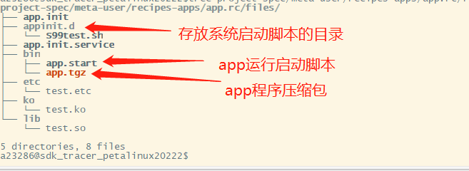

bin 执行程序 对应设备端的/usr/bin

lib 库文件 对应设备端的/usr/lib

ko 内核模块 对应设备端的/ko

etc 配置文件或启动脚本 对应设备端的/etc

app.init 是app的系统启动脚本入中. 对应安装在/etc/init.d/app.init

app.start 是app的业务启动脚本 安装在/usr/bin/app.start; 它会被app.init调用。

app.init.service 是启动app.init的systemd的服务单元描述文件。

appinit.d 是目录，用于存放app的系统启动脚本片段。对应安装目录为/etc/appinit.d

每个脚本文件代表一个功能片段，以S[0-9][0-9]为前缀，比如S99test.sh; S01set_gpio.sh. 脚本执行顺利以数字从小到大先后执行。

大家请把相关的配置文件,程序,库,内核模块，分门别类拷到etc,bin,lib,ko目录里, 把启动脚本放在appinit.d目录里, 就可以自动打包到rootfs里了。

建议选systemd启动方式。

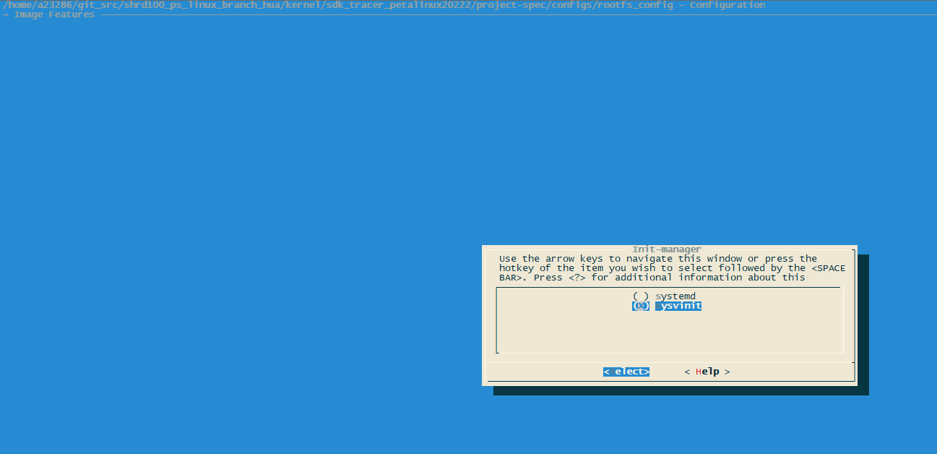

## 如何适应多种xsa的版本

cd hardware  
ln -s tracer_v1/tracer_v1.xsa system.xsa -f  
cd -

petalinux-config --get-hw-description=hardware –silentconfig

–silentconfig 参数，设置时不进入交互界面模式。

# 自动建构

第一步：linux_app程序的编译

请写一个脚本，内容大致如下：

（1）用source 导入tracer的gcc交叉编译工具链

如10.240.13.120的linux服务器里的工具链路径为：

source /opt/tracer/petalinux/2022.2/environment-setup-cortexa72-cortexa53-xilinx-linux

注意：为防止此脚本导入的环境变量，污染当前bash环境，请勿必在编译脚本里导入，不要在当前bash控制台直接运行。

（2）进入linux_app编译

第二步：将linux_app.elf拷到：

kernel/sdk_tracer_petalinux20222/project-spec/meta-user/recipes-apps/app.rc/files/bin/

第二步：linux系统建构

请写一个脚本，内容大致如下：

1. 用source导入petalinux2022的petalinux-build工具链

source /opt/xilinx/petalinux-tools/settings.sh

注意：为防止此脚本导入的环境变量，污染当前bash环境，请勿必在编译脚本里导入，不要在当前bash控制台直接运行。

1. 执行petalinux-build

cd kernel/sdk_tracer_petalinux20222

./using_ext_source_and_offline_pkgs.sh

petalinux-build

编译完成，在images/linux下生成3 个需要的文件：

BOOT.BIN, image.ub, system.bit

1. 打包生成升级使用的OTA固件版本（待补充）

## Libpcap开发包

build/tmp/deploy/rpm/cortexa72_cortexa53/libpcap-staticdev-1.10.1-r0.0.cortexa72_cortexa53.rpm

build/tmp/deploy/rpm/cortexa72_cortexa53/libpcap-dev-1.10.1-r0.0.cortexa72_cortexa53.rpm

在petalinux2022里，是有libpcap包的，打开tcpdump功能，即可以生成lipbpcap的rpm开发包。

pm文件的解压，先转换为cpio文件，再用cpio解压命令解压：

**rpm2cpio** xxx.rpm | cpio -div

xxx.rpm为需要解压的rpm文件 cpio命令好像不能指定解压路径和目录，最好自己创建一个tmp目录把rpm文件放进去再解压

sysroot用于存放第三方开发sdk，比如：libpcap.

rpm_pkgs用于存放petalinux自动生成的库的rpm开发包。

# 如何引入第三方库

案例1. 交叉工具链已经带有相应的开发库，以libpcap为例  
需求：目前remoteId依赖开源库libpcap来抓wifi报文，所以需要链接pcap库和使用头文件。   
解决方案： 由于kernel/sdk_tracer_petalinux20222的rootfs里，可以配置增加libpcap库，所以建构完linux系统后，会生成 libpcap的开发sdk包，目前我们的app交叉工具链的sysroot已经带有pcap-dev文件，所以无需特殊指定就可以使用。   
  
案例2. 需要自行导入开发库 以libev为例  
需求：多IO事件库libev可以作为我们的平台IO事件库使用，需要链入，但是petalinux自身并没有libev库  
解决方案：（1）下载libev源码，请备份源码在opensources/for_tracer_petalinux2022/libev里。

（2）交叉编译

#download libev-4.33.tar.gz

https://libev.cn/downloads/libev-4.33.tar.gz

https://libev.cn/base/install.html

#set cross-compiler

. /opt/tracer/petalinux/2022.2/environment-setup-cortexa72-cortexa53-xilinx-linux

#unzip libev

tar zxvf libev-4.33.tar.gz

cd libev-4.33

./configure --host=aarch64-xilinx-linux --prefix=$PWD/_install

make

make install

#see _install/

.

├── include

│   ├── event.h

│   ├── ev.h

│   └── ev++.h

├── lib

│   ├── libev.a

│   ├── libev.la

│   ├── libev.so -> libev.so.4.0.0

│   ├── libev.so.4 -> libev.so.4.0.0

│   └── libev.so.4.0.0

└── share

└── man

└── man3

└── ev.3

~   
（3）将生成的开发sdk文件，拷到{我们的工程根目录}/sysroot/usr/

（4）使用时，增加cflag变量:

-I {YOUR_PROJECT_ROOT}/sysroot/usr/include

-L {YOUR_PROJECT_ROOT}/sysroot/usr/lib

## Libunwind交叉编译

设置交叉环境变量

source /opt/tracer/petalinux/2022.2/environment-setup-cortexa72-cortexa53-xilinx-linux

git clone <https://github.com/libunwind/libunwind.git>

cd libunwind/

autoreconf -i

./configure --host=aarch64-xilinx-linux --prefix=$PWD/_install

make

make install

$tree _install/

_install/

├── include

│   ├── libunwind-aarch64.h

│   ├── libunwind-common.h

│   ├── libunwind-coredump.h

│   ├── libunwind-dynamic.h

│   ├── libunwind.h

│   ├── libunwind-ptrace.h

│   └── unwind.h

└── lib

├── libunwind.a

├── libunwind-aarch64.a

├── libunwind-aarch64.la

├── libunwind-aarch64.so -> libunwind-aarch64.so.8.0.1

├── libunwind-aarch64.so.8 -> libunwind-aarch64.so.8.0.1

├── libunwind-aarch64.so.8.0.1

├── libunwind-coredump.a

├── libunwind-coredump.la

├── libunwind-coredump.so -> libunwind-coredump.so.0.0.0

├── libunwind-coredump.so.0 -> libunwind-coredump.so.0.0.0

├── libunwind-coredump.so.0.0.0

├── libunwind-generic.a -> libunwind-aarch64.a

├── libunwind-generic.so -> libunwind-aarch64.so

├── libunwind.la

├── libunwind-ptrace.a

├── libunwind-ptrace.la

├── libunwind-ptrace.so -> libunwind-ptrace.so.0.0.0

├── libunwind-ptrace.so.0 -> libunwind-ptrace.so.0.0.0

├── libunwind-ptrace.so.0.0.0

├── libunwind-setjmp.a

├── libunwind-setjmp.la

├── libunwind-setjmp.so -> libunwind-setjmp.so.0.0.0

├── libunwind-setjmp.so.0 -> libunwind-setjmp.so.0.0.0

├── libunwind-setjmp.so.0.0.0

├── libunwind.so -> libunwind.so.8.0.1

├── libunwind.so.8 -> libunwind.so.8.0.1

├── libunwind.so.8.0.1

└── pkgconfig

├── libunwind-coredump.pc

├── libunwind-generic.pc

├── libunwind.pc

├── libunwind-ptrace.pc

└── libunwind-setjmp.pc

## Iperf3交叉编译

先设置petalinux app的交叉编译环境变量

source /opt/tracer/petalinux/2022.2/environment-setup-cortexa72-cortexa53-xilinx-linux

这样CC就已经设置到了环境变量了，不需要在configure命令上，再增加CC=项了。

./configure --prefix=$PWD/_install --host=aarch64-xilinx-linux --enable-static --disable-shared

# 硬件版本号

[droneid_PL_v03.00.18_A(5EV) - Tracer产品开发项目 - Confluence (autel.com)](https://confluence.autel.com/pages/viewpage.action?pageId=319980415)

之后，增加硬件版本号：

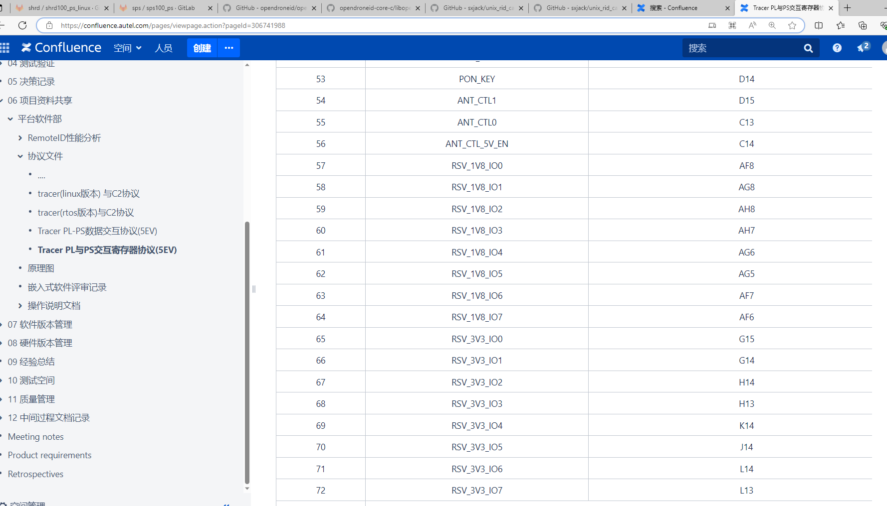

Emio 57-64, 65-72

对应gpio: x + 77 + 333= x + 410.

Gpio 467-474 475-482

# 结束